UNIVERSIDAD TECNOLÓGICA DE TABASCO



Título del Trabajo:

Sistema Integral para la gestión de presupuestos en la empresa Soluciones Integrales y comunicación (SIC).

Que presenta

T.S.U. José Alfredo Jiménez Sánchez

Para obtener el Título de

Ingeniero en Tecnologías de la Información

Nombre del Asesor Académico:

M en I S. Salvador Pérez García

Parrilla, Centro, Tabasco. México. Abril 2019

**AGRADECIMIENTOS**

Agradezco primeramente a Dios por darme la oportunidad de seguir desarrollándome intelectualmente y la sabiduría que me brinda día con día.

A mis padres por su apoyo en el desarrollo de mi carrera y por ayudarme a elegir los mejores caminos en la vida.

De igual manera agradezco a mis profesores por brindarme su enseñanza para adquirir los conocimientos no solo en el área que me desarrollo, sino también en conocimientos y experiencias de ellos.

Por último a mis compañeros y amigos por cada momento compartido, por las risas, las lágrimas, los nervios y sinnúmero emociones que forjan las amistades.

¡Gracias!

**RESUMEN**

El siguiente documento trata sobre el desarrollo de un proyecto Integral para la gestión de presupuestos, así como la administración de los mismos en la empresa Soluciones Integrales & Comunicación. Explica lo que conlleva el desarrollo de un proyecto de TI de esta magnitud, el desarrollo a través de gestiones que explican de manera detallada los procesos que el desarrollo desglosa. Expone los diferentes pasos y procesos que sirven como base para poder dar soporte, en caso de requerirlo. Busca poder dar a conocer los requerimientos en la instalación de un servidor, debido a que los datos que el sistema maneja son sensibles y como mejor opción es viable instalarlo, remarcando un nivel considerado de seguridad.

El desarrollo parte desde un punto de vista teórico, ya que se comienza desglosando los diferentes conceptos de lo que abarca el proyecto, es decir, dese los conceptos de servidores físicos, hasta los conceptos de servidores lógicos y las herramientas necesarias para llevar a cabo la implementación del mismo, pero más que nada el proyecto se enfoca en el desarrollo de un sistema de información que será la parte esencial, ya que por medio de este se espera poder dar solución a las problemáticas de la empresa y así cumplir con las expectativas del cliente. Los diferentes procesos de dicho desarrollo son desglosados en el capítulo 6, el cual describe a detalles los pasos en el diseño, el desarrollo y la implementación de dicho proyecto, el cual parte desde la instalación de un servidor físico, hasta a puesta en marcha del sistema de información el cual trabajara sobre dicho hardware.

Í**NDICE**

1. INTRODUCCIÓN 10

2. ANTECEDENTES 12

3. JUSTIFICACIÓN 13

4. MARCO TEÓRICO 14

4.1 FUNDAMENTO TEÓRICO 14

4.2 FUNDAMENTO CONTEXTUAL 31

5. OBJETIVOS 33

5.1 OBJETIVO GENERAL 33

5.2 OBJETIVOS ESPECÍFICOS 33

6. METODOLOGÍA 34

6.1. GESTIÓN DE INTEGRACIÓN 34

6.1.1 Análisis de la problemática 34

6.1.2. Diseño de resultados finales 43

6.1.3. Selección de herramientas para desarrollo. 50

6.1.4 Desarrollo 52

6.2 Gestión de Alcance 97

6.2.1 Definición de Alcance 97

6.2.2 Estructura de desglose de trabajo 98

6.2.3 Acta constitutiva 99

6.2.4 Línea de hitos 101

6.2.5 Diccionario de EDT 102

6.3 Gestión de Tiempo 104

6.3.1 Lista de Actividades 104

6.3.2 Cronograma de actividades 104

6.3.3 Atributos de Actividades 106

6.3.4 Descripción de actividades 106

6.4 Gestión de Recursos Humanos 109

6.4.1 Roles y Responsabilidades 109

6.4.2 Organigrama de Proyecto 112

6.4.3 Plan de gestión de personal 112

6.4.4 Matriz de responsabilidades 115

6.5 Gestión de Comunicaciones 116

6.5.1 Plan de comunicaciones 116

6.5.2 Distribución de la información 116

6.5.3 Informar el rendimiento 117

6.6 Gestión de Calidad 119

6.6.1 Normas y protocolos de calidad 119

6.6.2 Plan de Calidad 120

6.7 Gestión de Riesgos 122

6.7.1 Análisis cualitativo de riesgos 122

6.7.2 Análisis cuantitativo de riesgos 124

6.7.3 Planificación de la respuesta a los riesgos 124

6.7.4 Identificación de riesgos 125

6.8 Gestión de Adquisiciones 127

6.8.1 Adquisición de materiales y equipos 127

6.8.2 Formatos para el proceso de adquisiciones 128

6.9 Gestión de Costos 130

6.9.1 Estimación de cotos 130

6.9.2 Costo total 132

6.10 Gestión de Interesados 133

6.10.1 Interesados del proyecto 133

7. ANÁLISIS DE RESULTADOS 134

8. CONSLUSIONES Y RECOMOENDACIONES 135

8.1 Conclusiones 135

8.2 Recomendaciones 136

9. FUNETES CONSULTADAS 137

10. ANEXOS 138

10.1 ormato para notificar riesgos 138

10.3 Formato para acción correctiva 139

**ÍNDICE DE TABLAS**

Tabla 1 Resumen de pregunta 3 a 5 para servidor 42

Tabla 2 Requerimientos funcionales para inicio de sistema de información 44

Tabla 3 Requerimientos funcionales para inicio de sesión 44

Tabla 4 Requerimientos funcionales para panel de administrador 45

Tabla 5 Requerimientos funcionales para la gestión de presupuestos 45

Tabla 6 Requerimientos funcionales para el panel de consulta de presupuestos 46

Tabla 7 Tabla clientes 57

Tabla 8 Tabla componentes 57

Tabla 9 Tabla imágenes 57

Tabla 10 Tabla marcas 57

Tabla 11 Tabla personas 58

Tabla 12 Tabla presupuesto_productos 58

Tabla 13 Tabla presupuestos 59

Tabla 14 Tabla productos 59

Tabla 15 Tabla proyectos 60

Tabla 16 Tabla servicios 60

Tabla 17 Tabla tipos_producto 60

Tabla 18 Tabla usuarios 60

Tabla 19 Tabla de especificaciones de servidor físico 81

Tabla 20 Lista de particiones del SO 86

Tabla 21 Diccionario de EDT 103

Tabla 22 Lista de Actividades 104

Tabla 23 Atributos de actividades 106

Tabla 24 Descripción de actividades 108

Tabla 25 Matriz de Asignación de Responsabilidades 115

Tabla 26 Medios de comunicación 116

Tabla 27 Matriz de Comunicaciones 118

Tabla 28 Normas y protocolos de calidad 120

Tabla 29 Ejecución de plan de calidad 121

Tabla 30 Análisis de riesgo 123

Tabla 31 Análisis cuantitativo de riesgos 124

Tabla 32 Planificación de respuesta a los riesgos 125

Tabla 33 Lista de riesgos 126

Tabla 34 Materiales a Adquirir 128

Tabla 35 Formato para adquisición de Materiales y equipos 128

Tabla 36 Formato para bajas de Materiales y equipos 129

Tabla 37 Costos por Recursos Humanos 130

Tabla 38 Costo por materiales 131

Tabla 39 Costos por riesgos 131

Tabla 40 Costo de operaciones y servicios 132

Tabla 41 Costos totales 132

Tabla 42 Lista de interesados 133

Tabla 43 Formato para notificar riesgos 138

Tabla 44 Formato para acción correctiva 139

**ÍNDICE DE FIGURAS**

Figura 1 Cualidades principales de un servidor 18

Figura 2 Funcionamiento de bases de datos de tipo OLTP. 19

Figura 3 Funcionamiento de bases de datos de tipo OLAP 20

Figura 4 Lógica de funcionamiento de Modelo vista controlador 23

Figura 5 Logo de la empresa 29

Figura 6 Organigrama de la empresa 30

Figura 7 Resultado de pregunta 1 para sistema de información 36

Figura 8 Resultado de pregunta 4 para sistema de información 37

Figura 9 Resultado de pregunta 5 para sistema de información 37

Figura 10 Resultado de pregunta 9 para sistema de información 38

Figura 11 Resultado de pregunta 1 para Servidor 39

Figura 12 Resumen de pregunta 3 a 5 para servidor 40

Figura 13 Diseño de interfaz de inicio de sesión 45

Figura 14 Diseño de interfaz para panel de administración 45

Figura 15 Casos de uso de roles del sistema 46

Figura 16 Diagrama de acceso a Internet desde el servidor 47

Figura 17 Funcionamiento de CodeIgniter 50

Figura 18 Funcionamiento de una aplicación de una sola página 51

Figura 19 Árbol de navegación del Sistema de información 51

Figura 20 Diagrama de flujo para inicio de sesión 52

Figura 21 Diagrama del proceso de inserción de datos 53

Figura 22 Diagrama de Base de Datos 54

Figura 23 Interfaz de inicio de sesión 59

Figura 24 Interfaz de panel de administración 65

Figura 25 Panel de administración de usuarios del sistema. 73

Figura 26 Formulario para agregar un nuevo usuario. 73

Figura 27 Formulario para editar datos de un usuario. 74

Figura 28 Panel de administración de clientes 74

Figura 29Formulario para nuevo cliente 74

Figura 30 Formulario para editar datos de un cliente 75

Figura 31 Panel de administración de las marcas 75

Figura 32 Formulario para agregar una nueva marca 75

Figura 33 Formulario para editar los datos de una marca 76

Figura 34 Panel de administración de productos 76

Figura 35 Formulario de registro de nuevo producto 76

Figura 36 Formulario para editar los datos de un producto 77

Figura 37 Servidor instalado 78

Figura 38 Boot Menu para instalación de SO 79

Figura 39 Selección de lenguaje de SO 80

Figura 40 Configuración automática de Red en SO 80

Figura 41 Asignación de contraseña a usuario root de SO 81

Figura 42 Configuración de nombre completo de usuario del SO 82

Figura 43 Configuración de nombre de usuario de SO 82

Figura 44 Configuración de contraseña para SO 83

Figura 45 Configuración de particiones para SO 83

Figura 46 Configuración de particiones para SO 84

Figura 47 Formato a disco duro para instalación de SO 85

Figura 48 Instalación del sistema operativo 85

Figura 49 Configuración de gestor de paquetes de SO 85

Figura 50 Actualización del SO 86

Figura 51 Selección de componentes para SO 86

Figura 52 Instalar GRUB para SO 87

Figura 53 Instalación de GRUB para SO 87

Figura 54 Instalación completa de servidor 88

Figura 55 Inicio de sesión en el servidor 88

Figura 56 Configuración para la conexión a la base de datos 93

Figura 57 Estructura de desglose de trabajo 96

Figura 58 Línea de Hitos 99

Figura 59 Diagrama de Gantt para cronograma de actividades 103

Figura 60 Organigrama de proyecto 110

Figura 61 Distribución de la información 114

1. INTRODUCCIÓN

El presente documento especifica los procesos para el desarrollo de un sistema de información el cual permita llevar a cabo la gestión de presupuestos para la empresa Soluciones Integrales y Comunicación (SIC) por medio del cual se gestionan los presupuestos que la empresa realiza a los diferentes clientes que esta tiene, con el sistema en marcha se espera ayudar al desempeño de las actividades que el desarrollo de las cotizaciones para fomentar el uso y el aprovechamiento de las tecnologías de la información en la empresa. La existencia de herramientas para realizar la misma actividad son variables, ya que existen sistemas parecidos los cuales tienen como desventaja una orientación más genérica, lo que conlleva a la necesidad del desarrollo de un sistema dedicado a las necesidades específicas de la empresa. El proyecto propone el uso del internet como herramienta para el acceso a dicho sistema, lo que conlleva al uso de las tecnologías WEB. La evolución de las tecnologías web ha llevado a los sitios en internet a actualizarse, lo que resulta desventajoso para sistemas grandes que requieren ser iniciados desde cero. Teniendo en cuenta las diferentes herramientas parecidas al proyecto a realizar se plantearon la utilización de tecnologías actualizadas tales como Bootstrap, aprovechando el rendimiento con el uso de Java Script para la creación Aplicaciones de una sola página (SPA).

El desarrollo del proyecto es a base de capítulos, los cuales van desglosados acorde a una estructura estándar para la documentación de proyectos. Primero se desglosan una introducción, después se desglosa un capítulo de antecedentes el cual remarca la situación antes del proyecto y en el cual plantea una necesidad descentralizada, seguido viene un capítulo de justificación que centraliza las necesidades y el porqué de las soluciones que se requieren. Siguiendo se encuentra el desglose del marco teórico en cual se divide en dos fundamentos, el primero es el fundamento teórico que desglosa las tecnologías o los fundamentos del proyecto en lo que se debe de conocer para tener una idea clara de lo que se habla en el desarrollo del mismo, seguido del fundamento contextual que es más que nada los datos de la empresa. A continuación se encuentra el capítulo de objetivos, que desglosa los objetivos, tanto el general como los específicos para continuar con el capítulo de la metodología, la cual está basada en la guía de PMBOK que desglosa diez gestiones las cuales se desglosan acorde al desarrollo del proyecto. Seguido encontramos el capítulo de análisis y resultados el cual desglosa un estudio sobre lo desarrollado y dando un análisis para obtener un resultado. Después encontramos el capítulo de conclusiones en el cual se describen los resultados finales o las conclusiones acerca del proyecto. Por último se desglosan dos capítulos, uno es de las bibliógrafas o las fuentes consultadas a los largo de la documentación de proyecto, y el otro es de anexos, en el cual se encuentra información que completa la estructura de una documentación completa.

2. ANTECEDENTES

La demanda de servicios relacionados con tecnologías de la información y comunicación ha crecido en los últimos años, por lo que las nuevas empresas requieren de la mejoría y agilidad al momento de brindar los servicios que estas ofrecen, en el caso de la empresa Soluciones Integrales & Comunicación la integración de sistemas de información para la automatización de las tareas cotidianas es un área que ha ido en aumento, esto para poder brindar mejores servicios a los clientes.

El poder brindar un presupuesto a los clientes ha sido de para la empresa una tarea que requiere de dedicación y una enfatización individual para cada uno de estos, lo que hace a un lado a sistemas de información genéricos, por lo que el desarrollo de un sistema para esta tarea requiere de un análisis enfatizado con quien es el encargado de dicha tarea. El diseño de una base de datos orientada a las necesidades de este, así como el diseño de una interfaz gráfica que permita a usuario final una mejor forma al momento de hacer una cotización.

De la misma forma, la necesidad de seguridad en la información y la sensibilidad de esta, tiene como antecedente el descuido, ya que en ocasiones la perdida de información es un factor que determina la inconsistencia y afecta a futuro las nuevas cotizaciones, ya que se tiene que partir de cero, por eso es importante remarcar la necesidad de un servidor en un site, que permite el almacenamiento de dicha información.

Es importante mencionar que antes del desarrollo del sistema no se contaba con un sistema en específico para realizar los presupuestos ya que estos eran generados por el encargado de la realización de esta actividad por medio de documentos de Microsoft Office Excel, por lo que tener un control de estos no era una área sencilla e incluso en ocasiones provocando perdida de información.

3. JUSTIFICACIÓN

El desarrollo del proyecto parte desde la implementación de un servidor físico, esto para la instalación de un sistema operativo que permita la implementación de un servidor web en el mismo, esto para poder cumplir la necesidad del procesado de peticiones http y https, o mejor dicho brindar servicios WEB. El uso de un servidor físico nace de la necesidad del almacenamiento de la información que se genera, no solo información del sistema propuesto, si no también información de la empresa que en ocasiones es sensible y delicada, por lo que requiere seguridad no omitiendo que debe de tener accesibilidad para quienes la necesitan y disponibilidad en todo tiempo para su oportuno uso, es por ello que a implementación se llevara a cabo por Tecnologías WEB.

Para cubrir la parte de seguridad, se propone el uso validaciones a través de credenciales (usuario y contraseña) para el acceso al sistema y al servidor.

Para cubrir la parte de accesibilidad, se propone el guardado de respaldos de información en servidores de terceros, protegiendo los archivos comprimiéndolos y protegiéndolos con contraseña, esto contratando un servicio de Hosting o almacenamiento en la nube.

Para cubrir la parte de accesibilidad, se propone la implementación de una interfaz que permita usabilidad para el usuario, esto se logra por medio del desarrollo del sistema de información en un ambiente WEB, contratando un servicio de Dominio para identificarlo en la Internet.

Las principales ventajas de un desarrollo bajo un entorno WEB van desde brindar mayor accesibilidad debido a que su acceso es a través de un navegador web y se puede hacer desde cualquier lugar bastando solo una conexión a internet, hasta la ventaja que tiene sobre los programas de escritorio (instalables) que solo pueden ser ejecutados en la computadora donde sea configurado.

Otro aspecto importante es que se requiere de una infraestructura de red que de una salida a internet la cual es conectada al servidor para que ese pueda brindar los servicios de forma remota a través de una dirección IP fija o dominio para identificarlo en internet.

4. MARCO TEÓRICO

Para el desarrollo es necesario tener en cuenta los diferentes flujos de información que engloba el desarrollo eficaz y ágil de este, por lo que es importante analizar los diferentes enfoques a través de un fundamento teórico que abarca todos los datos técnicos incorporados al desarrollo tanto de forma directa como de forma indirecta, así como también un fundamento contextual que no es más que los datos de la empresa en donde es desarrollado el proyecto.

4.1 FUNDAMENTO TEÓRICO

Para tener un enfoque sobre las diferentes tecnologías que se usan para el desarrollo del proyecto, se plantean las diferentes tecnologías que este abarca, que va desde un concepto de aplicaciones WEB hasta conceptos más centralizados tales como un servidor WEB y las diferentes tecnologías que actualmente conforman los sitios WEB (HTML, CSS, JS) para que estos cumplan con los resultados esperados tanto en funcionamiento como de usabilidad para los usuarios finales.

**APLICACIÓN WEB**

(Mora, 2001) En la ingeniería de software se denomina aplicación web a aquellas herramientas que los usuarios pueden utilizar accediendo a un servidor web a través de Internet o de una intranet mediante un navegador. En otras palabras, es una aplicación software que se codifica en un lenguaje soportado por los navegadores web en la que se confía la ejecución al navegador.

Las aplicaciones web son populares debido a lo práctico del navegador web como cliente ligero, a la independencia del sistema operativo, así como a la facilidad para actualizar y mantener aplicaciones web sin distribuir e instalar software a miles de usuarios potenciales. Existen aplicaciones como los webmails, wikis, weblogs, tiendas en línea que son ejemplos bastante conocidos de aplicaciones web.

Es importante mencionar que una página Web puede contener elementos que permiten una comunicación activa entre el usuario y la información. Esto permite que el usuario acceda a los datos de modo interactivo, gracias a que la página responderá a cada una de sus acciones, como por ejemplo rellenar y enviar formularios, participar en juegos diversos y acceder a gestores de base de datos de todo tipo.

**ESTRUCTURA**

Aunque existen muchas variaciones posibles, una aplicación web está normalmente estructurada como una aplicación de tres-capas. En su forma más común, el navegador web ofrece la primera capa, interpretando el código. El servidor que ofrece este código y toda la información es la segunda capa. Por último, una base de datos constituye la tercera y última capa.

El navegador web manda peticiones a la capa intermedia, la cual ofrece servicios valiéndose de consultas y actualizaciones a la base de datos, y, a su vez, proporciona una interfaz de usuario.

**CAPA DEL NAVEGADOR**

Son muy utilizados lenguajes o arquitecturas que no son propiamente lenguajes de programación, como HTML o XML. Se utilizan para servir los datos adecuados a las necesidades del usuario, en función de cómo hayan sido definidos por el dueño de la aplicación.

Los desarrolladores web generalmente utilizan lenguajes interpretados (scripts) en el lado del cliente para añadir más funcionalidades, especialmente para ofrecer una experiencia interactiva que no requiera recargar la página cada vez (lo que suele resultar molesto a los usuarios). Se han desarrollado tecnologías para coordinar estos lenguajes con las tecnologías en el lado del servidor. Como ejemplo, AJAX es una técnica de desarrollo web que usa una combinación de varias tecnologías.

Tecnologías

* HTML
* CSS
* Casi todas las páginas contienen, al menos, un trozo de código escrito en JavaScript.

**NAVEGADOR WEB**

Un navegador web (en inglés, web browser) es un software, aplicación o programa que permite el acceso a la Web, interpretando la información de distintos tipos de archivos y sitios web para que estos puedan ser visualizados.

La funcionalidad básica de un navegador web es permitir la visualización de documentos de texto, posiblemente con recursos multimedia incrustados. Además, permite visitar páginas web y hacer actividades en ella, es decir, enlazar un sitio con otro, imprimir, enviar y recibir correo, entre otras funcionalidades más.

Los documentos que se muestran en un navegador pueden estar ubicados en la computadora donde está el usuario y también pueden estar en cualquier otro dispositivo conectado en la computadora del usuario o a través de Internet, y que tenga los recursos necesarios para la transmisión de los documentos (un software servidor web).

Tales documentos, comúnmente denominados páginas web, poseen hiperenlaces o hipervínculos que enlazan una porción de texto o una imagen a otro documento, normalmente relacionado con el texto o la imagen.

El seguimiento de enlaces de una página a otra, ubicada en cualquier computadora conectada a Internet, se llama navegación, de donde se origina el nombre navegador (aplicado tanto para el programa como para la persona que lo utiliza, a la cual también se le llama cibernauta). Por otro lado, hojeador es una traducción literal del original en inglés, browser, aunque su uso es minoritario.

**Funcionamiento de los navegadores**

La comunicación entre el servidor web y el navegador se realiza mediante el protocolo de comunicaciones Hypertext Transfer Protocol (HTTP), aunque la mayoría de los navegadores soportan otros protocolos como File Transfer Protocol (FTP), Gopher, y Hypertext Transfer Protocol Secure (HTTPS, una versión cifrada de HTTP basada en Secure Socket Layer —SSL— o Capa de Conexión Segura).

La función principal del navegador es descargar documentos HTML y mostrarlos en pantalla. En la actualidad, no solamente descargan este tipo de documentos sino que muestran con el documento sus imágenes, sonidos e incluso vídeos en transmisión en diferentes formatos y protocolos. Además, permiten almacenar la información en el disco o crear marcadores (bookmarks) de las páginas más visitadas.

Algunos de los navegadores web más populares se incluyen en lo que se denomina una suite de internet o paquete de Internet. Estos paquetes de Internet disponen de varios programas integrados para leer noticias de Usenet y correo electrónico mediante los protocolos Network News Transport Protocol (NNTP), Internet Message Access Protocol (IMAP) y Post Office Protocol (POP).

Los primeros navegadores web sólo soportaban una versión muy simple de HTML. El rápido desarrollo de los navegadores web propietarios condujo al desarrollo de dialectos no estándares de HTML y a problemas de interoperabilidad en la web. Los más modernos (como Chrome, Amaya, Firefox, Netscape, Opera e Internet Explorer 9.0) soportan los estándares HTML y XHTML (comenzando con HTML 4.01, los cuales deberían visualizarse de la misma manera en todos ellos).

Los estándares web son un conjunto de recomendaciones dadas por el World Wide Web Consortium' (W3C) y otras organizaciones internacionales acerca de cómo crear e interpretar documentos basados en la web. Su objetivo es crear una web que trabaje mejor para todos, con sitios accesibles a más personas y que funcionen en cualquier dispositivo de acceso a Internet (Miralles, 2014).

**CAPA DEL SERVIDOR**

**SERVIDOR FÍSICO**

Según (Esteban, 2017), el servidor es uno de los factores clave de la transformación digital que progresivamente se va dando en las empresas. El servidor es el sistema encargado de transmitir la información para el correcto funcionamiento de la organización. De ahí que se constituya un ámbito inmerso en la evolución y que trata de perfeccionarse poco a poco y llegar a una de las más novedosas fases, como el servidor cloud o los servidores en la nube. Unas herramientas indispensables para mejorar la competitividad y gestión de las corporaciones.

**CLOUD SERVERS**

Los cloud servers son unas alternativas para llevar la herramienta de los servidores al mundo virtual. La infraestructura en la nube se consigue gracias a la existencia de diversos servidores físicos controlados mediante un software, que es el encargado de virtualizar la plataforma.

Los servidores en la nube ofrecen a las empresas la posibilidad de tener un servidor a medida de sus necesidades, cuyos recursos y capacidades puedan ir incrementándose a conforme aumentan el tamaño y la actividad de la empresa, lo que permite un considerable ahorro para el presupuesto de las distintas corporaciones.

**SERVIDOR LÓGICO**

**LENGUAJES DE SERVIDOR**

Existen numerosos lenguajes de programación empleados para el desarrollo de aplicaciones web en el servidor, entre los que destacan:

* PHP
* Java, con sus tecnologías Java Servlets y JavaServer Pages (JSP)
* Javascript en su modalidad SSJS: Server Side Javascript (Javascript del lado del servidor).
* Perl
* Ruby
* Python
* C# y Visual Basic con sus tecnologías ASP/ASP.NET

**SERVIDOR HTTP APACHE**

El servidor HTTP Apache es un servidor web HTTP de código abierto, para plataformas Unix (BSD, GNU/Linux, etc.), Microsoft Windows, Macintosh y otras, que implementa el protocolo HTTP/1.12​ y la noción de sitio virtual. Cuando comenzó su desarrollo en 1995 se basó inicialmente en código del popular NCSA HTTPd 1.3, pero más tarde fue reescrito por completo. Su nombre se debe a que alguien quería que tuviese la connotación de algo que es firme y enérgico pero no agresivo, y la tribu Apache fue la última en rendirse al que pronto se convertiría en gobierno de Estados Unidos, y en esos momentos la preocupación de su grupo era que llegasen las empresas y "civilizasen" el paisaje que habían creado los primeros ingenieros de internet. Además Apache consistía solamente en un conjunto de parches a aplicar al servidor de NCSA. En inglés, a patchy server (un servidor "parcheado") suena igual que Apache Server.

El servidor Apache es desarrollado y mantenido por una comunidad de usuarios bajo la supervisión de la Apache Software Foundation dentro del proyecto HTTP Server (httpd).

Apache presenta entre otras características altamente configurables, bases de datos de autenticación y negociado de contenido, pero fue criticado por la falta de una interfaz gráfica que ayude en su configuración.

Apache tiene amplia aceptación en la red: desde 1996, Apache, es el servidor HTTP más usado. Jugó un papel fundamental en el desarrollo fundamental de la World Wide Web y alcanzó su máxima cuota de mercado en 2005 siendo el servidor empleado en el 70% de los sitios web en el mundo, sin embargo ha sufrido un descenso en su cuota de mercado en los últimos años. (Estadísticas históricas y de uso diario proporcionadas por Netcraft​). En 2009 se convirtió en el primer servidor web que alojó más de 100 millones de sitios web.

La mayoría de las vulnerabilidades de la seguridad descubiertas y resueltas tan sólo pueden ser aprovechadas por usuarios locales y no remotamente. Sin embargo, algunas se pueden accionar remotamente en ciertas situaciones, o explotar por los usuarios locales malévolos en las disposiciones de recibimiento compartidas que utilizan PHP como módulo de Apache. En la siguiente figura se muestran las características de un servidor LAMMP.

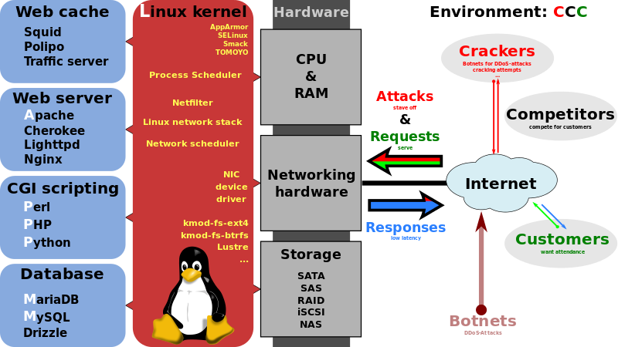

Figura 1 Cualidades principales de un servidor

**CAPA DE PERSISTENCIA**

Los datos se almacenan en alguna base de datos estándar.

**BASES DE DATOS**

De una manera simple, una Base de datos es un contenedor que permite almacenar la información de forma ordenada con diferentes propósitos y usos. Por ejemplo, en una base de datos se puede almacenar información de diferentes departamentos (Ventas, Recursos Humanos, Inventarios, entre otros). El almacenamiento de la información por sí sola no tiene un valor, pero si combinamos o relacionamos la información con diferentes departamentos nos puede dar valor. Por ejemplo, combinar la información de las ventas del mes de junio del 2014 para el producto ‘X’ en la zona norte nos da un indicativo del comportamiento de las ventas en un periodo de tiempo.

**Tipos de bases de datos**

Existen muchas empresas con diferentes giros y dependiendo del giro será el tipo de procesamiento que se le dará a la información, esto determinará el tipo de base de datos a utilizar. Existen diferentes tipos de bases de datos pero las más comunes son las OLTP y OLAP.

Las bases de datos de tipo OLTP (On Line Transaction Processing) también son llamadas bases de datos dinámicas lo que significa que la información se modifica en tiempo real, es decir, se insertan, se eliminan, se modifican y se consultan datos en línea durante la operación del sistema (vea Figura 2). Un ejemplo es el sistema de un supermercado donde se van registrando cada uno de los artículos que el cliente está comprando y a su vez el sistema va actualizando el Inventario (Morales, 2014).

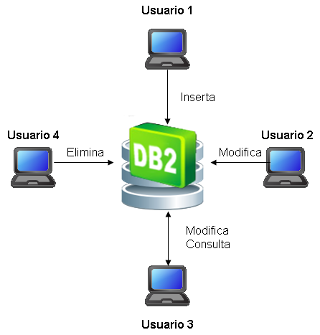

Figura 2 Funcionamiento de bases de datos de tipo OLTP.

Las bases de datos de tipo OLAP (On Line Analytical Processing) también son llamadas bases de datos estáticas lo que significa que la información en tiempo real no es afectada, es decir, no se insertan, no se eliminan y tampoco se modifican datos; solo se realizan consultas sobre los datos ya existentes para el análisis y toma de decisiones (vea Figura 3). Este tipo de bases de datos son implementadas en Business Intelligence para mejorar el desempeño de las consultas con grandes volúmenes de información.

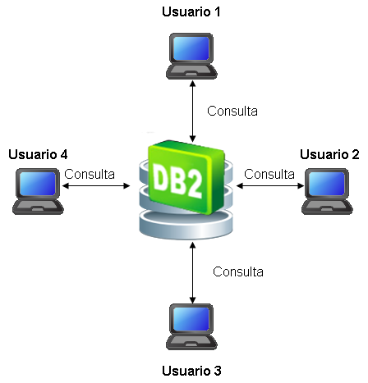

Figura 3 Funcionamiento de bases de datos de tipo OLAP

**MYSQL**

MariaDB es un sistema de gestión de bases de datos derivado de MySQL con licencia GPL (General Public License). Es desarrollado por Michael (Monty) Widenius (fundador de MySQL), la fundación MariaDB y la comunidad de desarrolladores de software libre.​ Introduce dos motores de almacenamiento nuevos, uno llamado Aria -que reemplaza con ventajas a MyISAM- y otro llamado XtraDB -en sustitución de InnoDB. Tiene una alta compatibilidad con MySQL ya que posee las mismas órdenes, interfaces, APIs y bibliotecas, siendo su objetivo poder cambiar un servidor por otro directamente.​ Este SGBD surge a raíz de la compra de Sun Microsystems -compañía que había comprado previamente MySQL AB3​- por parte de Oracle. MariaDB es un fork directo de MySQL que asegura la existencia de una versión de este producto con licencia GPL. Monty decidió crear esta variante porque estaba convencido de que el único interés de Oracle en MySQL era reducir la competencia que MySQL suponía para el mayor vendedor de bases de datos relacionales del mundo, que es Oracle.

**PHP**

PHP (acrónimo recursivo de PHP: Hypertext Preprocessor) es un lenguaje de código abierto muy popular especialmente adecuado para el desarrollo web y que puede ser incrustado en HTML.

En lugar de usar muchos comandos para mostrar HTML (como en C o en Perl), las páginas de PHP contienen HTML con código incrustado que hace "algo". El código de PHP está encerrado entre las etiquetas especiales de comienzo y final <?php y ?> que permiten entrar y salir del "modo PHP". Lo que distingue a PHP de algo del lado del cliente como Javascript es que el código es ejecutado en el servidor, generando HTML y enviándolo al cliente. El cliente recibirá el resultado de ejecutar el script, aunque no se sabrá el código subyacente que era. El servidor web puede ser configurado incluso para que procese todos los ficheros HTML con PHP, por lo que no hay manera de que los usuarios puedan saber qué se tiene debajo de la manga. Al utilizar PHP puede tener una extrema simplicidad para el principiante, pero a su vez ofrece muchas características avanzadas para los programadores profesionales (The PHP Group, 2018). Fue uno de los primeros lenguajes de programación del lado del servidor que se podían incorporar directamente en un documento HTML en lugar, de llamar a un archivo externo que procese los datos. El código es interpretado por un servidor web con un módulo de procesador de PHP que genera el HTML resultante.

PHP ha evolucionado por lo que ahora incluye también una interfaz de línea de comandos que puede ser usada en aplicaciones gráficas independientes. Puede ser usado en la mayoría de los servidores web al igual que en muchos sistemas operativos y plataformas sin ningún costo.

Fue creado originalmente por Rasmus Lerdorf en el año 1995. Actualmente el lenguaje sigue siendo desarrollado con nuevas funciones por el grupo PHP.​ Este lenguaje forma parte del software libre publicado bajo la licencia PHPv3_01, es una licencia Open Source validada por Open Source Initiative. La licencia de PHP es del estilo de licencias BSD, esta licencia no tiene restricciones de copyleft" asociadas con GPL.

**TECNOLOGÍA USADA EN EL DESARROLLO DEL PROYECTO.**

Una vez definidas los fundamentos principales para el desarrollo seguido se mostrara a detalle las tecnologías específicas que se implementan en el proyecto, partiendo del lado del servidor hasta la parte del navegador mejor conocido como frontend y backend.

**BACKEND**

**CODEIGNITER**

CodeIgniter es un potente framework de PHP muy liviano, construido para desarrolladores que necesitan un kit de herramientas simple y elegante para crear aplicaciones web completas. CodeIgniter fue creado por EllisLab y ahora es un proyecto de British Columbia Institute of Technology (Gómez, 2018).

Es un framework para el desarrollo de aplicaciones en php que utiliza el MVC. Permite a los programadores Web mejorar la forma de trabajar y hacerlo a mayor velocidad. Al igual que cualquier framework está pensado para gente que tiene un dominio, al menos medio, del lenguaje de programación PHP. Siempre hay que controlar PHP “a pelo” para empezar a trabajar de forma eficiente con este framework (o cualquier otro).

**MODELO VISTA CONTROLADOR**

El Modelo Vista Controlador es un estilo de programación en el que la aplicación está dividida en 3 capas (Vea la Figura 3):

**Modelo:** es dónde se procesa y obtienen los datos, la conexión con la bd.

**Vista:** presenta los datos en pantalla, es donde va el código HTML.

**Controlador:** controla los datos, dicho de forma rápida obtiene datos de un modelo, los procesa, y se los pasa a la vista.

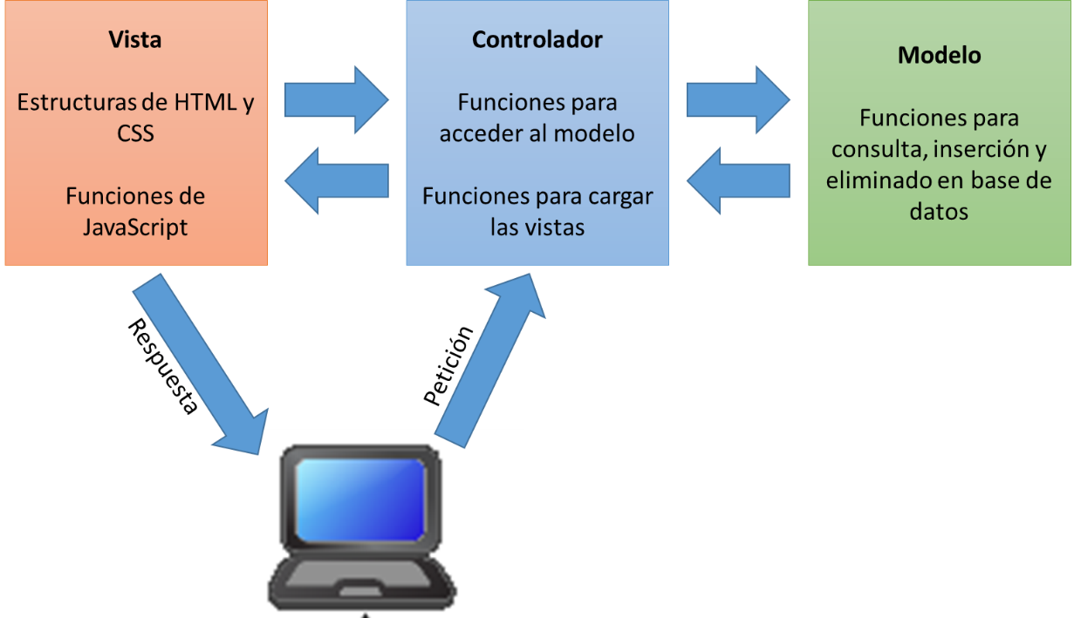

Figura 4 Lógica de funcionamiento de Modelo vista controlador

**MYSQL**

Trabajando como gestor de base de datos, como se vio en páginas anteriores provee de las cualidades necesarias que permite el desarrollo de proyectos escalables.

**FRONTEND**

**JAVASCRIPT**

JavaScript (abreviado comúnmente JS) es un lenguaje de programación interpretado, dialecto del estándar ECMAScript. Se define como orientado a objetos,​ basado en prototipos, imperativo, débilmente tipado y dinámico.

Se utiliza principalmente en su forma del lado del cliente (client-side), implementado como parte de un navegador web permitiendo mejoras en la interfaz de usuario y páginas web dinámicas aunque existe una forma de JavaScript del lado del servidor(Server-side JavaScript o SSJS). Su uso en aplicaciones externas a la web, por ejemplo en documentos PDF, aplicaciones de escritorio (mayoritariamente widgets) es también significativo.

Desde el 2012, todos los navegadores modernos soportan completamente ECMAScript 5.1, una versión de javascript. Los navegadores más antiguos soportan por lo menos ECMAScript 3. La sexta edición se liberó en julio del 2015.

JavaScript se diseñó con una sintaxis similar a C, aunque adopta nombres y convenciones del lenguaje de programación Java. Sin embargo, Java y JavaScript tienen semánticas y propósitos diferentes.

Todos los navegadores modernos interpretan el código JavaScript integrado en las páginas web. Para interactuar con una página web se provee al lenguaje JavaScript de una implementación del Document Object Model (DOM).

Tradicionalmente se venía utilizando en páginas web HTML para realizar operaciones y únicamente en el marco de la aplicación cliente, sin acceso a funciones del servidor. Actualmente es ampliamente utilizado para enviar y recibir información del servidor junto con ayuda de otras tecnologías como AJAX. JavaScript se interpreta en el agente de usuario al mismo tiempo que las sentencias van descargándose junto con el código HTML.

Desde el lanzamiento en junio de 1997 del estándar ECMAScript 1, han existido las versiones 2, 3 y 5, que es la más usada actualmente (la 4 se abandonó​). En junio de 2015 se cerró y publicó la versión ECMAScript 6.

**CSS**

Hojas de estilo en cascada (o CSS, siglas en inglés de Cascading Stylesheets) es un lenguaje de diseño gráfico para definir y crear la presentación de un documento estructurado escrito en un lenguaje de marcado.​ Es muy usado para establecer el diseño visual de los documentos web, e interfaces de usuario escritas en HTML o XHTML; el lenguaje puede ser aplicado a cualquier documento XML, incluyendo XHTML, SVG, XUL, RSS, etcétera. También permite aplicar estilos no visuales, como las hojas de estilo auditivas.

CSS está diseñado principalmente para marcar la separación del contenido del documento y la forma de presentación de este, características tales como las capas o layouts, los colores y las fuentes.​ Esta separación busca mejorar la accesibilidad del documento, proveer más flexibilidad y control en la especificación de características presentacionales, permitir que varios documentos HTML compartan un mismo estilo usando una sola hoja de estilos separada en un archivo .css, y reducir la complejidad y la repetición de código en la estructura del documento.

La separación del formato y el contenido hace posible presentar el mismo documento marcado en diferentes estilos para diferentes métodos de renderizado, como en pantalla, en impresión, en voz (mediante un navegador de voz o un lector de pantalla, y dispositivos táctiles basados en el sistema Braille. También se puede mostrar una página web de manera diferente dependiendo del tamaño de la pantalla o tipo de dispositivo. Los lectores pueden especificar una hoja de estilos diferente, como una hoja de estilos CSS guardado en su computadora, para sobreescribir la hoja de estilos del diseñador.

La especificación CSS describe un esquema prioritario para determinar que reglas de estilo se aplican si más de una regla coincide para un elemento en particular. Estas reglas, aplicadas con un sistema llamado en cascadas, las prioridades son calculadas y asignadas a las reglas, así que los resultados son predecibles.

La especificación CSS es mantenida por el World Wide Web Consortium (W3C). El MIME type text/css está registrado para su uso por CSS descrito en el RFC 2318 (March 1998). El W3C proporciona una herramienta de validación de CSS gratuita para los documentos CSS.

**BOOTSTRAP**

Bootstrap es un framework de diseño para crear proyectos receptivos y de primer nivel en dispositivos móviles en la web con la biblioteca de componentes front-end más popular del mundo.

Bootstrap es un kit de herramientas de código abierto para desarrollar con HTML, CSS y JS. Haga un prototipo rápido de sus ideas o cree su aplicación completa con nuestras variables y mixins de Sass, sistema de cuadrícula sensible, componentes precompilados extensos y potentes complementos basados ​​en jQuery (Bootstrap, 2018).

Bootstrap, originalmente llamado Blueprint de Twitter, fue desarrollado por Mark Otto y Jacob Thornton de Twitter, como un marco de trabajo (framework) para fomentar la consistencia entre las herramientas internas. Antes de Bootstrap, se usaron varias librerías para el desarrollo de interfaces de usuario, las cuales generó inconsistencias y una gran carga de trabajo en su mantenimiento. Según el desarrollador de Twitter Mark Otto, frente a esos desafíos:

El primer desarrollo en condiciones reales ocurrió durante la primera "Semana de Hackeo" (Hackweek) de Twitter."5 Mark Otto mostró a algunos colegas como acelerar el desarrollo de sus proyectos con la ayuda de la herramienta de trabajo. Como resultado, decenas de temas se han introducido en el marco de trabajo.

En agosto del 2011, Twitter liberó a Bootstrap como código abierto. En febrero del 2012, se convirtió en el proyecto de desarrollo más popular de GitHub.

**JQUERY**

jQuery es una biblioteca multiplataforma de JavaScript, creada inicialmente por John Resig, que permite simplificar la manera de interactuar con los documentos HTML, manipular el árbol DOM, manejar eventos, desarrollar animaciones y agregar interacción con la técnica AJAX a páginas web. Fue presentada el 14 de enero de 2006 en el BarCamp NYC. jQuery es la biblioteca de JavaScript más utilizada.​

jQuery es software libre y de código abierto, posee un doble licenciamiento bajo la Licencia MIT y la Licencia Pública General de GNU v2, permitiendo su uso en proyectos libres y privados.​ jQuery, al igual que otras bibliotecas, ofrece una serie de funcionalidades basadas en JavaScript que de otra manera requerirían de mucho más código, es decir, con las funciones propias de esta biblioteca se logran grandes resultados en menos tiempo y espacio.

Las empresas Microsoft y Nokia anunciaron que incluirán la biblioteca en sus plataformas.​ Microsoft la añadirá en su IDE Visual Studio4​ y la usará junto con los frameworks ASP.NET AJAX y ASP.NET MVC, mientras que Nokia los integrará con su plataforma Web Run-Time.

**HERRAMIENTAS PARA EL EDITADO DE CÓDIGO FUENTE**

**SUBLIME TEXT**

Sublime Text es un editor de texto y editor de código fuente está escrito en C++ y Python para los plugins.​ Desarrollado originalmente como una extensión de Vim, con el tiempo fue creando una identidad propia, por esto aún conserva un modo de edición tipo vi llamado Vintage mode.

Se puede descargar y evaluar de forma gratuita. Sin embargo no es software libre o de código abierto3​ y se debe obtener una licencia para su uso continuado, aunque la versión de evaluación es plenamente funcional y no tiene fecha de caducidad.

Actualmente se encuentra en la versión número 3.

**HERRAMIENTA PARA DOCUMENTACIÓN**

**PMBOK**

La Guía del PMBOK es un estándar en la Administración de proyectos desarrollado por el Project Management Institute (PMI). La misma comprende dos grandes secciones, la primera sobre los procesos y contextos de un proyecto, la segunda sobre las áreas de conocimiento específico para la gestión de un proyecto.

En 1987, el PMI publicó la primera edición del PMBOK en un intento por documentar y estandarizar información y prácticas generalmente aceptadas en la gestión de proyectos. La edición actual, la cuarta, provee de referencias básicas a cualquiera que esté interesado en la gestión de proyectos. Posee un léxico común y una estructura consistente para el campo de la gestión de proyectos

La Guía del PMBOK es ampliamente aceptada por ser el estándar en la gestión de proyectos, sin embargo, existen algunas críticas: La mayor viene de los seguidores de la Cadena Crítica (en oposición al Método de la ruta crítica).

El PMBOK es una colección de procesos y áreas de conocimiento generalmente aceptadas como las mejores prácticas dentro de la gestión de proyectos. El PMBOK es un estándar reconocido internacionalmente (IEEE Std 1490-2003) que provee los fundamentos de la gestión de proyectos que son aplicables a un amplio rango de proyectos, incluyendo construcción, software, ingeniería, etc.

El PMBOK reconoce 5 grupos de procesos básicos:

* Iniciación
* Planificación
* Ejecución
* Seguimiento y Control
* Cierre

Y 9 áreas de conocimiento comunes a casi todos los proyectos:

* Gestión de la Integración del Proyecto
* Gestión del Alcance del Proyecto
* Gestión del Tiempo del Proyecto
* Gestión de los Costos del Proyecto
* Gestión de la Calidad del Proyecto
* Gestión de los Recursos Humanos del Proyecto
* Gestión de las Comunicaciones del Proyecto
* Gestión de los Riesgos del Proyecto
* Gestión de las Adquisiciones del Proyecto

Los procesos se traslapan e interactúan a través de un proyecto o fase y son descritos en términos de: Entradas (documentos, planes, diseños, etc.), Herramientas y Técnicas (mecanismos aplicados a las entradas), y por último las salidas (documentos, productos, etc.).

4.2 FUNDAMENTO CONTEXTUAL

Nombre de la Organización

Soluciones Integrales & Comunicación

**Logo de la empresa**



Figura 5 Logo de la empresa

Datos de la empresa

Soluciones Integrales & Comunicación es una empresa multidisciplanaria comprometidos con las telecomunicaciones y la satisfacción de sus los clientes.

Giro de negocio de la empresa

Redes y Telecomunicaciones

Departamento donde se desarrolló el proyecto

El departamento es el área de desarrollo en conjunto con el área de planeación.

Ubicación

Andador Antonio Soler No. 114, Colonia Infonavit Atasta, C.P. 86100, Villahermosa, Tabasco, México.

Organigrama de la empresa

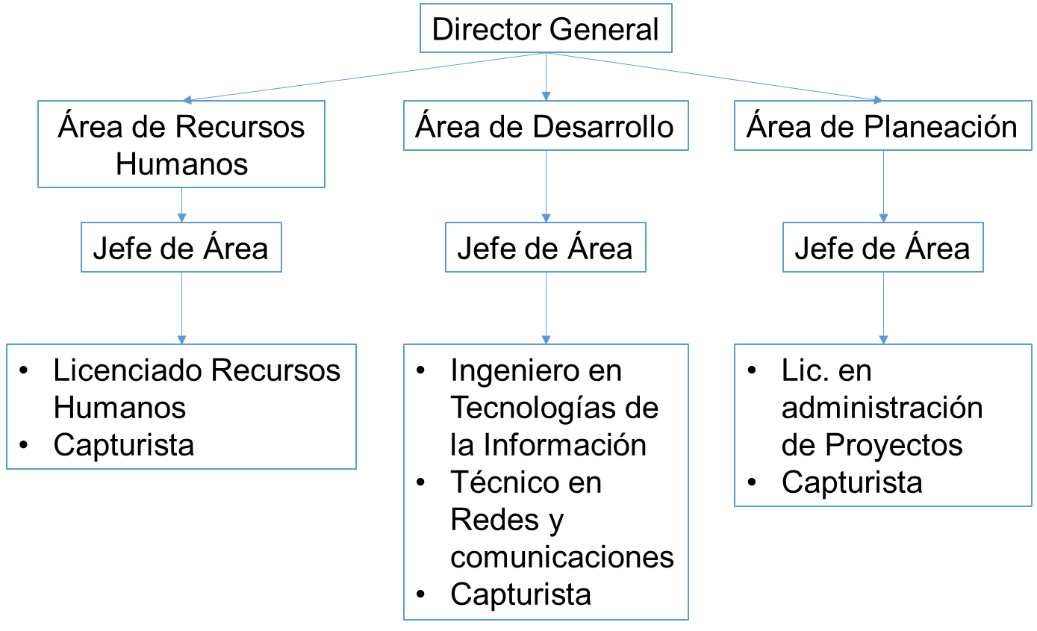

Figura 6 Organigrama de la empresa

Misión

Otorgar soluciones de rentabilidad con valor agregado a nuestros clientes, al detectar problemas en sus organizaciones y solucionarlos a través de las tecnologías de la información.

Visión

Ser una empresa reconocida en el Sureste como un referente de calidad en la entrega de productos y servicios en tecnologías de la información y Energía, cumpliendo con los estándares de calidad y satisfacción al cliente., lo que nos permite un crecimiento sostenido.

Valores

* Ética / Moral Respeto, sin excepciones, a la humanidad, al medio ambiente y a la naturaleza.
* Honestidad Trato sincero y honesto con los demás.
* Calidad / Seguridad Equilibrio óptimo entre la humanidad y el medio ambiente, el producto y su utilización.
* Responsabilidad. Responsables con el medio ambiente y con la satisfacción de nuestros empleados y clientes.
* Humanidad Compromiso social de la empresa.
* Excelencia Ser una empresa sobresaliente mediante el esfuerzo día a día.

5. OBJETIVOS

5.1 OBJETIVO GENERAL

Diseñar y desarrollar un sistema de información en el cual se puedan crear y administrar los presupuestos de la empresa a los diferentes clientes a los que esta brinda servicios, así como un servidor de información que brinde seguridad y almacenamiento.

5.2 OBJETIVOS ESPECÍFICOS

* Realizar encuestas para el análisis del diseño.
* Organizar, almacenar y reportar información obtenida del previo análisis y comparaciones.
* Realizar el diseño del sistema analizando funcionamiento de sistemas parecidos al proyecto, definiendo las tareas principales de estos.
* Realizar diagramas de base de datos en MySQL y diagramas de flujo para la programación o desarrollo de la aplicación web para seleccionar el lenguaje de programación.
* Recopilar de información acerca de los servidores viables y adquirir, instalar y configurar el mismo.
* Desarrollar del sistema bajo lineamientos prueba error e instalar sistema de información en el servidor e instalar firewall.
* Adquirir IP fija y dominio y puesta en marcha del sitio WEB.
* Documentar el diseño y desarrollo del proyecto.

6. METODOLOGÍA

6.1. GESTIÓN DE INTEGRACIÓN

6.1.1 Análisis de la problemática

Actualmente la empresa no cuenta con un sistema de control de presupuestos, por lo que los mismos son realizados en el programa Microsoft Excel, lo que conlleva a la duplicidad de información y en ocasiones la perdida de la misma, por lo que no se tiene un control ni un almacenamiento ordenado de toda la información que se genera, no solo en los presupuestos sino también en los diferentes proyectos o documentos que se generan, por lo que se propone realizar un sistema integral que abarque tanto la gestión de presupuestos como el almacenamiento de los mismos, pero para tener un acercamiento o hacer un análisis más a detalle con la situación actual se lleva a cabo una entrevista a los empleados de la empresa con, esto para generar una perspectiva global de como es el funcionamiento de la empresa al realizar la tarea determinada de realizar los presupuestos, así como la forma en que estos son almacenados y la disponibilidad de estos, con el fin de poder abarcar más servicios que ayuden al desarrollo de la empresa. Cabe mencionar que de la misma forma se analizará el rendimiento de la forma de almacenamiento de datos de la empresa, por lo que de igual manera se llevara a cabo una encuesta para obtener los datos necesarios para que estos sean analizados ya base de los resultados se pueda generar un diseño para la resolución del problema.

Para un acercamiento más a fondo de lo que es la situación actual, se realizó una entrevista de 10 preguntas a los 2 encargados de los presupuestos en la empresa. La forma de realizar las preguntas es a base de un formato el cual describe de forma ordenada las preguntas, esto para poder tener un control y poder generar estadísticas que son de mucha ayuda para realizar el diseño.

Siendo desglosadas las preguntas acorde al siguiente formato:

|  |  |  |
| --- | --- | --- |
| **Encuesta de acercamiento a situación actual para Sistema de Información** | | |
| **Nombre:** | | **Fecha** |
| **Cargo:** | **No. de empleado** | |
| **Listado de preguntas.**  **Instrucciones:** subraye la respuesta que considere correcta. | | |
| **Preguntas** | **Respuestas** | |
| ¿Cómo realiza los presupuestos? | **a)** A mano **b)** En computadora (Excel)  **c)** En computadora (Otro programa) | |
| ¿Cuenta con algún sistema específico para realizar esta actividad? | **a)** Si, pero es personal  **b)** Si, de la empresa  **c)** No, ninguno | |
| ¿Puede consultar presupuestos anteriores? | **a)** Si, pero es tedioso  **b)** Si  **c)** No | |
| ¿Cómo es la búsqueda de presupuestos anteriores? | **a)** Fácil  **b)** Más o menos difícil  **c)** Difícil | |
| ¿Cómo le sería mejor realiza una búsqueda de algún presupuesto anterior? | **a)** Teniendo sistema especifico  **b)** Teniendo una sola carpeta  **c)** No se | |
| ¿Le sería útil una herramienta para tener el control de los presupuestos? | **a)** Si  **b)** No | |
| ¿Le gusta una interfaz colorida o una abstracta? | **a)** Colorida  **b)** Abstracta  **c)** No muy colorida | |
| ¿Qué espera de un sistema que administre los presupuestos? | **a)** Lleve un control y sea útil  **b)** Que me sirva | |
| ¿Le gustaría que el sistema sea accesible desde internet? | **a)** Si  **b)** No | |
| ¿Cree que es necesaria la implementación de un servidor propio de la empresa para el almacenamiento de información de esta? | **a)** Si  **b)** No | |

_________________________________________

Nombre y firma del encuestado

Para un acercamiento en la propuesta sobre un servidor físico se hace la siguiente encuesta a los demás empleados de la empresa, siguiendo un formato único para estas, siendo las preguntas las siguientes:

|  |  |  |
| --- | --- | --- |
| **Encuesta de acercamiento a situación actual para Sistema de Información** | | |
| **Nombre:** | | **Fecha** |
| **Cargo:** | **No. de empleado** | |
| **Listado de preguntas.**  **Instrucciones:** subraye la respuesta que considere correcta. | | |
| **Preguntas** | **Respuestas** | |
| ¿Cómo se realizan los almacenamientos de información en la empresa? | **a)** En memorias USB  **b)** En computadora  **c)** En la nube | |
| ¿La empresa cuenta con un servidor de datos? | **a)** Si  **b)** No | |
| ¿Le gustaría tener un sistema centralizado de archivos? | **a)** Si  **b)** No | |
| ¿La empresa cuenta con una infraestructura de red? | **a)** Si  **b)** No | |
| ¿La empresa cuenta con una salida o conexión a Internet? | **a)** Si  **b)** No | |
| ¿Cuál es la velocidad de transferencia de datos del Internet? | **a)** Menos de 10 Mb/s  **b)** Más de 10 Mb/s | |

_________________________________________

Nombre y firma del encuestado

Resultados de las entrevistas para Sistema de información.

Al haber finalizado las entrevistas, se hizo un análisis de las repuestas sobre el sistema de gestión de presupuestos, graficando los resultados de algunas de las preguntas, primero se presentan las preguntas para el sistema de información, obteniendo los siguientes resultados:

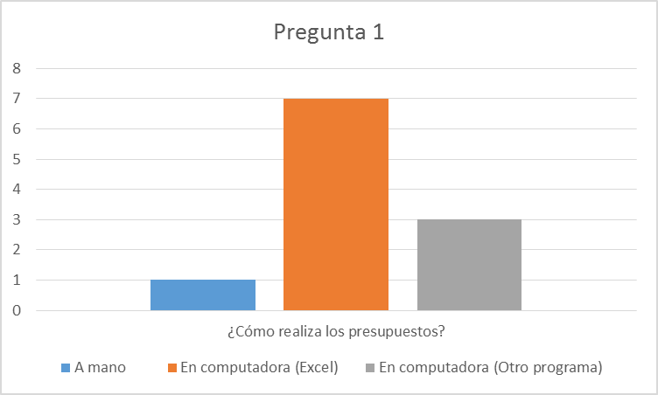

Figura 7 Resultado de pregunta 1 para sistema de información

Como puede observarse en la imagen anterior, la mayoría de las personas que laboran en la empresa utilizan hojas de cálculo para realizar los presupuestos lo que lleva a que la información generada sea difícil de consultar en el futuro debido a diferentes factores tales como el borrado por accidente, la perdida de los dispositivos donde se almacenan y otros muchos factores que pueden presentarse, esto puede comprobarse por medio de las respuestas recabadas en la pregunta número cuatro la cual realizando un análisis se genera e siguiente gráfico:

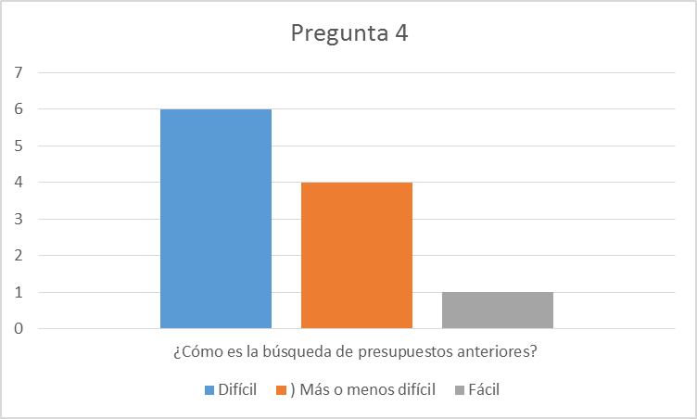

Figura 8 Resultado de pregunta 4 para sistema de información

Tomando en cuenta el resultado de la pregunta 4 podemos decir que la consulta de presupuestos creados con anterioridad a veces es difícil debido a muchos factores, por lo que se presenta la pregunta 5 como base para ofrecer el desarrollo de un sistema específico que pueda brindar un control de estos presupuestos, dando como resultado los siguientes datos:

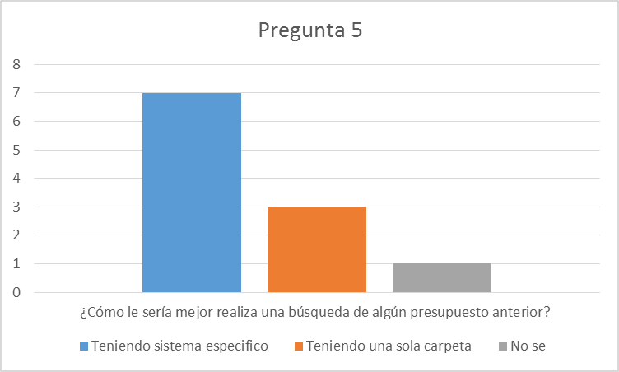

Figura 9 Resultado de pregunta 5 para sistema de información

Analizando el resultado de la pregunta 5 se puede concluir que se necesita un sistema de información que sea capaz de poder llevar un control de presupuestos, el cual permita hacer búsquedas de presupuestos creados anteriormente así como el diseño de presupuestos que facilite la organización de la información, así mismo por medio de la encuesta se puede determinar el tipo de aplicación que será, ya sea una aplicación de escritorio o una aplicación WEB, para ello se muestra a continuación los resultados de la reunta número 9:

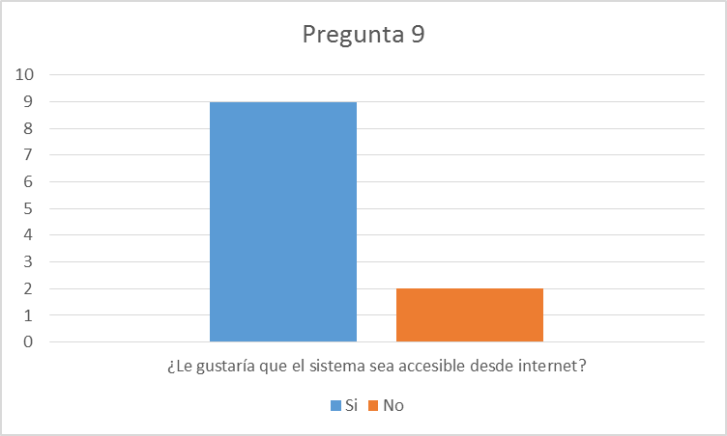

Figura 10 Resultado de pregunta 9 para sistema de información

Según los resultados de la pregunta número 9 se puede decir que el sistema de información es más viable que este alojado en un sitio de Internet para que pueda ser accedido desde cualquier dispositivo, es decir responsivo y desde cualquier lugar, bastando solo una conexión a Internet.

Como conclusión del análisis percató que es necesario realizar el diseño y el desarrollo de un sistema con interfaces gráficas que tengan usabilidad para los usuarios y que pueda tener roles, ya que no todos los usuarios pueden ver los presupuestos.

Al analizar las respuestas de los empleados sobre la implementación de un servidor físico de datos se obtuvo que se necesita la implementación de este, pero se debe de tener en cuenta que ya se cuenta con una infraestructura de red y con una conexión a internet. No obstante brindando seguridad, lo que se consigue por medio de la implementación de un Firewall.

**Resultados de las entrevistas para Servidor físico.**

La implementación de la encuesta presentada anteriormente arroja resultados acerca de la implementación de un servidor físico el cual permita un almacenamiento centralizado de la información que será generada por el sistema de Información, por lo que el resultado de la pregunta número 1 es a siguiente:

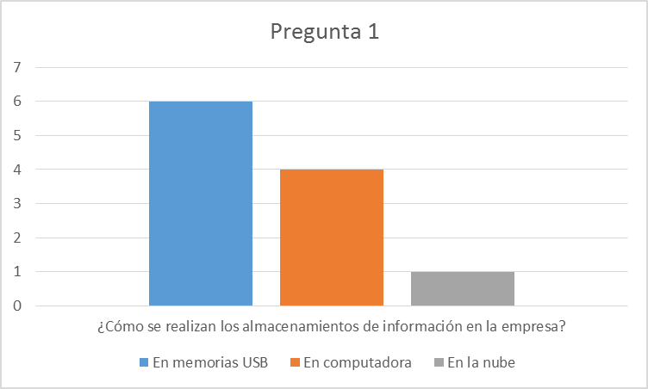

Figura 11 Resultado de pregunta 1 para Servidor

Según el resultado de la pregunta número uno para la implementación de un servidor, podemos decir que la mayoría de las personas en la empresa almacenan la información en memorias USB, lo que es un factor importante en la perdida de información, ya que en ocasiones la reproducción de virus daña a estas. Y acorde a las respuestas de la pregunta número 2 se encuentra que la empresa no cuenta con un servidor centralizado de archivos, por lo que lleva al análisis de las siguientes preguntas, seguido se muestra una tabla del resultado de las pregunta 3,4 y 5 para su análisis:

|  |  |  |
| --- | --- | --- |
| **Pregunta** | **Si** | **No** |
| ¿Le gustaría tener un sistema centralizado de archivos? | 10 | 1 |
| ¿La empresa cuenta con una infraestructura de red? | 11 | 0 |
| ¿La empresa cuenta con una salida o conexión a Internet? | 11 | 0 |

Tabla 1 Resumen de pregunta 3 a 5 para servidor

La tabla anterior da como resultado la siguiente gráfica de barras:

Figura 12 Resumen de pregunta 3 a 5 para servidor

Basados en los resultados tenemos que en la empresa es posible implementar un servidor de datos, en el cual se aloje el sistema de información y que también brinde un sistema de archivos para la empresa, teniendo como base que la empresa cuenta con una infraestructura de red y con una salida a internet de la misma, esto nos lleva a verificar la velocidad de transferencia, la cual es viable ya que es mayor a 20 Megabytes por segundo, lo que da un punto de partida diferente a iniciar desde cero, ya que está disponible la infraestructura para anexar un servidor de datos.

Con la implementación de los servicios se espera poder tener seguridad a base de Firewalls que controlen las conexiones dentro de la red, esto basándose en un funcionamiento lógico, es decir que no se requerirá de Firewall físico, sino uno basado en software.

6.1.2. Diseño de resultados finales

**Sistema de información**

Basados en la serie de análisis hechos en aginas anteriores, al momento de tener una primera versión de la aplicación web se pretende que esta tenga los siguientes módulos:

* Inicio de sesión
* Panel de Administrador
* Panel de gestión de presupuestos
* Panel de consulta

**Especificación de requerimientos.**

Los módulos están definidos acorde a las necesidades básicas de un sistema de gestión. Teniendo una serie de requisitos funcionales de cada uno de los módulos propuestos, los cuales son los siguientes:

**Inicio de aplicación**

|  |  |  |  |  |
| --- | --- | --- | --- | --- |
| **Sistema de Información**  **Especificación de requerimientos funcionales.** | | | | |
| **Código** | **Nombre** | | **Fecha** | **Grado necesidad** |
| DI_000_01 | Ingreso a la aplicación | | 03/03/2019 | Esencial |
| **Descripción** | El sistema debe de presentar una interfaz de inicio, ya sea un formulario para inicio de sesión o la interfaz acorde a su rol en el sistema si esta ya fue iniciada. | | | |
| **Entrada** | **Fuente** | **Salida** | **Destino** | **Restricciones** |
| URL del servidor | Red | Formulario de inicio de sesión o panel de administración acorde al rol | Peticiones http | El panel de administración solo será cargado si ya se encuentra iniciada una sesión. |
| **Proceso** | Validación si ya se encuentra una sesión activa | | | |
| **Estado colateral** | No aplica | | | |

Tabla 2 Requerimientos funcionales para inicio de sistema de información

**Inicio de sesión**

|  |  |  |  |  |
| --- | --- | --- | --- | --- |
| **Sistema de Información**  **Especificación de requerimientos funcionales.** | | | | |
| **Código** | **Nombre** | | **Fecha** | **Grado necesidad** |
| DI_000_02 | Ingreso de sesión | | 03/03/2019 | Esencial |
| **Descripción** | El sistema realiza una validación de un usuario y una contraseña a nivel de base de datos para dar acceso al panel de administración. | | | |
| **Entrada** | **Fuente** | **Salida** | **Destino** | **Restricciones** |
| Nombre de usuario y contraseña. | Formulario de inicio de sesión. | Panel de administración acorde al rol en el sistema. | Administración acorde al rol. | El usuario y contraseña deben de ser válidos. |
| **Proceso** | Petición al servidor, el cual realiza una consulta a la base de datos con los parámetros de usuario y contraseña y devuelve mensaje del estado de la consulta, para redirigir a panel de administración si las credenciales son correctas. | | | |
| **Estado colateral** | No aplica | | | |

Tabla 3 Requerimientos funcionales para inicio de sesión

**Panel de Administrador**

|  |  |  |  |  |
| --- | --- | --- | --- | --- |
| **Sistema de Información**  **Especificación de requerimientos funcionales.** | | | | |
| **Código** | **Nombre** | | **Fecha** | **Grado necesidad** |
| DI_000_03 | Panel de Administrador | | 03/03/2019 | Esencial |
| **Descripción** | El sistema debe de presentar una interfaz para administrar todos los componentes de los que este dispone para su administración y control. | | | |
| **Entrada** | **Fuente** | **Salida** | **Destino** | **Restricciones** |
| Sesión activa | Base de datos | Componentes a administrar | No aplica | La sesión debe de tener datos de un usuario que tenga acceso a esta función. |
| **Proceso** | Administración de componentes del sistema así como de usuarios que inician sesión, aplicando los cambios o haciendo las consultas a la base de datos en caso de requerirlo. | | | |
| **Estado colateral** | No aplica | | | |

Tabla 4 Requerimientos funcionales para panel de administrador

**Panel de gestión de presupuestos**

|  |  |  |  |  |
| --- | --- | --- | --- | --- |
| **Sistema de Información**  **Especificación de requerimientos funcionales.** | | | | |
| **Código** | **Nombre** | | **Fecha** | **Grado necesidad** |
| DI_000_04 | Panel de gestión de presupuestos | | 03/03/2019 | Esencial |
| **Descripción** | El sistema deberá presentar un panel para administrar los presupuestos. | | | |
| **Entrada** | **Fuente** | **Salida** | **Destino** | **Restricciones** |
| Sesión activa | Base de datos | Componentes a administrar | No aplica | La sesión debe de tener datos de un usuario que tenga acceso a esta función. |
| **Proceso** | El usuario realiza operaciones en el panel el cual se procesa por medio de peticiones al servidor, el cual hace las consultas o modificaciones a la base de datos en caso de que así sea. | | | |
| **Estado colateral** | No aplica | | | |

Tabla 5 Requerimientos funcionales para la gestión de presupuestos

**Panel de consulta**

|  |  |  |  |  |
| --- | --- | --- | --- | --- |
| **Sistema de Información**  **Especificación de requerimientos funcionales.** | | | | |
| **Código** | **Nombre** | | **Fecha** | **Grado necesidad** |
| DI_000_05 | Panel de gestión de presupuestos | | 03/03/2019 | Esencial |
| **Descripción** | El sistema realiza una validación de un usuario y una contraseña a nivel de base de datos para dar acceso al panel de consultas. | | | |
| **Entrada** | **Fuente** | **Salida** | **Destino** | **Restricciones** |
| Sesión activa | Base de datos | Componentes a administrar | No aplica | La sesión debe de tener datos de un usuario que tenga acceso a esta función. |
| **Proceso** | El usuario realiza operaciones en el panel el cual se procesa por medio de peticiones al servidor, el cual hace las consultas a la base de datos en caso de que así sea. | | | |
| **Estado colateral** | No aplica | | | |

Tabla 6 Requerimientos funcionales para el panel de consulta de presupuestos

**Diseño de estructura de interfaz**

La interfaz de login tendrá el siguiente aspecto.

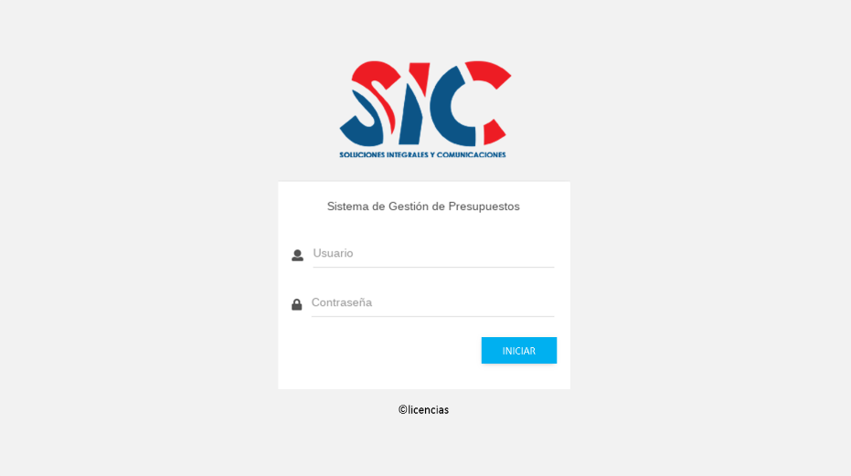

Figura 13 Diseño de interfaz de inicio de sesión

El panel de administración tendrá la el siguiente diseño.

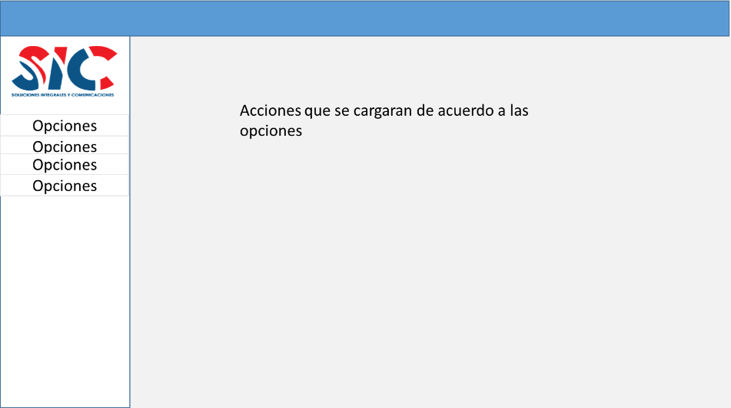

Figura 14 Diseño de interfaz para panel de administración

Los diseños presentados se basan en principios de usabilidad buscando que su uso sea de rápido aprendizaje para los usuarios finales.

**Roles del sistema de información.**

Los roles en el sistema de información son más que nada los privilegios de los usuarios en el sistema y acorde a ellos es el contenido que se carga al iniciar la sesión, estos son necesarios para diferenciar los tipos de personas que acceden al sistema y las operaciones que pueden realizar en el mismo, los roles se definen en el siguiente caso de uso:

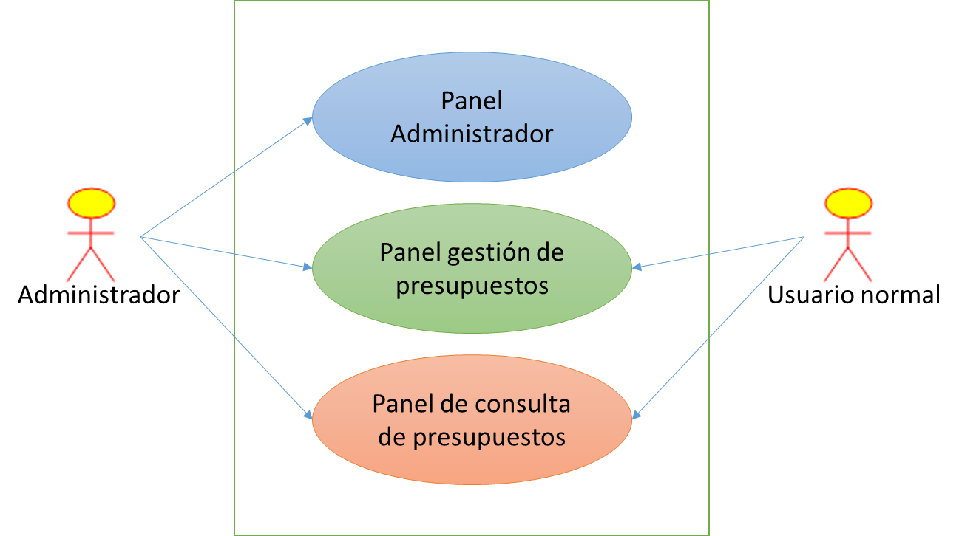

Figura 15 Casos de uso de roles del sistema

Una vez definido los módulos, los requerimientos y los roles de los usuarios, prosigue el desarrollo del mismo, lo cual se plasma en la siguiente sección.

**Servidor de datos**

Debido a la necesidad estudiada en el análisis, se prosigue con el diseño de la implementación del servidor, por lo cual se deben de tener en cuenta los siguientes factores:

* La empresa cuenta con una infraestructura de red.
* La empresa cuenta con una conexión a Internet mayor a 20 Mb/s.

Tomando en cuenta estos factores se tiene en cuenta que la infraestructura de red ya no será diseñada ni implementada puesto que esta ya es existente, de la misma forma con la conexión a internet, la cual ya está instalada.

Por seguridad y protocolo de la empresa los datos de la topología de red no son especificados en este documento, pero se tendrá el siguiente orden acorde a la conexión a internet, con un nivel de seguridad viable para para la empresa.

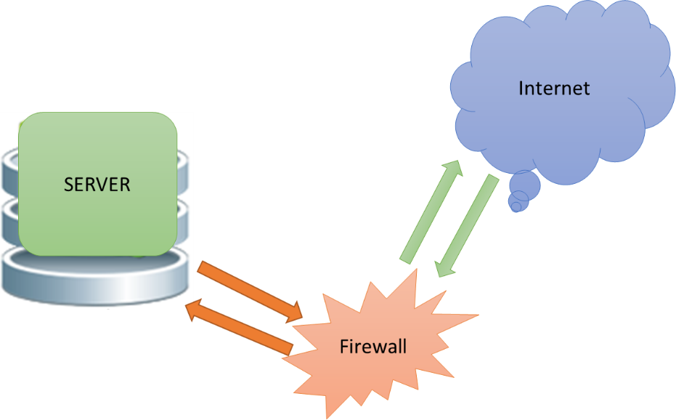

Figura 16 Diagrama de acceso a Internet desde el servidor

Como se observa en la imagen anterior, el servidor cuenta con un firewall que ayudara a mejorar la seguridad del mismo, teniendo en cuenta que no se implementara un firewall físico, si no uno o medio de software instalado en una computadora externa al servidor.

En la implementación de un servidor, se desglosa las actividades y especificaciones de este:

* Selección de equipo
* Instalación de equipo
* Configuración de equipo
* Implementación de servidor WEB
* Instalación en dominio así como instalación del sistema de información ara a gestión de información.
* Instalación de Firewall

6.1.3. Selección de herramientas para desarrollo.

**Selección de herramientas para sistema de información.**

El desarrollo con software y librerías libres es una alternativa tanto en el ahorro económico como en el tiempo de desarrollo, por lo que en la actualidad el uso de las mismas es muy común y por la gran comunidad que le brinda soporte hacen que sean más seguras y estables.

Las herramientas para el desarrollo se eligieron herramientas actuales y estables que permitan tener una interfaz fluida, estable y de buen diseño. Por lo que se usaron las siguientes:

Del lado del cliente o navegador se usó Bootstrap en su versión 3 de lado de algunos componentes de material Desing con Materialize, lo cual como se definió en el capítulo 4 son librerías de estilos CSS3 y Java Script con la implementación de JQuery. Esto a través de una plantilla de diseño llamada ADMINBSB - MATERIAL DESIGN la cual es libre bajo licencia MIT. La implementación de dicha plantilla ayuda a obtener una interfaz responsiva y una buena combinación de colores así como un ahorro en el tiempo de diseño, dando un factor de ventaja y ayudando a la implementación de tecnologías de uso libre para ayudar al fomento de uso de software libre.

Del lado del servidor se plantea usar como lenguaje de desarrollo a PHP con la ayuda del framework llamado CodeIgniter el cual provee un patrón de diseño Modelo Vista Controlador, el cual al igual que las librerías de HTML brindan un ahorro significativo en el desarrollo y brinda seguridad en las peticiones y en el procesamiento de las mismas.

De lado de base de datos se propone el uso de un gestor de base de datos SQL que permita la creación de bases de datos relacionales, en este caso se propone usar MySQL, ya que es de código abierto y no requiere de licencias que generan un costo económico.

**Selección de herramientas para servidor.**

Para la instalación de un servidor es importante remarcar que la empresa cuenta con una infraestructura de red ya instalada, así como un rack de comunicaciones, por lo que solo es necesario la adquisición del equipo y los cables para conectarlo a Internet.

Ya que el servidor no requiere será de uso rudo, pero la tendencia de la empresa es seguir creciendo, se propone un servidor de gama alta, el cual sea redituable para que siga funcionando aun cuando la empresa crezca más.

La propuesta es la siguiente:

El sistema operativo del servidor es un aspecto muy importante, debido a que se refiere al núcleo del funcionamiento lógico del mismo lo cual es importante ya que brida el funcionamiento delos componentes físicos del este, debido a la importancia del Sistema Operativo lleva a pensar en que la seguridad de este es muy importante, por lo que se propone la integración de un Sistema Operativo basado en Linux, en este caso Debian OS, el cual brinda soporte y seguridad, pero de igual forma se requiere de un Firewall, el cual será un paquete propio del servidor que fungirá el rol de este.

Cabe mencionar que la implementación del Firewall es a base de un Software libre que permite un análisis constante de la red así como el control de puertos de comunicación y la filtración de direcciones IP y direcciones MAC.

6.1.4 Desarrollo

Desarrollo del sistema de información

Diagramas de flujo para sistema de información

Los diagramas de flujo son representaciones gráficas sobre el funcionamiento lógico del sistema. Los siguientes diagramas de flujo definen procesos que se ejecutan en el sistema a desarrollar, dando un punto de partida al desarrollador para que este comprenda el trabajo a realizar.

El diagrama de funcionamiento del Modelo-Vista-Controlador en CodeIgniter funciona de tal forma que el modelo y la vista nunca interactúan directamente sino que el controlador funge como intermediario entre la Vista y el modelo, el siguiente diagrama explica gráficamente el funcionamiento.

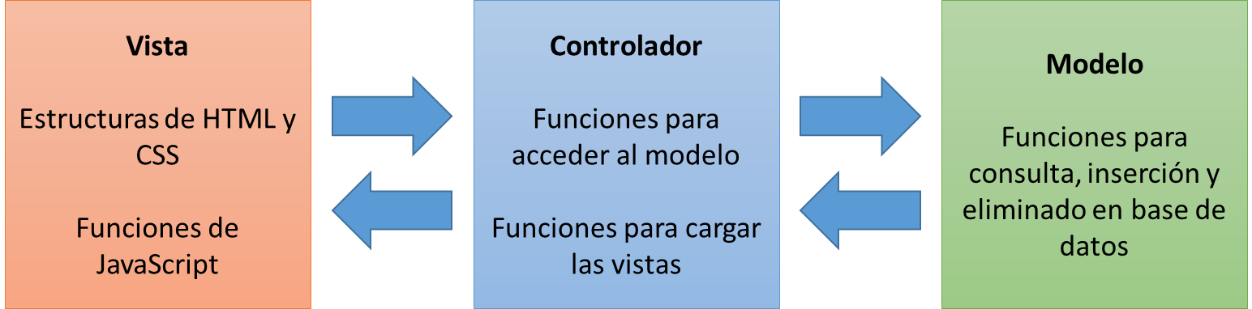

Figura 17 Funcionamiento de CodeIgniter

Una vez definido el funcionamiento del lado de PHP con el framework CodeIgniter, prosigue a explicar el funcionamiento de una Sigle Page Aplication o traducido al español Aplicación de una Sola Página, pero antes de dicha explicación es importante remarcar la ventaja que esta tiene ante la forma tradicional de redireccionamiento, ya que los componentes solo son descargados una sola vez, local da una ventaja en la fluidez y en la interfaz. Seguido se muestra el funcionamiento de esta:

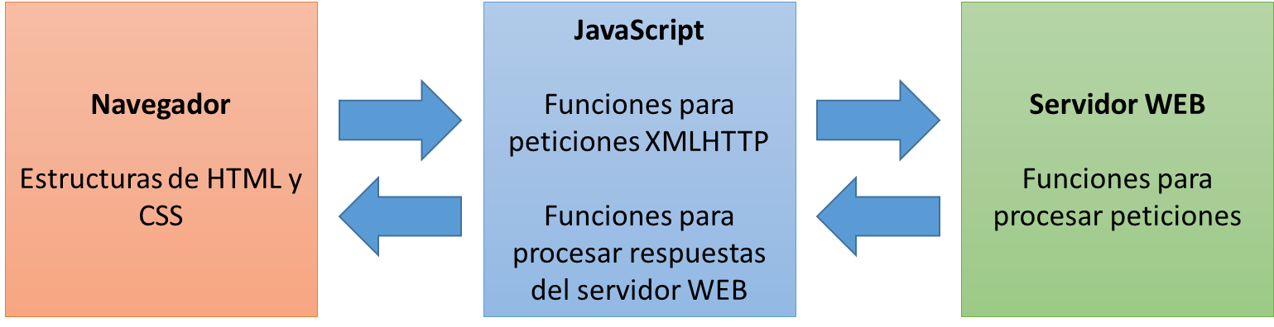

Figura 18 Funcionamiento de una aplicación de una sola página

El árbol de navegación del sistema que se propone consta de dos páginas, ya que a base de trabajar con peticiones de tipo XMLHTTP solo se necesita una página que será la interfaz principal para el inicio de sesión y otra para el tipo de usuario que inicie sesión, ya que debido a los diferentes tipos de usuarios con los que el sistema cuenta solo se generan dinámicamente acorde a los privilegios con los que este cuenta. El árbol de navegación es el siguiente:

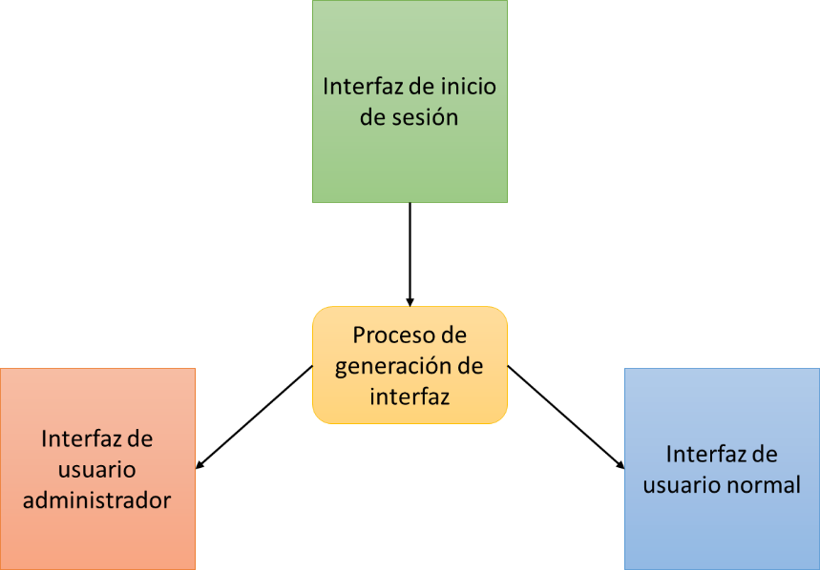

Figura 19 Árbol de navegación del Sistema de información

Luego de haber hecho las especificaciones del funcionamiento de las tecnologías a usar para el desarrollo se prosigue al modelado de los procesos del sistema de información, lo que conlleva a crear principalmente diagramas de flujo que explican de una forma gráfica como se desarrolla los diferentes procesos en el sistema a desarrollar.

El siguiente diagrama de flujo representa el proceso necesario para hacer la validación en un inicio de sesión, el cuál aplica al sistema.

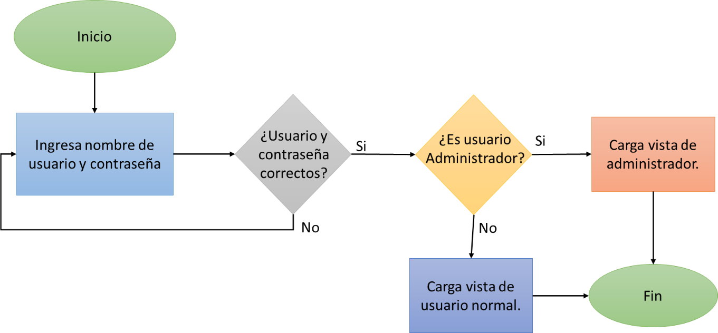

Figura 20 Diagrama de flujo para inicio de sesión

El diagrama anterior detalla el proceso de inicio de sesión, bajo un desarrollo con un modelo vista controlador para PHP y un tipo de petición XMLHTTP para una interfaz más fluida.

A continuación se muestra el diagrama de flujo que representa el proceso de guardado de un dato a la base de datos desde el momento en que los datos son insertados en los cuadros de texto, hasta donde se guarda la base de datos y el servidor responde al navegador.

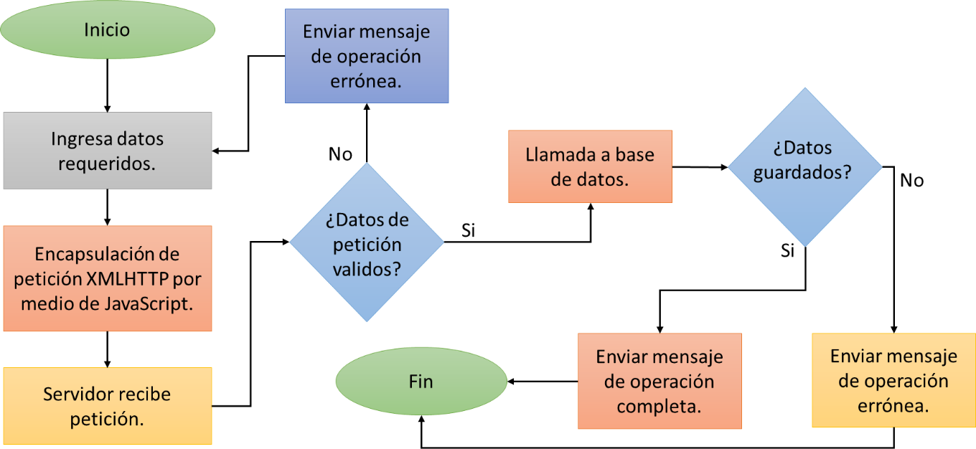

Figura 21 Diagrama del proceso de inserción de datos

Como se observa en el diagrama anterior, las inserciones a la base de datos son realizadas por el servidor, el cual es llamado por medio de las peticiones hechas desde la capa del navegador.

**Diagrama de Base de Datos del sistema de información**

El diagrama de base de datos expone de manera conceptual como está estructurada a base de daos del sistema, lo que expone como se relacionan las tablas, este es muy útil al omento de hacer las consultas por lo que siempre es necesario tenerlo al alcance.

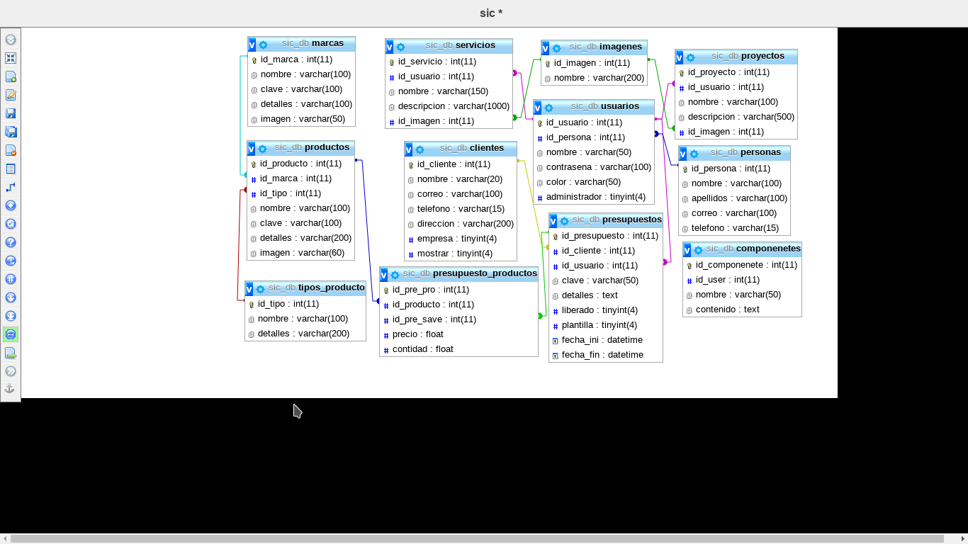

Figura 22 Diagrama de Base de Datos

**Diccionario de datos de sistema de información**

Una vez creado el modelo relacional de la base de datos se considera la realización del diccionario de datos.

El diccionario de datos muestra detalladamente cada una de las tablas y tipo de dato que cada una de las columnas almacenará, esto es útil al momento de hacer los formularios así se sabe qué tipo de dato se debe de pedir al usuario.

Seguido se muestra el diccionario de datos de la base de datos de la aplicación, detallando los campos de las tabas y los valore que estos representan:

|  |  |  |  |  |
| --- | --- | --- | --- | --- |
| **Columna** | **Tipo** | **Nulo** | **Enlaces a** | **Comentarios** |
| id_cliente (Primaria) | int(11) | No |  | identificador del registro |
| nombre | varchar(20) | No |  | nombre del cliente |
| correo | varchar(100) | No |  | correo del cliente |
| telefono | varchar(15) | Sí |  | teléfono del cliente |
| direccion | varchar(200) | Sí |  | dirección del cliente |
| empresa | tinyint(4) | Sí |  | determina si es empresa o persona física |
| mostrar | tinyint(4) | Sí |  | determina si se muestra en el curriculum empresarial |

Tabla 7 Tabla clientes

|  |  |  |  |  |
| --- | --- | --- | --- | --- |
| **Columna** | **Tipo** | **Nulo** | **Enlaces a** | **Comentarios** |
| id_componenete (Primaria) | int(11) | No |  | identiiacor del registro |
| id_user | int(11) | No | usuarios -> id_usuario | creador del componente |
| nombre | varchar(50) | Sí |  | nombre del componente |
| contenido | text | Sí |  | contenido del componente |

Tabla 8 Tabla componentes

|  |  |  |  |  |
| --- | --- | --- | --- | --- |
| **Columna** | **Tipo** | **Nulo** | **Enlaces a** | **Comentarios** |
| id_imagen (Primaria) | int(11) | No |  | identificador |
| nombre | varchar(200) | No |  | nombre de la imagen |

Tabla 9 Tabla imágenes

|  |  |  |  |  |
| --- | --- | --- | --- | --- |
| **Columna** | **Tipo** | **Nulo** | **Enlaces a** | **Comentarios** |
| id_marca (Primaria) | int(11) | No |  | identificador |
| nombre | varchar(100) | No |  | nombre de la marca |
| clave | varchar(100) | No |  | clave de la marca |
| detalles | varchar(100) | No |  | detalles de la marca |
| imagen | varchar(50) | No |  | foto o logo |

Tabla 10 Tabla marcas

|  |  |  |  |  |
| --- | --- | --- | --- | --- |
| **Columna** | **Tipo** | **Nulo** | **Enlaces a** | **Comentarios** |
| id_persona (Primaria) | int(11) | No |  | identificador |
| nombre | varchar(100) | Sí |  | nombre de la persona |
| apellidos | varchar(100) | Sí |  | apellidos |
| correo | varchar(100) | Sí |  | correo electronico |
| telefono | varchar(15) | Sí |  | telefono de la persona |

Tabla 11 Tabla personas

|  |  |  |  |  |
| --- | --- | --- | --- | --- |
| Columna | Tipo | Nulo | Enlaces a | Comentarios |
| id_pre_pro (Primaria) | int(11) | No |  | identificador |
| id_producto | int(11) | No | productos -> id_producto | producto |
| id_pre_save | int(11) | No | presupuestos -> id_presupuesto | presupuesto |
| precio | float | No |  | precio de producto |
| contidad | float | No |  | cantidad del producto |

Tabla 12 Tabla presupuesto_productos

|  |  |  |  |  |
| --- | --- | --- | --- | --- |
| **Columna** | **Tipo** | **Nulo** | **Enlaces a** | **Comentarios** |
| id_presupuesto (Primaria) | int(11) | No |  | identificador |
| id_cliente | int(11) | Sí | clientes -> id_cliente | cliente |
| id_usuario | int(11) | Sí | usuarios -> id_usuario | usuario que registra |
| clave | varchar(50) | Sí |  | clave del presupuesto |
| detalles | text | Sí |  | detalles del presupuesto |
| liberado | tinyint(4) | Sí |  | para saver si es un borrador |
| plantilla | tinyint(4) | Sí |  | Para saber si es plantilla |
| fecha_ini | datetime | Sí |  | fecha de creación |
| fecha_fin | datetime | Sí |  | fecha de terminanción |

Tabla 13 Tabla presupuestos

|  |  |  |  |  |
| --- | --- | --- | --- | --- |
| **Columna** | **Tipo** | **Nulo** | **Enlaces a** | **Comentarios** |
| id_producto (Primaria) | int(11) | No |  | identificador |
| id_marca | int(11) | Sí | marcas -> id_marca | marca |
| id_tipo | int(11) | Sí | tipos_producto -> id_tipo | tipo |
| nombre | varchar(100) | Sí |  | nombre de producto |
| clave | varchar(100) | Sí |  | clave de prducto |
| detalles | varchar(200) | Sí |  | detalles de producto |
| imagen | varchar(60) | Sí |  | foto o imagen de producto |

Tabla 14 Tabla productos

|  |  |  |  |  |
| --- | --- | --- | --- | --- |
| **Columna** | **Tipo** | **Nulo** | **Enlaces a** | **Comentarios** |
| id_proyecto (Primaria) | int(11) | No |  | identificador |
| id_usuario | int(11) | No | usuarios -> id_usuario | usuario que registro el proyecto |
| nombre | varchar(100) | No |  | nombre de proyecto |
| descripcion | varchar(500) | No |  | detalles |
| id_imagen | int(11) | No | imagenes -> id_imagen | imagen |

Tabla 15 Tabla proyectos

|  |  |  |  |  |
| --- | --- | --- | --- | --- |
| **Columna** | **Tipo** | **Nulo** | **Enlaces a** | **Comentarios** |
| id_servicio (Primaria) | int(11) | No |  | identificador |
| id_usuario | int(11) | No | usuarios -> id_usuario | Usuario que registro este el servicio |
| nombre | varchar(150) | No |  | nombre de sevico |
| descripcion | varchar(1000) | No |  | descripción del servicio |
| id_imagen | int(11) | No | imagenes -> id_imagen | imagen |

Tabla 16 Tabla servicios

|  |  |  |  |  |
| --- | --- | --- | --- | --- |
| **Columna** | **Tipo** | **Nulo** | **Enlaces a** | **Comentarios** |
| id_tipo (Primaria) | int(11) | No |  | identificador |
| nombre | varchar(100) | Sí |  | nombre de tipo |
| detalles | varchar(200) | Sí |  | detalles de tipo |

Tabla 17 Tabla tipos_producto

|  |  |  |  |  |
| --- | --- | --- | --- | --- |
| **Columna** | **Tipo** | **Nulo** | **Enlaces a** | **Comentarios** |
| id_usuario (Primaria) | int(11) | No |  | identificador |
| id_persona | int(11) | No | personas -> id_persona | persona |
| nombre | varchar(50) | No |  | nombre para usuario |
| contrasena | varchar(100) | No |  | contraseña para usuario |
| color | varchar(50) | Sí |  | color de la interfaz |
| administrador | tinyint(4) | Sí |  | determina si es administrador |

Tabla 18 Tabla usuarios

**Desarrollo de Interfaces del sistema de información**

Con la estructura de la base de datos se tiene la estructura del sistema, lo siguiente es crear las interfaces que harán las inserciones y actualizaciones a la misma.

Como se observa en el apartado del diseño, se hizo un pre diseño, el cual desarrollado da como resultado las siguientes interfaces:

Para el inicio de sesión se obtuvo lo siguiente.

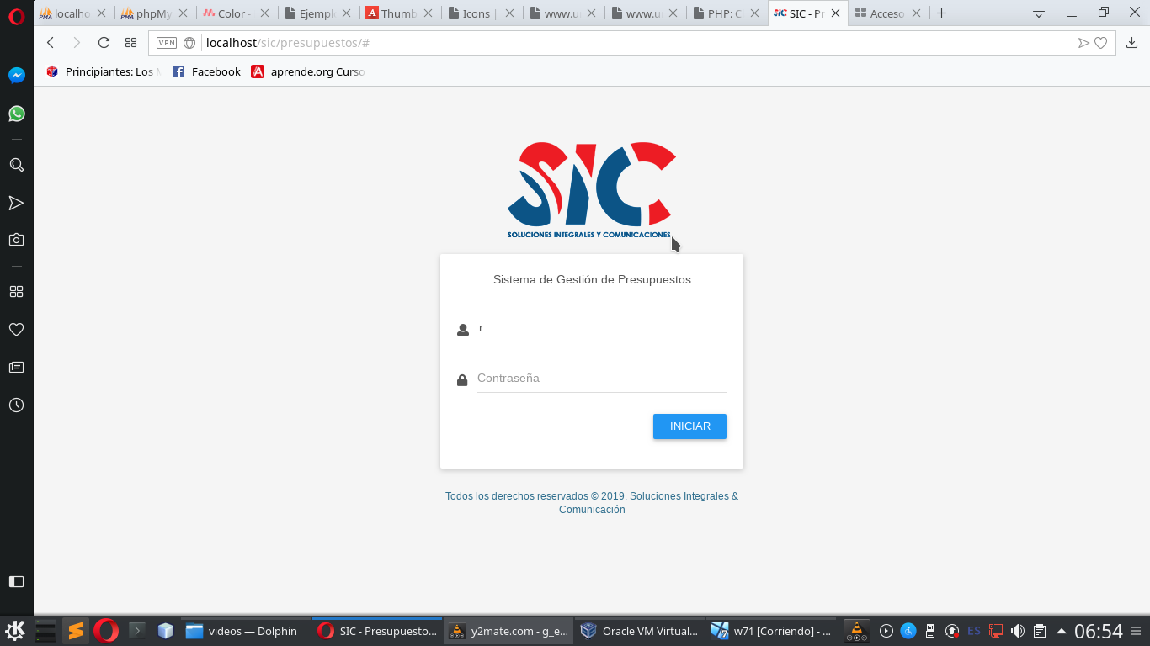

Figura 23 Interfaz de inicio de sesión

La codificación de este se logró con la implementación de librerías de CSS3 llamada ADMINBSB - MATERIAL DESIGN, la codificación de los elementos de html es la siguiente:

<!DOCTYPE html>

<!--

inicio de sesión SIC todos los derechos reservados 2019.

-->

<html>

<head>

<meta charset="UTF-8">

<title>SIC - Presupuestos</title>

<meta name="viewport" content="width=device-width, initial-scale=1.0">

<link rel="icon" type="image/png" href="./img/logos/favicon.png"/>

<!-- Bootstrap Core Css -->

<link href="./plugins/bootstrap/css/bootstrap.min.css" rel="stylesheet">

<!-- Waves Effect Css -->

<link href="./plugins/node-waves/waves.css" rel="stylesheet" />

<!-- Animation Css -->

<link href="./plugins/animate-css/animate.css" rel="stylesheet" />

<!-- Custom Css -->

<link href="./css/style.css" rel="stylesheet">

<!-- AdminBSB Themes. You can choose a theme from css/themes instead of get all themes -->

<link href="./css/themes/all-themes.css" rel="stylesheet" />

<link rel="stylesheet" href="./icons/css/fontawesome-all.min.css">

<link href="./css/presupuesto.css" rel="stylesheet" type="text/css"/>

</head>

<body class="login-page b-back">

<!-- Page Loader -->

<div class="page-loader-wrapper">

<div class="loader">

<div class="preloader">

<div class="spinner-layer pl-red">

<div class="circle-clipper left">

<div class="circle"></div>

</div>

<div class="circle-clipper right">

<div class="circle"></div>

</div>

</div>

</div>

<p>Porfavor Espere...</p>

</div>

</div>

<!-- #END# Page Loader -->

<div class="login-box">

<div class="logo">

<img src="./img/logos/logo.png" alt="">

</div>

<div class="card">

<div class="body">

<form id="loginForm" method="POST">

<div class="msg">Sistema de Gestión de Presupuestos</div>

<div class="input-group">

<span class="input-group-addon">

<i class="fas fa-user"></i>

</span>

<div class="form-line">

<input type="text" class="form-control" name="u" placeholder="Usuario" required id="usr" autofocus>

</div>

</div>

<div class="input-group">

<span class="input-group-addon">

<i class="fas fa-lock"></i>

</span>

<div class="form-line">

<input type="password" class="form-control" name="p" placeholder="Contraseña" required id="pas">

</div>

</div>

<div id="mensaje"></div>

<div class="row">

<div class="col-xs-8 p-t-5">

<!--input type="checkbox" name="rememberme" id="rememberme" class="filled-in chk-col-blue darken-4">

<label for="rememberme">Remember Me</label-->

</div>

<div class="col-xs-4">

<button class="btn btn-block bg-blue darken-4 waves-effect login" type="submit">INICIAR</button>

</div>

</div>

<div class="row m-t-15 m-b--20">

<!--div class="col-xs-6">

<a href="sign-up.html">Register Now!</a>

</div-->

<!--div class="col-xs-12 align-left">

<a href="#" id="forgot" class="right">¿Olvidaste la Contraseña?</a>

</div-->

</div>

</form>

</div>

</div>

<div class="logo">

<small class="text-inf">Todos los derechos reservados &copy 2019. Soluciones Integrales & Comunicación</small>

</div>

</div>

</body>

<!-- Jquery Core Js -->

<script src="./plugins/jquery/jquery.min.js"></script>

<!-- Bootstrap Core Js -->

<script src="./plugins/bootstrap/js/bootstrap.js"></script>

<!-- Select Plugin Js -->

<script src="./plugins/bootstrap-select/js/bootstrap-select.js"></script>

<!-- Slimscroll Plugin Js -->

<script src="./plugins/jquery-slimscroll/jquery.slimscroll.js"></script>

<!-- Waves Effect Plugin Js -->

<script src="./plugins/node-waves/waves.js"></script>

<!-- Custom Js -->

<script src="./js/admin.js"></script>

<!-- Demo Js -->

<script src="./js/demo.js"></script>

</html>

Para realizar un inicio de sesión exitoso primero se realizar una encapsulado de los datos para hacer una petición por Ajax, esto usando la librera de jQuery, siendo la codificación la siguiente:

$(document).ready(function() {

$.sic={

login:function () {

us=$("#usr"); ps=$("#pas"); =$("#mensaje"); bt=$('.login');

if (us.val()==undefined||us.val().replace (/\s/g, '')==''||ps.val()==undefined||ps.val().replace (/\s/g, '')=='') {

$.sic.showMsg(msg,'Usuario y contraseña requeridos',3);

us.focus();

}else{

bt.attr('disabled', true);

$.ajax({ type:'post', url:'Inicio/login',

data:{us:us.val(),ps:ps.val()},

success:function (data) {

try{

js=$.parseJSON(data);

$.sic.showMsg(msg,js.m,js.o);

if (js.o==1) {

setTimeout(function() {window.location.reload();}, 2000);

}else{ bt.attr('disabled', false); }

}catch(e){

$.sic.showMsg(msg,'Respuesta inesperada',3);

bt.attr('disabled', false);

}

}, error:function (as,df,gg) {

bt.attr('disabled', false);

$.sic.showMsg(msg,"Error intente más tarde",3);

}

});

}

},

showMsg:function (div,msg,type) {

ct=""; clas="";

switch(type){

case 1: clas="bg-green"; break;

case 2: clas="bg-orange"; break

case 3: clas="bg-red"; ;

default: clas="bg-teal"; break;

}

div.html('<div class="alert alert-dismissible animated fadeIn '+clas+'"><button type="button" class="close" data-dismiss="alert" aria-label="Close"><span aria-hidden="true" >×</span></button>'+msg+'</div>');

return true;

}

};

$("#loginForm").submit(function(event) {

event.preventDefault(); $.sic.login();

});

});

Una vez enviada la petición el servidor la procesa por medio de las siguientes funciones la cuales están desarrolladas en lenguaje PHP.

public function login() {///Función que realiza lausqueda en la ase de datos

if ($this->input->is_ajax_request()) {//Si es una petición de ajax

$usr= $this->input->post('us',true);//Usuario

$pas= $this->input->post('ps',true);//contraseña

$mensaje="";//mensaje final

$opcion=3;//opción para determinar el tipo de mensaje

if ($this->validLogin($usr, $pas)) {///Metodo que verica que el usuarioo y la contraseña no reciva valores nulos

$this->load->helper('security');//libreria para ecriptar contraseña

$pas = do_hash($pas, 'md5');//La cntraseña es covertida a md5 para ser consultada

$consulta= $this->modelo->login($usr,$pas);//consuta en el modelo, envia usuario y contrseña como parametros

if ($consulta!=NULL) {//si la consulta recibe valores diferente de null

foreach ($consulta as $valor) {//recorridod de la consulta

$mensaje="Bienvenido ".$valor->nom;//Mensaje final

$opcion=1;//Opcion que determina el mensaje

$sesion=array('iduser'=>$valor->idu,'idperson'=>$valor->idp);//datos que se guarda en la sesión

$this->session->set_userdata($sesion);//asigna valres de la sesion

}

}else{

$mensaje=getError('contrasena');//mensaje final

}

}

echo json_encode(array('o'=>$opcion,'m'=>$mensaje));//Imprime en formato de objeto Json los valore s que se verifican con javaScript

}else{//Si no es una petición de ajax

$this->load->view(getError('ajax'));//Vista que muestra errors

}

}

//validar usuario y contraseña

function validLogin($usr,$pas) {

$continuar=false;//valor boleano que determina si son correctos los parametros recibidos

$mensaje="";//mensaje final

if ($usr==null||$usr=="") {//si usuaro esta vacio o nulo

$mensaje="Falta nombre de usuario";//mensaje final

}else{//si usuario no está vacío o nulo

if ($pas==null||$pas=="") {//si contraseña está vacío o nulo

$mensaje="falta contraseña";//mensaje final

}else{//si contraseña no está vacío o nulo

$continuar=true;//valor boleano que determina si son correctos los parametros recibidos

}

}

return array('con'=>$continuar,'men'=>$mensaje);

}

Con la interfaz del inicio de sesión completa se requiere la interfaz de panel de administración la cual sea dinámica acorde al rol del usuario.

La codificación siguiente son funciones de PHP que generan automáticamente el panel a mostrar de acuerdo al rol.

function datosUsuarioSesion($idusuario){//funcion que retorna los datos de un usuario de sesión

$retornar=array();//arreglo de los datos a retornar

$consulta=$this->modelo->userdataSes($idusuario);//consulta a base de datos que envia el parametro de id

if ($consulta!=null) {//si consulta es diferente de null

foreach ($consulta as $valor) {//recorrido del contenido de la consulta

$retornar= array('nombre'=>$valor->nom,'color'=>$valor->col,'idpersona'=>$valor->idp,'admin'=>$valor->adm);//datos a retornar

}

}

return $retornar;//retorno de datos

}

/**Funcion que determina la vista a mostrar**/

public function index() {///Función pricipal que carga las vistas determinando si hay una sesión iniciada o no

$id= $this->session->userdata('iduser');

if ($id) {

$userdata=$this->datosUsuarioSesion($this->session->userdata('iduser');

$parametros=array('user' => $userdata), 'person' => $this->datosUsuario($this->session->userdata('idperson')));//Parametros necearios al momento de cargar la vista

$admin=userdata['admin'];

if ($admin==1) {

$this->load->view('inicio',$parametros);

}else{

$this->load->view('normal',$parametros);

}

}else{

$this->load->view('login');

}

}

Una vez que se determina la interfaz a mostrar, se prosigue a mostrar la interfaz.

La siguiente imagen muestra el panel de administrador.

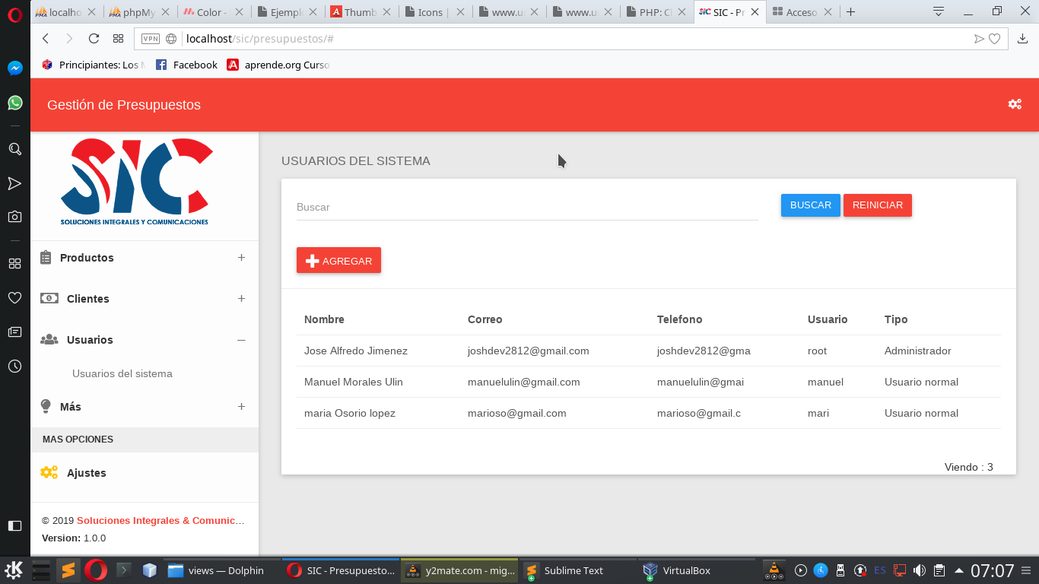

Figura 24 Interfaz de panel de administración

Teniendo como resultado la siguiente codificación.

<!DOCTYPE html>

<!--

To change this license header, choose License Headers in Project Properties.

To change this template file, choose Tools | Templates

and open the template in the editor.

-->

<html>

<head>

<meta charset="UTF-8">

<meta content="width=device-width, initial-scale=1, maximum-scale=1, user-scalable=no" name="viewport">

<title>SIC - Presupuestos</title>

<!-- Favicon-->

<link rel="icon" type="image/png" href="./img/logos/favicon.png"/>

<!-- Google Fonts >

<link href="https://fonts.googleapis.com/css?family=Roboto:400,700&subset=latin,cyrillic-ext" rel="stylesheet" type="text/css"-->

<link href="https://fonts.googleapis.com/icon?family=Material+Icons" rel="stylesheet" type="text/css">

<!-- Bootstrap Core Css -->

<link href="./plugins/bootstrap/css/bootstrap.min.css" rel="stylesheet">

<link href="./plugins/bootstrap-select/css/bootstrap-select.min.css" rel="stylesheet">

<!-- Waves Effect Css -->

<link href="./plugins/node-waves/waves.min.css" rel="stylesheet" />

<!-- Animation Css -->

<link href="./plugins/animate-css/animate.min.css" rel="stylesheet" />

<!-- Custom Css -->

<link href="./css/style.min.css" rel="stylesheet">

<!-- AdminBSB Themes. You can choose a theme from css/themes instead of get all themes -->

<link href="./css/themes/all-themes.min.css" rel="stylesheet" />

<link rel="stylesheet" href="./icons/css/fontawesome-all.min.css">

<link rel="stylesheet" href="./js/toastr/toastr.min.css">

<link href="./css/presupuesto.css" rel="stylesheet" type="text/css"/>

<!-- Sweetalert Css -->

<link href="./plugins/sweetalert/sweetalert.css" rel="stylesheet" />

</head>

<body class="theme-<?php echo $user['color'];?>">

<!-- Page Loader -->

<div class="page-loader-wrapper">

<div class="loader">

<div class="preloader">

<div class="spinner-layer pl-red">

<div class="circle-clipper left">

<div class="circle"></div>

</div>

<div class="circle-clipper right">

<div class="circle"></div>

</div>

</div>

</div>

<p>Porfavor Espere...</p>

</div>

</div>

<!-- #END# Page Loader -->

<!-- Overlay For Sidebars -->

<div class="overlay"></div>

<!-- #END# Overlay For Sidebars -->

<!-- Search Bar -->

<div class="search-bar">

<div class="search-icon">

<i class="material-icons">search</i>

</div>

<input type="text" placeholder="START TYPING...">

<div class="close-search">

<i class="material-icons">close</i>

</div>

</div>

<!-- #END# Search Bar -->

<!-- Top Bar -->

<nav class="navbar">

<div class="container-fluid">

<div class="navbar-header">

<a href="javascript:void(0);" class="navbar-toggle collapsed" data-toggle="collapse" data-target="#navbar-collapse" aria-expanded="false"></a>

<a href="javascript:void(0);" class="bars"></a>

<a class="navbar-brand" href="#">Gestión de Presupuestos</a>

</div>

<div class="collapse navbar-collapse" id="navbar-collapse">

<ul class="nav navbar-nav navbar-right">

<!-- Call Search ->

<li><a href="javascript:void(0);" class="js-search" data-close="true"><i class="material-icons">search</i></a></li>

<!- #END# Call Search -->

<li class="pull-right"><a href="#" class="js-right-sidebar" data-close="true"><i class="fas fa-cogs"></i></a></li>

</ul>

</div>

</div>

</nav>

<!-- #Top Bar -->

<section>

<!-- Left Sidebar -->

<aside id="leftsidebar" class="sidebar">

<!-- User Info -->

<div class="user-info">

<div><img src="./img/logos/logo.png" alt="" class="img-responsive"></div>

</div>

<!-- #User Info -->

<!-- Menu -->

<div class="menu">

<ul class="list">

<li class="header">MENÚ PRINCIPAL</li>

<li>

<a href="javascript:void(0);" class="menu-toggle">

<i class="fas fa-newspaper fa-lg"></i>

<span>Presupuestos</span>

</a>

<ul class="ml-menu">

<li data-get="getPresupuestos">

<a href="#">Recientes</a>

</li>

<li data-get="getPlantillas">

<a href="#">Plantillas</a>

</li>

<li data-get="getPresupuestoClose">

<a href="#">Presupuestos cerrados</a>

</li>

<li data-get="getBorradores">

<a href="#">Borradores</a>

</li>

</ul>

</li>

<li>

<a href="javascript:void(0);" class="menu-toggle">

<i class="fas fa-clipboard-list fa-lg"></i>

<span>Productos</span>

</a>

<ul class="ml-menu">

<li data-get="productos">

<a href="#">Lista de productos</a>

</li>

<li data-get="tipos_productos">

<a href="#">Lista de tipos de productos</a>

</li>

<li data-get="marcas">

<a href="#">Lista de marcas</a>

</li>

</ul>

</li>

<li>

<a href="javascript:void(0);" class="menu-toggle">

<i class="far fa-money-bill-alt fa-lg"></i>

<span>Clientes</span>

</a>

<ul class="ml-menu">

<li data-get="clientes"><a href="#">Clientes</a></li>

</ul>

</li>

<li>

<a href="javascript:void(0);" class="menu-toggle">

<i class="fas fa-users fa-lg"></i>

<span>Usuarios</span>

</a>

<ul class="ml-menu">

<li data-get="usuarios"><a href="#">Usuarios del sistema</a></li>

</ul>

</li>

<li>

<a href="javascript:void(0);" class="menu-toggle">

<i class="fas fa-lightbulb fa-lg"></i>

<span>Más</span>

</a>

<ul class="ml-menu">

<li data-get="headPDF">

<a href="#">Encabezado</a>

</li>

<li>

<a href="#">Pie de página</a>

</li>

<li>

<a href="#">Politicas</a>

</li>

<li>

<a href="#">Acerca de...</a>

</li>

</ul>

</li>

<li class="header">MAS OPCIONES</li>

<li class="ajuestes_bt">

<a href="#">

<i class="fas fa-cogs fa-lg col-amber"></i>

<span>Ajustes</span>

</a>

</li>

<li class="salir_bt">

<a href="#">

<i class="fas fa-lg fa-power-off col-red"></i>

<span>Cerrar sesión</span>

</a>

</li>

</ul>

</div>

<!-- #Menu -->

<!-- Footer -->

<div class="legal">

<div class="copyright">

&copy; 2019 <a href="javascript:void(0);">Soluciones Integrales & Comunicación</a>.

</div>

<div class="version">

<b>Version: </b> 1.0.0

</div>

</div>

<!-- #Footer -->

</aside>

<!-- #END# Left Sidebar -->

<!-- Right Sidebar -->

<aside id="rightsidebar" class="right-sidebar">

<ul class="nav nav-tabs tab-nav-right" role="tablist">

<li role="presentation" class="active block"><a href="#settings" data-toggle="tab">AJUSTES</a></li>

</ul>

<div class="tab-content">

<div role="tabpanel" class="tab-pane fade in active" id="settings">

<div class="demo-settings">

<p>TEMA</p>

<ul class="setting-list">

<li class="demo-choose-skin">

<a class="red tema" data-theme="red"></a>

<a class="tema pink" data-theme="pink"></a>

<a class="tema purple" data-theme="purple"></a>

<a class="tema deep-purple" data-theme="deep-purple"></a>

<a class="tema indigo" data-theme="indigo"></a>

<a class="tema blue" data-theme="blue"></a>

<a class="tema teal" data-theme="teal"></a>

<a class="green tema" data-theme="green"></a>

<a class="tema brown" data-theme="brown"></a>

<a class="tema blue-grey" data-theme="blue-grey"></a>

<a class="black tema" data-theme="black"></a>

</li>

<li>

<span>Notificar cámbio</span>

<div class="switch">

<label><input class="notifi_q" type="checkbox" checked><span class="lever"></span></label>

</div>

</li>

</ul>

<p>AJUSTES DE LA CUENTA</p>

<ul class="setting-list">

<li class="c_pass">

<span><i class="fas fa-lock"></i> Cambiar contraseña</span>

</li>

<li class="salir_bt">

<span><i class="fas fa-power-off"></i> Cerrar Sesión</span>

</li>

</ul>

</div>

</div>

</div>

</aside>

<!-- #END# Right Sidebar -->

</section>

<section class="content">

<div class="container-fluid">

<div class="block-header">

<h2 id="titulo_general">BLANK PAGE</h2>

</div>

<div class="block-body">

<div class="card" id="contenedor_general">

<div class="body">

Error, los componentes no fueron cargados, verifique que su navegador tenga soporte y este activado el uso de java Script

</div>

</div>

</div>

<button id="cl" hidden="hidden">VEr</button>

</div>

</section>

<!--///////////////////////////////Modales//////////////////////////////////////-->

<!-- Default Size -->

<div class="modal fade" id="cambiar_C" tabindex="-1" role="dialog">

<div class="modal-dialog" role="document">

<form class="chang_P" id="chang_P">

<div class="modal-content">

<!-- Page Loader -->

<div class="page-loader-wrapper pas_lod">

<div class="loader">

<div class="preloader">

<div class="spinner-layer pl-red">

<div class="circle-clipper left">

<div class="circle"></div>

</div>

<div class="circle-clipper right">

<div class="circle"></div>

</div>

</div>

</div>

<p>Porfavor Espere...</p>

</div>

</div>

<!-- #END# Page Loader -->

<div class="modal-header">

<div class="row"></div>

<h3 class="modal-title" id="defaultModalLabel">Cambiar la contraseña</h3>

</div>

<div class="modal-body">

<div class="row">

<div class="col-sm"></div>

<div class="col-sm-12">

<div class="form-group form-float">

<div class="form-line">

<input type="password" id="ps" class="form-control" required />

<label class="form-label">Contraseña anterior</label>

</div>

</div>

<div class="form-group form-float">

<div class="form-line">

<input type="password" id="ps1" class="form-control" required />

<label class="form-label">Nueva contraseña</label>

</div>

</div>

<div class="form-group form-float">

<div class="form-line">

<input type="password" id="ps2" class="form-control" required />

<label class="form-label">Repite nueva contraseña</label>

</div>

</div>

</div>

</div>

</div>

<div class="modal-footer">

<button type="button" class="btn bg-red waves-effect" data-dismiss="modal">CANCELAR</button>

<button type="submit" class="btn bg-blue waves-effect">GUARDAR</button>

</div>

</div>

</form>

</div>

</div>

<!-- Default Size -->

<div class="modal fade" id="nuevo_modal" tabindex="-1" role="dialog" aria-hidden="true" data-backdrop="static">

<div class="modal-dialog modal-lg min_mod" role="document">

<div class="modal-content">

<!-- Page Loader -->

<div class="page-loader-wrapper nuevo_load">

<div class="loader">

<div class="preloader">

<div class="spinner-layer pl-red">

<div class="circle-clipper left">

<div class="circle"></div>

</div>

<div class="circle-clipper right">

<div class="circle"></div>

</div>

</div>

</div>

<p>Porfavor Espere...</p>

</div>

</div>

<!-- #END# Page Loader -->

<div id="nuevo_panel"></div>

</div>

</div>

</div>

<script src="./plugins/jquery/jquery.min.js"></script>

<script src="./plugins/bootstrap/js/bootstrap.js"></script>

<script src="./plugins/bootstrap-select/js/bootstrap-select.js"></script>

<script src="./plugins/jquery-slimscroll/jquery.slimscroll.js"></script>

<script src="./plugins/node-waves/waves.js"></script>

<script src="./js/admin.js"></script>

<script src="./js/toastr/toastr.js"></script>

<script src="./plugins/sweetalert/sweetalert.min.js"></script>

<script src="./js/script.js"></script>

<script>

$(document).ready(function() {

$.sic.theme="theme-<?php echo $user['color'];?>";

});

</script>

</body>

</html>

Una vez definida la codificación de la interfaces primarias, se muestran las interfaces secundarias que modelan los principales procesos para la manipulación de los datos de la base de datos, siendo las interfaces para un usuario administrador las siguientes:

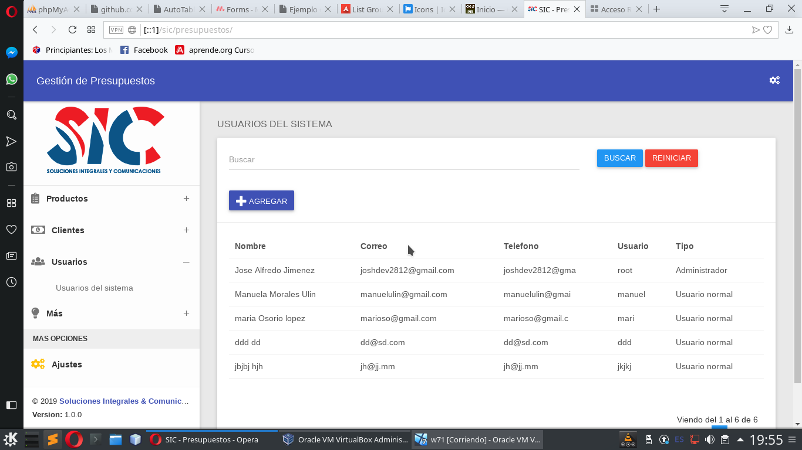

Figura 25 Panel de administración de usuarios del sistema.

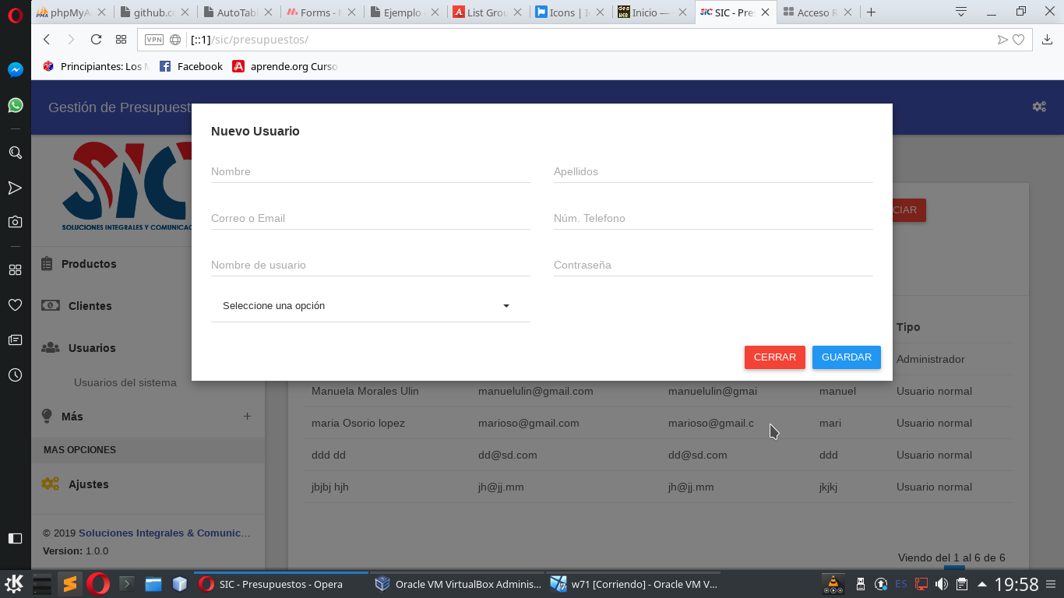

Figura 26 Formulario para agregar un nuevo usuario.

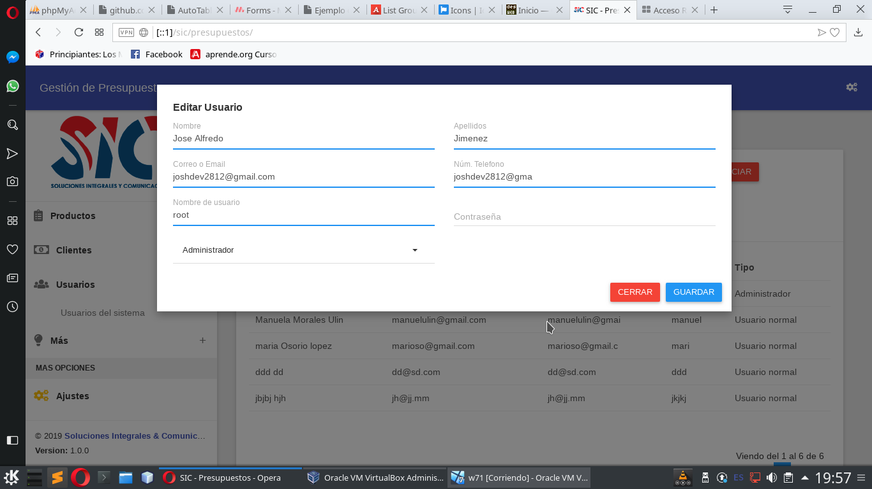

Figura 27 Formulario para editar datos de un usuario.

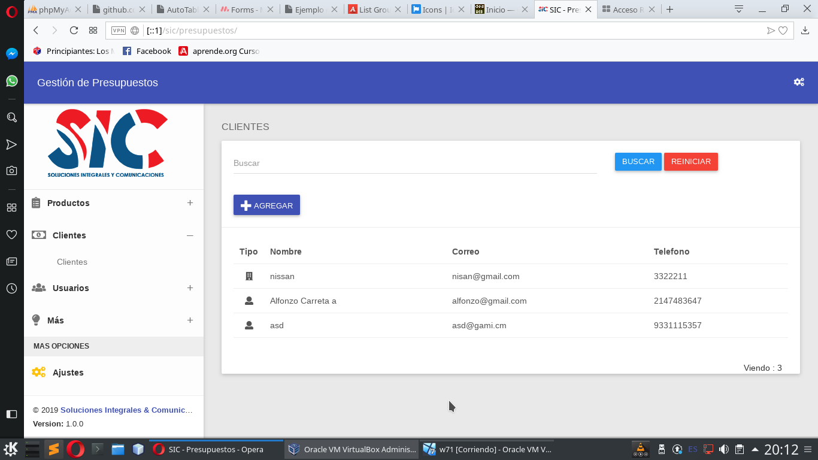

Figura 28 Panel de administración de clientes

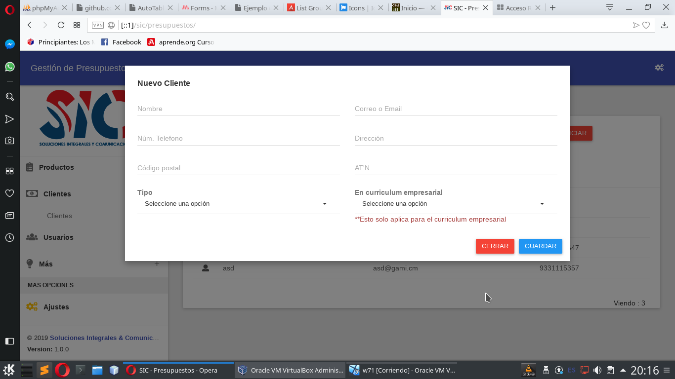

Figura 29Formulario para nuevo cliente

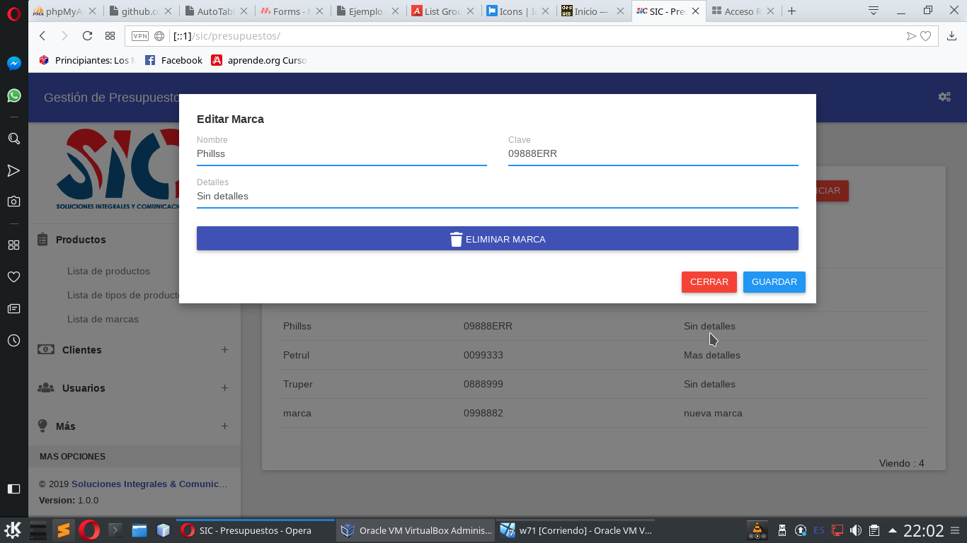

Figura 30 Formulario para editar datos de un cliente

Las siguientes capturas de pantalla del sistema son interfaces a las cuales tienen acceso los usuarios normales así como los usuarios administradores.

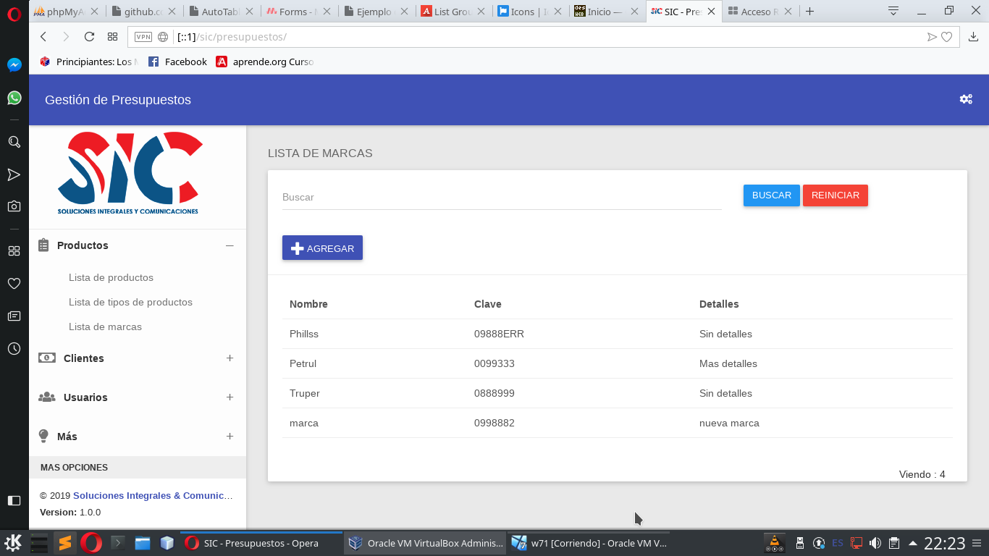

Figura 31 Panel de administración de las marcas

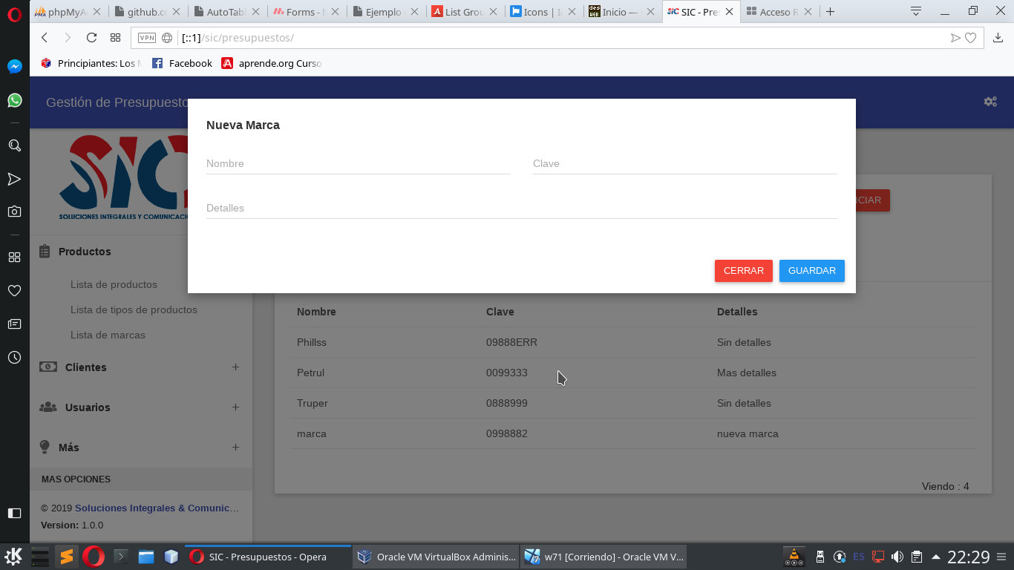

Figura 32 Formulario para agregar una nueva marca

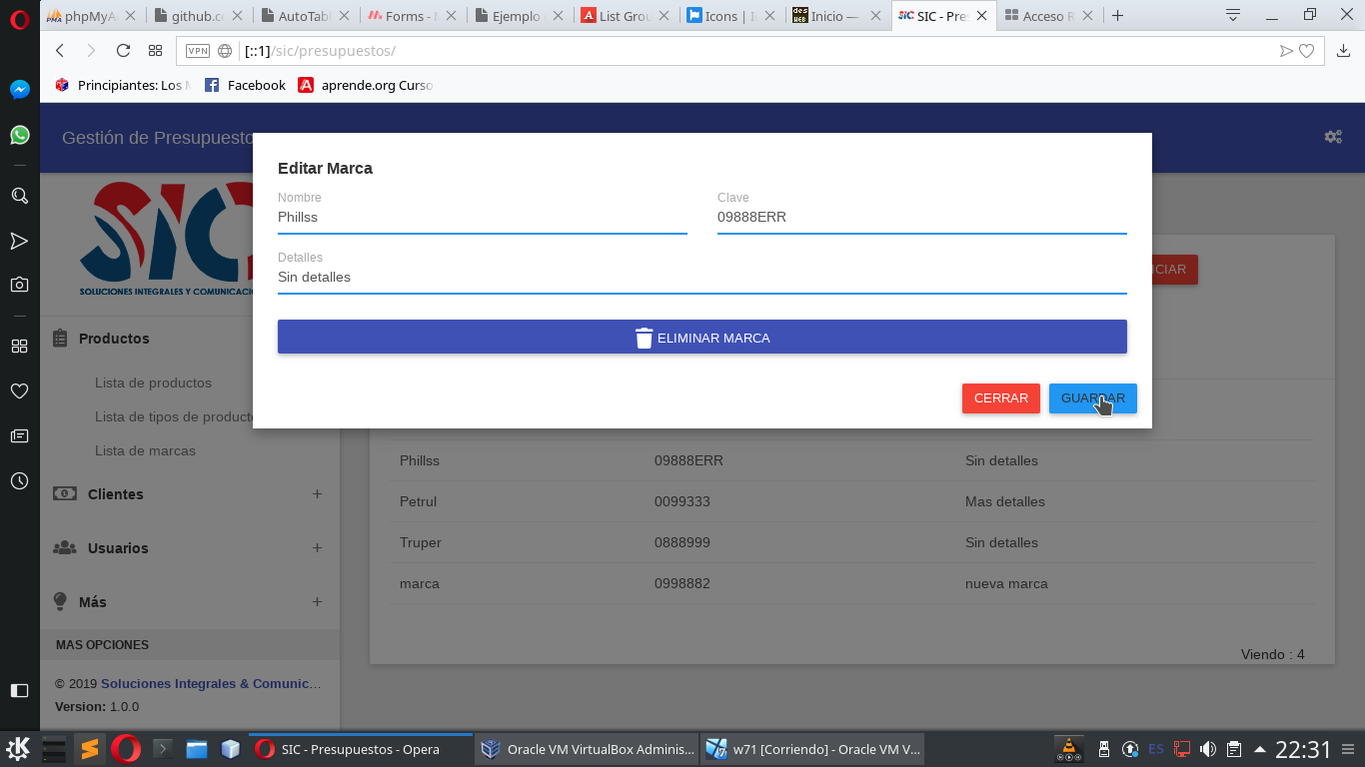

Figura 33 Formulario para editar los datos de una marca

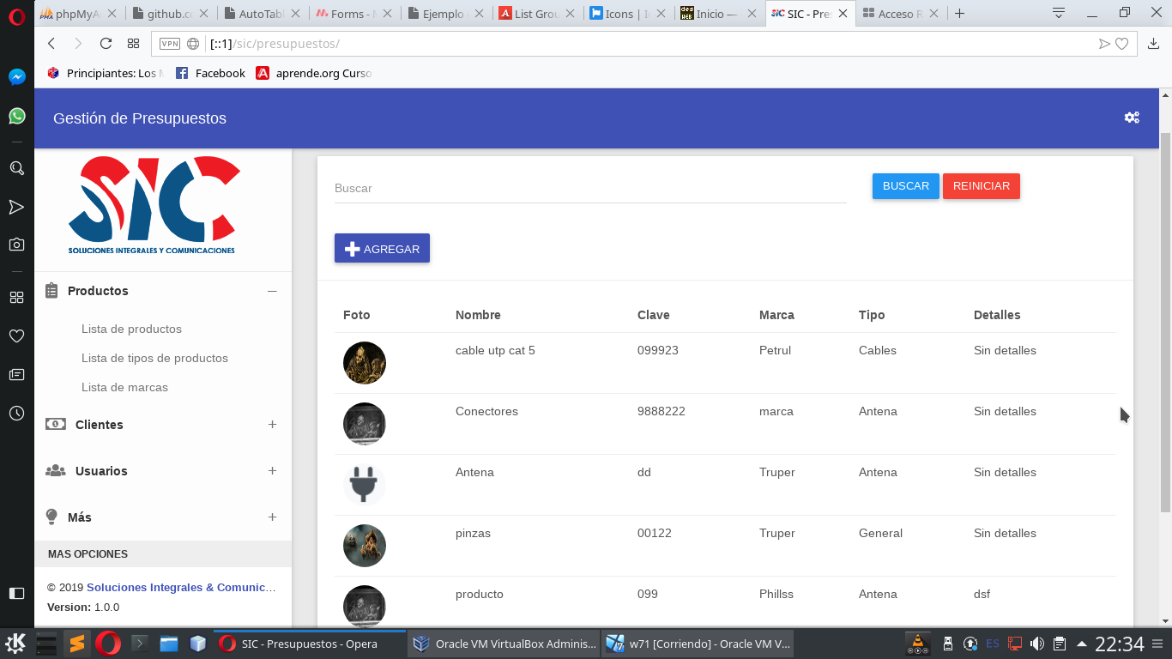

Figura 34 Panel de administración de productos

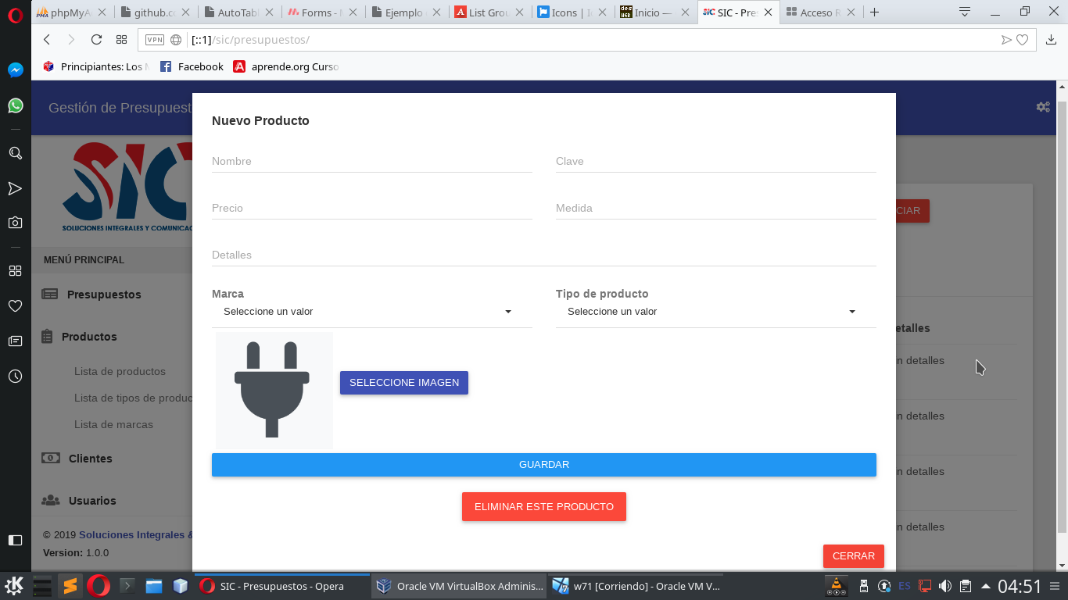

Figura 35 Formulario de registro de nuevo producto

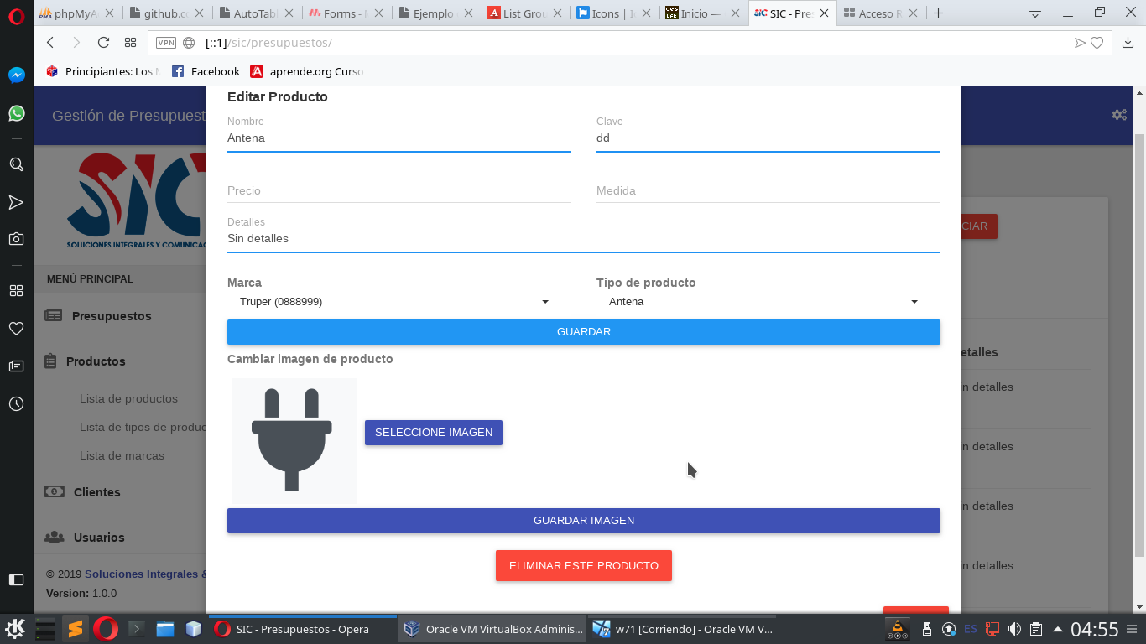

Figura 36 Formulario para editar los datos de un producto

**Instalación de Servidor de datos.**

Para la instalación del servidor, se propuso un servidor físico, estando este disponible se tuvo la adquisición del siguiente equipo:

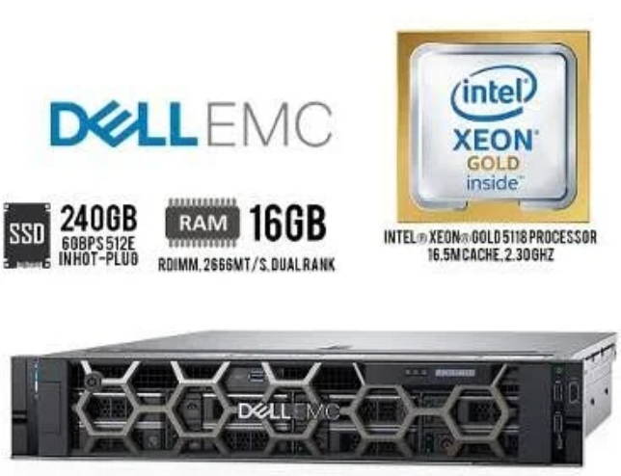

Figura 37 Servidor instalado

|  |  |
| --- | --- |
| **Marca** | Dell |
| **Procesador** | Intel® Xeon® Gold 5118 Processor 2.3Ghz, 12C/24T, 10.4Gt/s |
| **Disco duro** | 240 GB SSD SATA Mix Use 6GBps 512E 2.5in Hot-Plug Drive, S4600, 3 DWPD,1314 TBw |
| **RAM** | 16 GB RDIMM, 2666Mt/s, Dual Rank |
| **Sistema operativo** | Sin sistema operativo |
| **Enfriamiento** | Fresh Air Cooling |
| **Conectividad** | NFC: Quick Sync 2 (At-The-Box MGMT) |
| **Fuente de poder:** | Doble fuente redundante (1+1), 750W |
| **Otras características** | Chasis: Hasta 8 unidades, 2.5 pulgadas Hot Plug  Plataforma segura: Trusted Platform Module 2.0  16M Cache, Turbo, HT (105W) DDR4-2400  Slots de memoria: 24 Slots (que soportan en total 3TB máximo)  Unidad óptica: DVD ROM SATA  Controladora interna: Perc H730P con 2GB nv Cache (soporta RAID: 0, 1, 5, 6, 10, 50, 60)  Rieles: deslizables con administrador de cables  Ethernet: Broadcom 57416 2 Port 10GB SFP+ + 5720 2 Port 1GB base-t, RNDC  Administrator: IDRAC9 Enterprise con OME Server Configuration Management  Garantía: 3 años Prosupport 7x24 NBD en sitio |

Tabla 19 Tabla de especificaciones de servidor físico

Definido el servidor, se observa que este no tiene un sistema operativo instalado, por lo que la instalación de dicho sistema es el siguiente proceso, a continuación se muestran los pasos a seguir para la instalación de un sistema operativo basado en el kernel Linux llamado Debian en su versión 9 conocido como Debian Strech. El proceso de instalación es el siguiente:

Al cargar el instalador desde un disco de instalación se elige la opción de instalar en el boot menú.

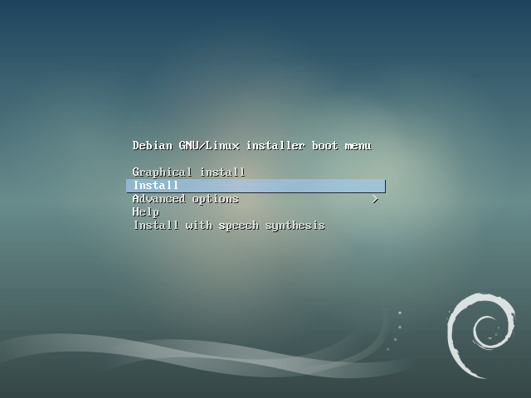

Figura 38 Boot Menu para instalación de SO

Seguido se prosigue a configuraciones del sistema tales como el lenguaje, la región y el mapeo del teclado.

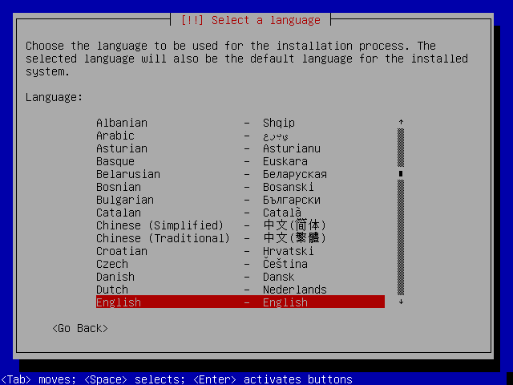

Figura 39 Selección de lenguaje de SO

Configurado lo anterior el instalador del SO realizará la configuración de red automáticamente.

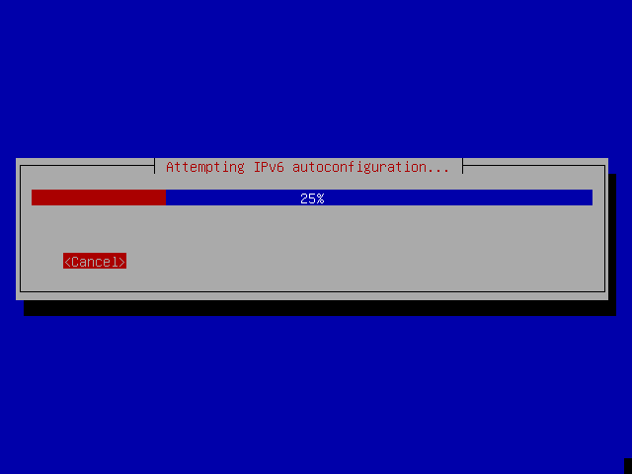

Figura 40 Configuración automática de Red en SO

Una vez configurada la interfaz de red, lo siguiente es establecer las contraseñas de acceso al sistema, por lo que lo primero es establecer contraseña al usuario root que no es más que el superusuario capaz de realizar todas las opciones de configuración y que tiene todos los privilegios en el sistema.

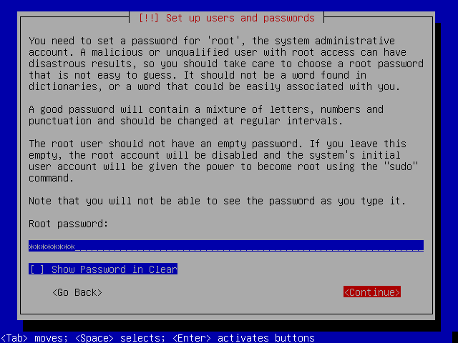

Figura 41 Asignación de contraseña a usuario root de SO

Lo siguiente es establecer un usuario y una contraseña para el acceso al sistema, esto para no tener un usuario con todos los privilegios, y así poder brindar seguridad al sistema en caso de una intrusión indeseada al mismo, limitando los privilegios de este.

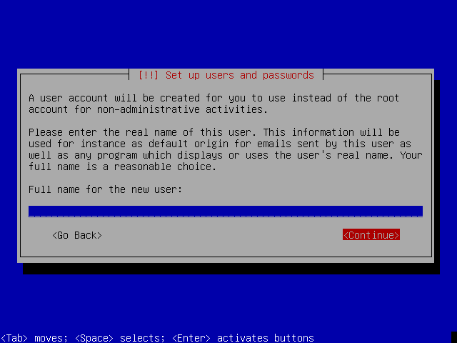

Figura 42 Configuración de nombre completo de usuario del SO

Seguido se estable e nombre de usuario para sistema operativo del servidor.

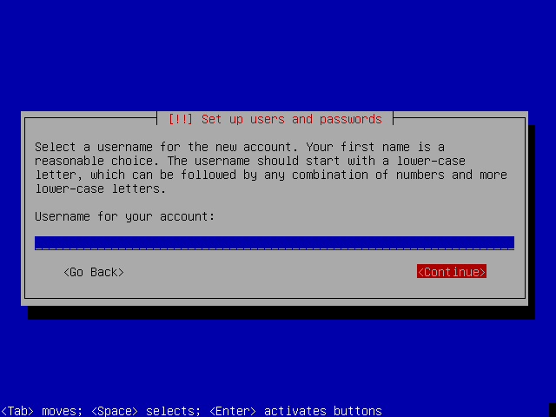

Figura 43 Configuración de nombre de usuario de SO

Establecido el nombre de usuario, se configura la contraseña que será la clave de acceso para la administración del servidor.

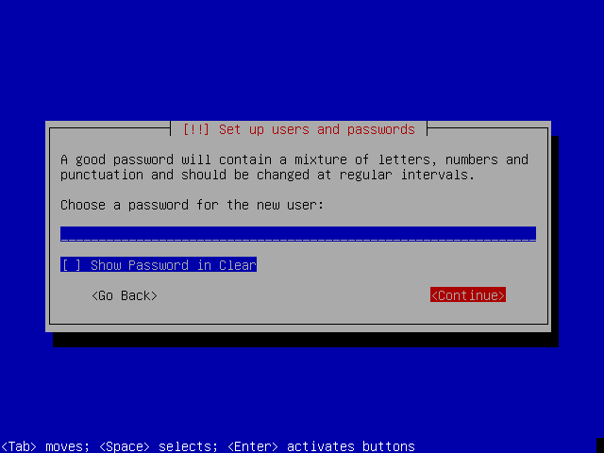

Figura 44 Configuración de contraseña para SO

Configurado lo datos para los usuarios se prosigue a la configuración de la particiones del disco duro del servidor.

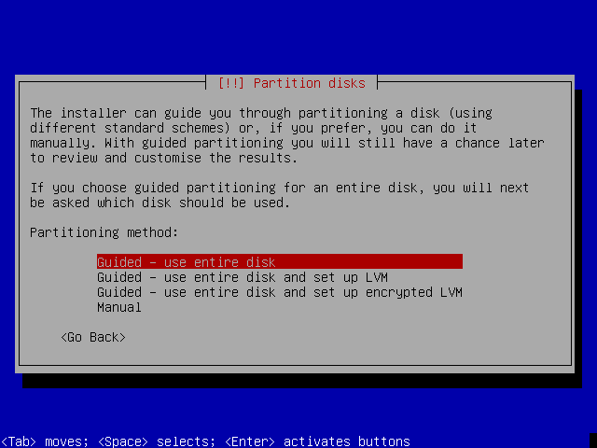

Figura 45 Configuración de particiones para SO

Dando como resultado la siguiente tabla de particiones:

|  |  |
| --- | --- |
| **Partición** | **Descripción** |
| / (root) | Archivos de Sistema Operativo |
| swap | Memoria virtual o de intercambio |
| /home | Datos de los usuarios del sistema operativo, excluyendo los del usuario root |

Tabla 20 Lista de particiones del SO

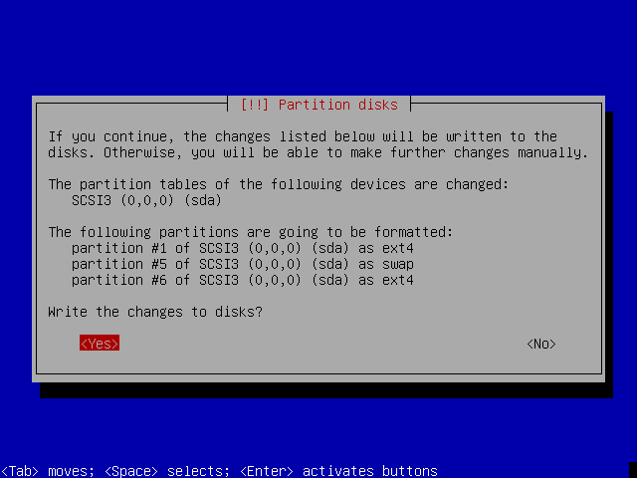

Figura 46 Configuración de particiones para SO

Echo o anterior e prosigue al formateo del disco duro y la instalación de Sistema Operativo.

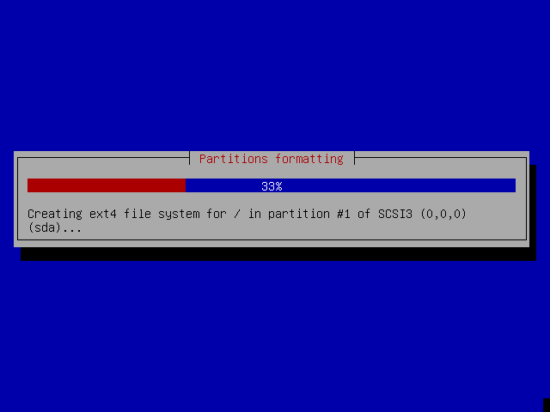

Figura 47 Formato a disco duro para instalación de SO

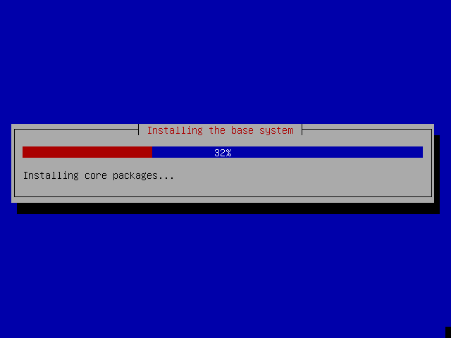

Figura 48 Instalación del sistema operativo

Completada la instalación del sistema base se prosigue a la configuración del gestor de paquetes, para lo cual primero se selecciona el país y luego el repositorio que al que se conectara para buscar las actualizaciones.

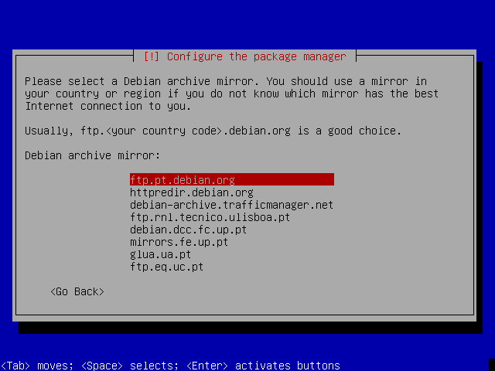

Figura 49 Configuración de gestor de paquetes de SO

Seguido se realiza la actualización del sistema.

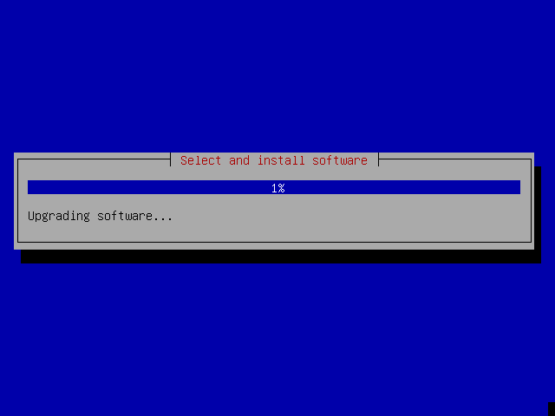

Figura 50 Actualización del SO

Completo lo anterior, e selecciona los componentes a instalar, ya que se requiere rendimiento se instala la versión de con un mínimo de funcionalidades.

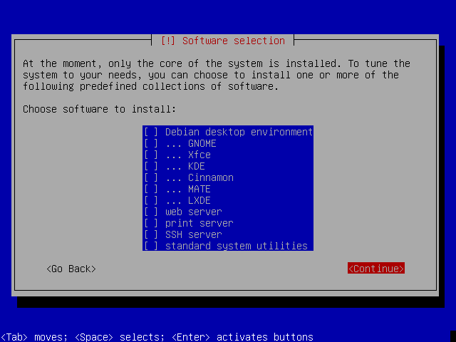

Figura 51 Selección de componentes para SO

Terminado lo anterior se prosigue a la instalación del gestor de arranque o GRUB, este es instalado en el disco principal ya que es el que carga el SO al servidor.

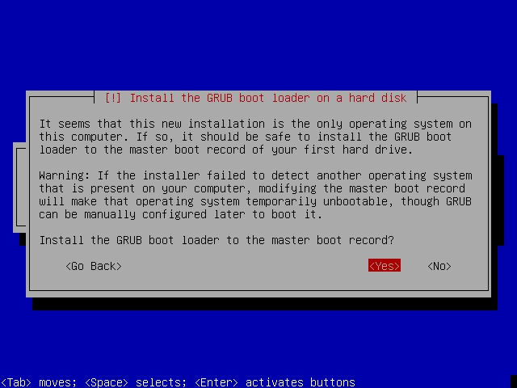

Figura 52 Instalar GRUB para SO

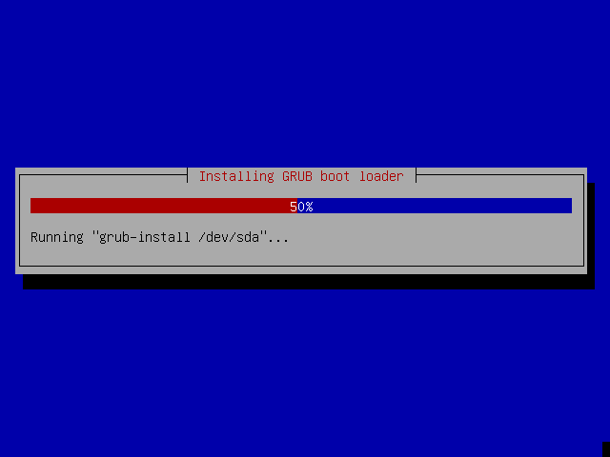

Figura 53 Instalación de GRUB para SO

Completa la instalación de GRUB se termina con la instalación del sistema operativo, lo siguiente es reiniciar el servidor para hacer el login a este.

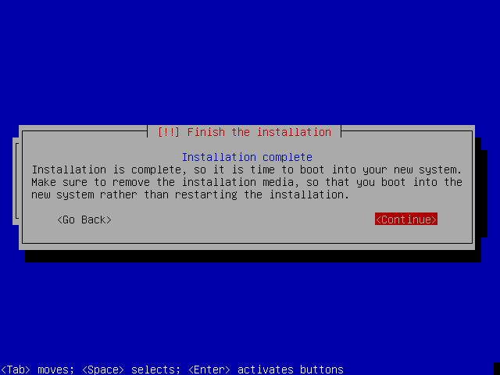

Figura 54 Instalación completa de servidor

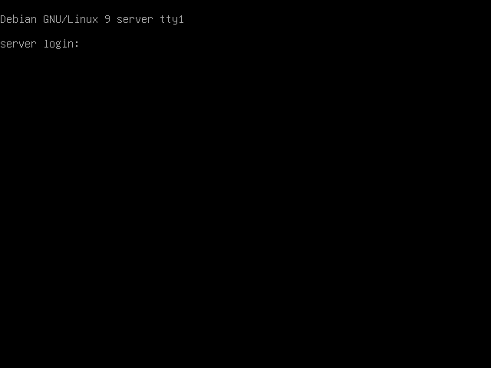

Figura 55 Inicio de sesión en el servidor

**Instalación de servidor de Archivos**

El servidor de archivos es un sistema de almacenamiento que provee un disco de almacenamiento compartido en red, en este caso en una red LAN, este sistema e instala por medio de un servidor Samba en Linux a través de un paquete,ya que este provee los recursos necesarios para que dicho sistema funcione correctamente, la instalación es la siguiente:

root@server:~# apt install samba

Después de completar la instalación se prosigue a la configuración de dicho paquete para que funcione correctamente, primer se hacen algunas configuraciones al archivo /etc/samba/smb.conf siendo el resultado el siguiente:

# [...]

#======================= Global Settings =======================

[global]

## Browsing/Identification ###

# Change this to the workgroup/NT-domain name your Samba server will part of

workgroup = home

# server string is the equivalent of the NT Description field

server string = %h server

# [...]

De igual forma e configurada las interfaces de red que podrán acceder a dicho directorio compartido, esto es configurado en el archivo /etc/samba/smb.conf de la siguiente forma:

# [...]

#### Networking ####

# The specific set of interfaces / networks to bind to

# This can be either the interface name or an IP address/netmask;

# interface names are normally preferred

; interfaces = 127.0.0.0/8 eth0

interfaces = 127.0.0.0/8 192.168.1.0/24

# Only bind to the named interfaces and/or networks; you must use the

# 'interfaces' option above to use this.

# It is recommended that you enable this feature if your Samba machine is

# not protected by a firewall or is a firewall itself. However, this

# option cannot handle dynamic or non-broadcast interfaces correctly.

bind interfaces only = yes

# [...]

Seguido se hace la configuración del directorio compartido, esto se logra por medio de los siguientes comandos.

root@server:~# mkdir /etc/skel/Documents; chmod 0700 /etc/skel/Documents

root@server:~# su - sic -c 'mkdir ~/Documents; chmod 0700 ~/Documents'

También se definen los parámetros en el archivo de configuración de samba (/etc/samba/smb.conf) para que sea reconocido:

# [...]

#======================= Share Definitions =======================

[homes]

comment = Home Directories

path = /home/%S/Documents

browseable = no

# By default, the home directories are exported read-only. Change the

# next parameter to 'no' if you want to be able to write to them.

read only = no

# [...]

Seguido se agrega el usuario y la contraseña para acceder al sistema de archivo:

root@server:~# smbpasswd -a fribeiro

New SMB password:

Retype new SMB password:

Seguido se valida la configuración:

root@server:~# testparm

Load smb config files from /etc/samba/smb.conf

rlimit_max: increasing rlimit_max (1024) to minimum Windows limit (16384)

Processing section "[homes]"

Processing section "[public]"

Processing section "[printers]"

Processing section "[print$]"

Loaded services file OK.

Server role: ROLE_STANDALONE

Press enter to see a dump of your service definitions

# [...]

Y como paso final se reinician los servicios:

root@server:~# systemctl restart smbd

root@server:~# systemctl restart nmbd

Este es el proceso para la configuración del sistema de archivo.

**Instalación de Servidor WEB con Apache2, PHP en su versión 7 y MySQL**

La instalación de un servidor WEB es a base del protocolo HTTP el cual es montado por el servidor Apache2, el cual es instalado desde el gestor de paquete del sistema y se instala corriendo el siguiente comando:

root@server:~# apt install apache2 apache2-doc

Instalado Apache2 se configura el protocolo SSL para dar acceso por HTTPS para brindar conexiones seguras al servidor.

root@server:~# a2enmod ssl

Considering dependency setenvif for ssl:

Module setenvif already enabled

Considering dependency mime for ssl:

Module mime already enabled

Considering dependency socache_shmcb for ssl:

Enabling module socache_shmcb.

Enabling module ssl.

See /usr/share/doc/apache2/README.Debian.gz on how to configure SSL and create self-signed certificates.

To activate the new configuration, you need to run:

systemctl restart apache2

Configurado el SSL se activa el HTTPS:

root@server:~# a2ensite default-ssl

Enabling site default-ssl.

To activate the new configuration, you need to run:

systemctl reload apache2

Hecho lo anterior se verifica la sintaxis del archivo de configuración.

root@server:~# apachectl -t

Syntax OK

Seguido se reinicia el servidor apache2

root@server:~# systemctl restart apache2

Con ese proceso queda configurado el servidor web, o siguiente e instalar un lenguaje que pueda procesar las peticiones, por lo que será instalado PHP en su versión 7, que al igual que Apache2 este es instalado desde el repositorio de paquetes a través del siguiente comando:

root@server:~# apt install php7.0 libapache2-mod-php7.0

Terminado el proceso anterior se completa la instalación de php7, ahora lo siguiente es instalar el gestor de base de datos que en este caso es MySQL que al igual que los paquetes instalados anteriormente es in instalado por medio de los siguientes comandos:

root@server:~# apt install php7.0-mysql

root@server:~# systemctl restart apache2

Con lo anterior, el servidor Web está configurado.

**Integración del Sistema de información al Servidor WEB**

La integración del sistema de información requiere de copiar el código fuente del mismo a la carpeta donde se guardan los sitios web del servidor, que en este caso se encuentra en /var/www/htm/, cabe mencionar que se tiene en una USB ya montada en el servidor, por lo que se ejecuta el siguiente comando:

root@deb-pc:/media/root001/UUI# cp Estadia/sic/ /var/www/html/

Realizado lo anterior se asignan lo privilegios de lectura y ejecución.

root@deb-pc:/var/www/html# chmod -R 755 sic/

Lo debido a que el Sistema de información almacena imágenes, se debe de asignar permisos de escritura en la carpeta donde se almacenan.

root@deb-pc:/var/www/html# chmod -R 666 sic/presupuestos/img

root@deb-pc:/var/www/html# chmod -R 666 sic/presupuestos/images/

root@deb-pc:/var/www/html# chmod -R 666 sic/Vista/images/

root@deb-pc:/var/www/html# chmod -R 666 sic/Vista/img/

Hecho lo anterior se prosigue a la importación de la base de datos por medio de mysql dump a través del siguiente comando:

Hecho lo anterior e prosigue a la configuración de acceso a la base de datos desde el sistema de información cambiando los valores de conexión en el archivo /var/www/html/sic/Modelo/conexion/ConexionBD.php por lo valores del servidor:

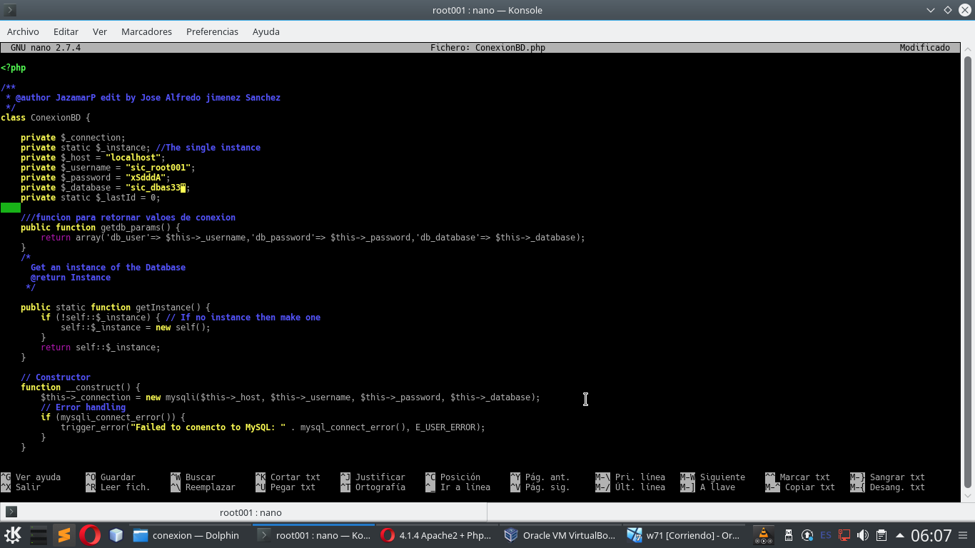

Figura 56 Configuración para la conexión a la base de datos

Con los procesos anteriores se concreta la configuración del Sistema de Información

**Instalación del Firewall**

Un firewall provee protección al servidor de ataques y provee los servicios para brindar conexione seguras. El servidor a usar es por medio de software, a través de un paquete provisto desde los repositorios del sistema el cual se instala de la siguiente manera:

root@server:~# apt install ufw

Instalado se prosigue a la configuración del mismo, cabe mencionar que si la configuración de este no es la correcta podría denegar al acceso al servidor.

root@server:~# ufw allow SSH

Rules updated

Rules updated (v6)

root@server:~# ufw allow "WWW Secure"

Rules updated

Rules updated (v6)

root@server:~# ufw logging on

Logging enabled

root@server:~# ufw enable

Command may disrupt existing ssh connections. Proceed with operation (y|n)? y

Firewall is active and enabled on system startup

root@server:~# ufw status verbose

Status: active

Logging: on (low)

Default: deny (incoming), allow (outgoing), disabled (routed)

New profiles: skip

To Action From

-- ------ ----

22/tcp (SSH) ALLOW IN Anywhere

443/tcp (WWW Secure) ALLOW IN Anywhere

22/tcp (SSH (v6)) ALLOW IN Anywhere (v6)

443/tcp (WWW Secure (v6)) ALLOW IN Anywhere (v6)

La configuración anterior hace que as conexiones por medio de SSH sean permitidas así como también sean permitidas las conexiones seguras con HTTPS, así como activar un log de registro de actividades.

Los procesos anteriores dan como resultado la configuración de un firewall a base de software.

6.2 Gestión de Alcance

6.2.1 Definición de Alcance

El proyecto está basado en el análisis, diseño y desarrollo de un sistema integral para la gestión de presupuestos en la empresa Soluciones Integrales & Comunicación (SIC), el cual permita realizar un control en los presupuestos así como permitir un sistema de archivos por medio de un servidor, aprovechando este para el alojo del sistema de información para la gestión de presupuestos. Por lo que el proyecto en general conlleva al desarrollo del sistema con el siguiente alcance:

Al momento de tener una primera versión del sistema se pretende que esta tenga los siguientes módulos:

* Inicio de sesión
* Panel de Administrador
* Panel de gestión de presupuestos
* Panel de consulta

Igual se integra la instalación de un servidor físico para el alojamiento del sistema el cual cuente con las siguientes características:

* Sistema Operativo Debian 9
* Servidor WEB
* Servidor de archivos
* Firewall por medio se software

Teniendo con lo anterior un sistema integral que cubre las necesidades de la empresa y que cumple con las expectativas del usuario final en cuanto a disponibilidad y usabilidad se refiere.

6.2.2 Estructura de desglose de trabajo

Una estructura de desglose de trabajo o EDT desglosa las actividades a realizar así como al enfoque a la que dicha actividad señala. La EDT de proyecto es la siguiente:

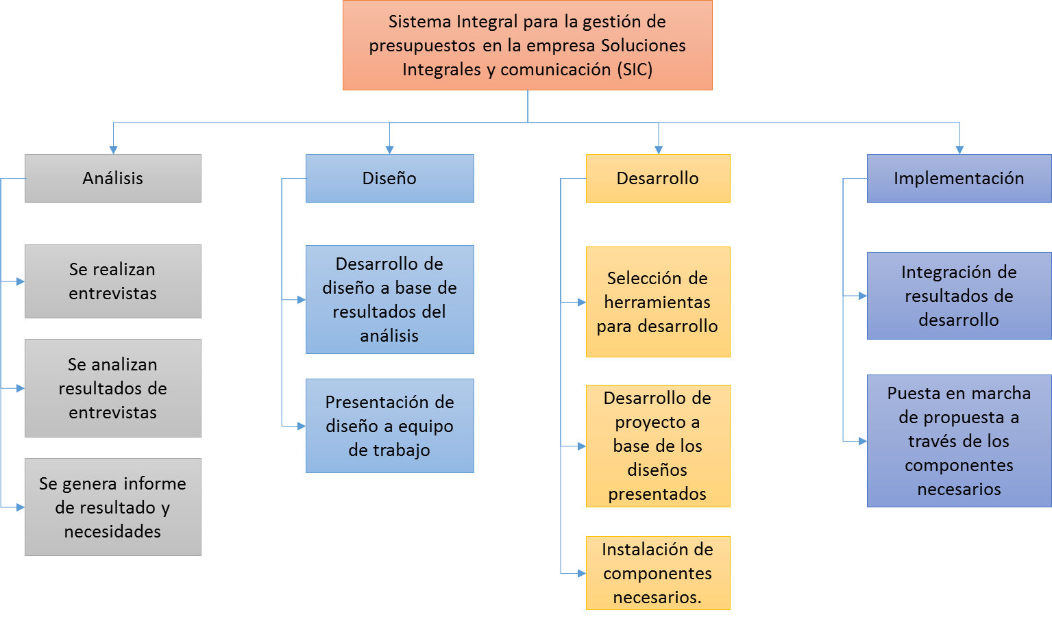

Figura 57 Estructura de desglose de trabajo

La integración de una EDT da el enfoque a una integración específica que señala a lo que realmente se desarrolla en el proyecto, tal como se muestra en la figura anterior, donde la EDT detalla las actividades en cada uno de los procesos.

6.2.3 Acta constitutiva

**ACTA CONSTITUTIVA**

|  |  |
| --- | --- |
| **Datos del proyecto** | |
| **Nombre:** | Sistema Integral para la gestión de presupuestos en la empresa Soluciones Integrales y comunicación (SIC). |
| **Fecha de inicio:** | 08 de Enero de 2019 |
| **Fecha de terminación:** | 07 de Mayo de 2019 |

|  |  |
| --- | --- |
| **Costo** | |
| Rubro | Costo |
| Recursos Humanos | $232,000 |
| Materiales | $ 137,505 |
| Riesgos | $ 15,500 |
| Operaciones y servicios | $ 16,800 |
| **Total:** | **$ 401,805** |

|  |  |
| --- | --- |
| **Tiempo** | |
| Fase | Duración |
| Proceso de Iniciación | 4 días hábiles |
| Proceso de Planificación | 29 días hábiles |
| Proceso de Ejecución | 44 días hábiles |
| Proceso de Seguimiento y Control | 37 días hábiles |
| Proceso de Cierre | 4 días hábiles |

|  |  |
| --- | --- |
| **Calidad** | |
| Norma o protocolo | Función |
| ISO 27000 | Protección de datos personales. |
| Protocolo A_001 | Nombrado en base de datos. |
| Protocolo A_002 | Prácticas en programación. |

|  |
| --- |
| **Alcances** |
| Al momento de tener una primera versión del sistema se pretende que esta tenga los siguientes módulos:   * Inicio de sesión * Panel de Administrador * Panel de gestión de presupuestos * Panel de consulta   Igual se integra la instalación de un servidor físico para el alojamiento del sistema el cual cuente con las siguientes características:   * Sistema Operativo Debian 9 * Servidor WEB * Servidor de archivos * Firewall por medio se software   Los cuales se enlazan creando el servico WEB para su consulta desde un navegador. |

**Firmas**

**________________________ ________________________**

**Presidente Interesado**

6.2.4 Línea de hitos

La línea de hito remarca los procesos principales y el orden en que estos son realizados.

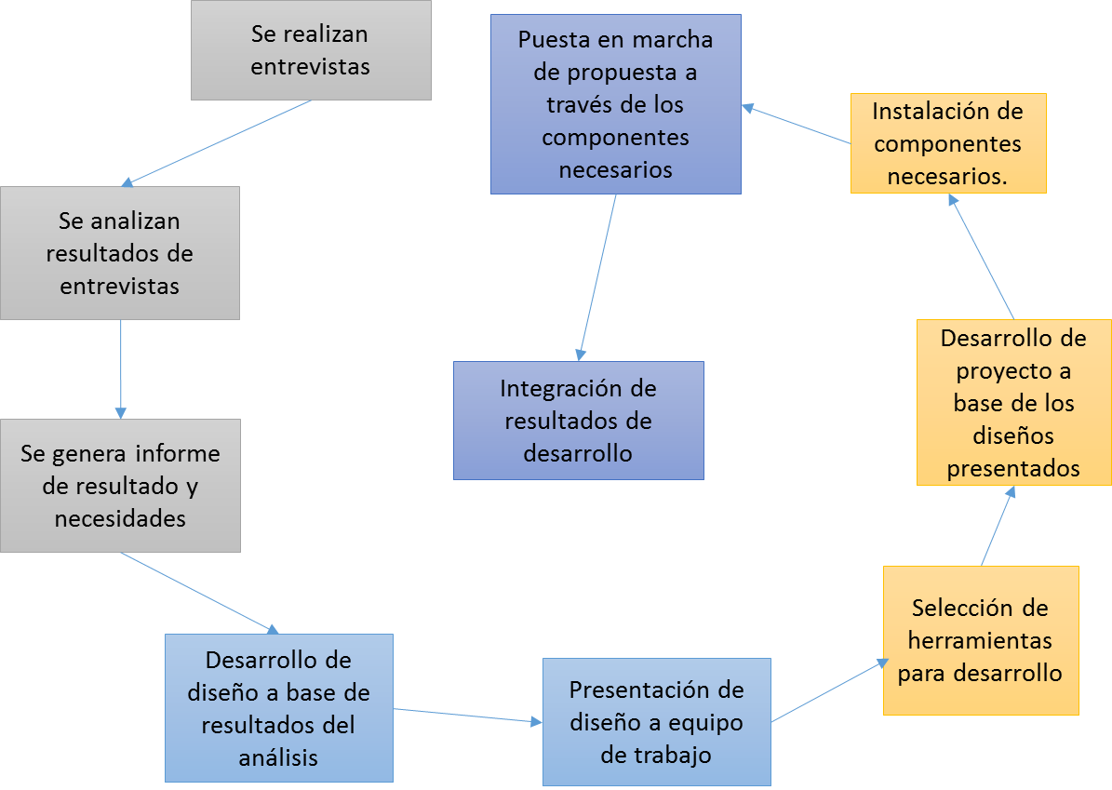

Figura 58 Línea de Hitos

En la figura anterior e muestran las actividades principales y el orden en que estas serán desarrolladas o llevadas a cabo, el importante mencionar que las actividades son las que se plantearon en la Estructura de desglose de trabajo.

6.2.5 Diccionario de EDT

El diccionario de EDT desglosa detalladamente las actividades, siendo este el siguiente:

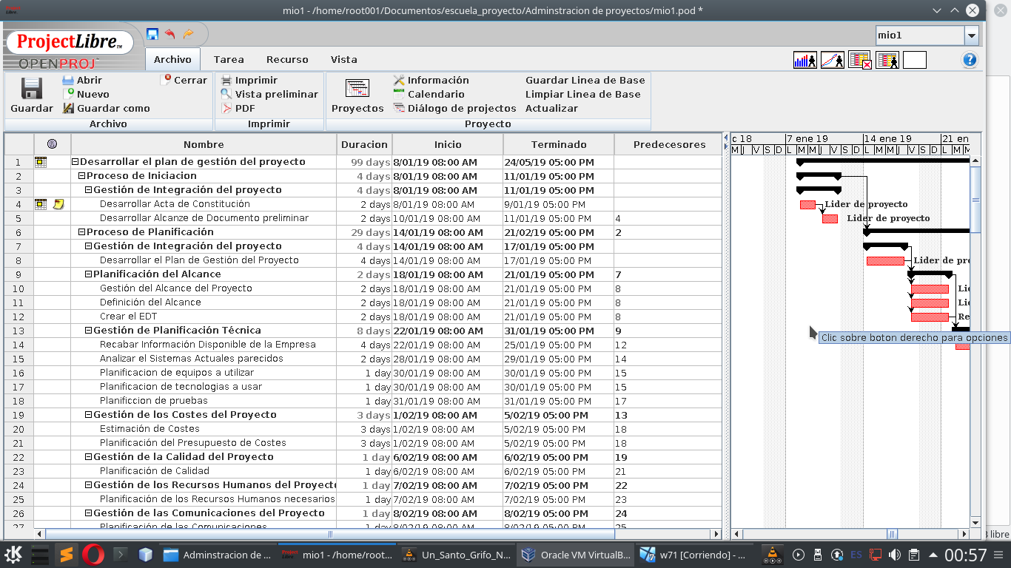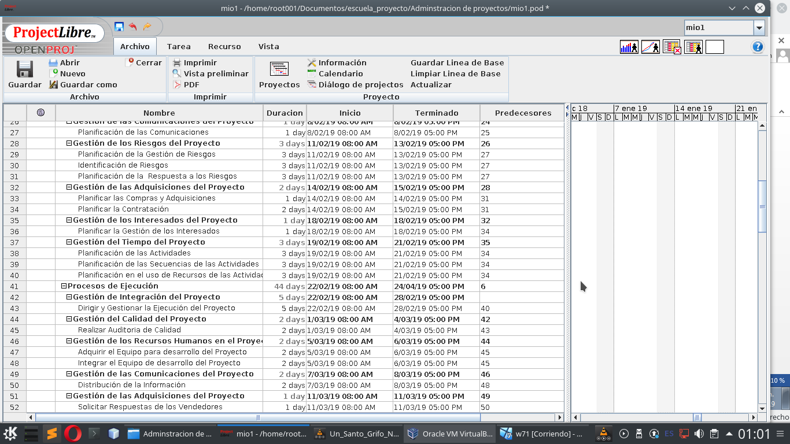

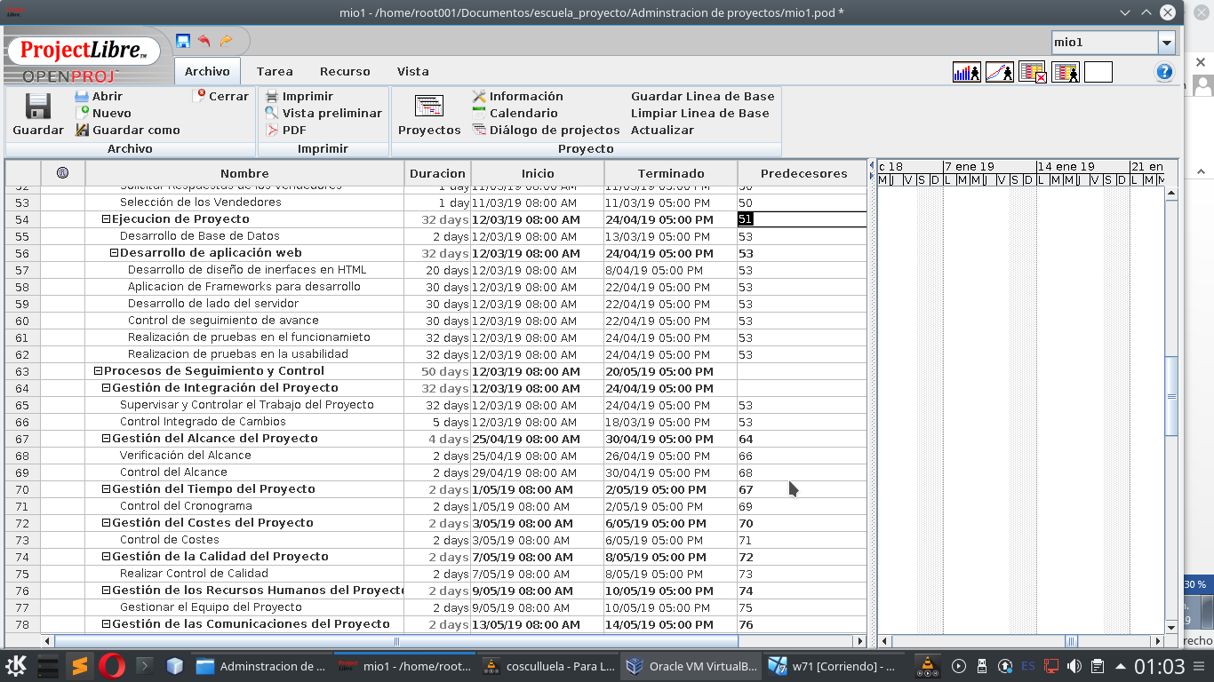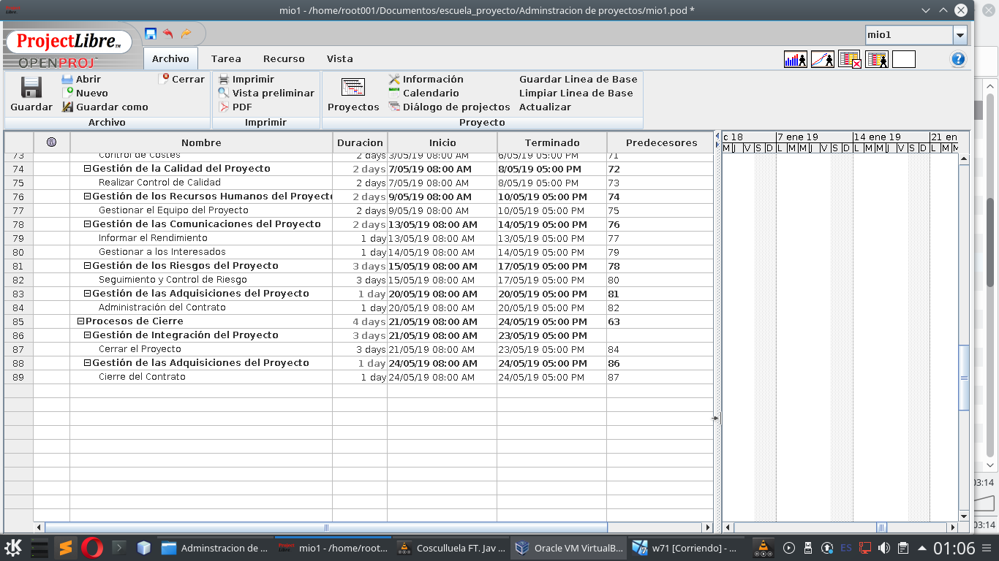

Tabla 21 Diccionario de EDT

6.3 Gestión de Tiempo

6.3.1 Lista de Actividades

Las actividades están definidas de acuerdo a lo planteado en la Estructura de desglose de trabajo EDT.

En la siguiente tabla se muestran cada una de las actividades específicas realizadas a lo largo del proyecto, así como el periodo en días y horas en que se realizó, esto con el fin de tener claro el tiempo asignado para el proyecto. Las jornadas de trabajo están consideradas de lunes a viernes con un total de 8 horas diarias y las horas festivas no laborables, por lo que se representa cada actividad con una fecha de inicio, fecha de término, total de días y el total de horas.

|  |  |  |  |  |  |
| --- | --- | --- | --- | --- | --- |
| **ID** | **ACTIVIDAD** | **FECHA**  **INICIO** | **FECHA TERMINO** | **TOTAL**  **DE**  **DÍAS** | **TOTAL, DE**  **HORAS** |
| 0001 | Proceso de Iniciación | 8/01/18 | 11/01/18 | 4 días | 32 horas |
| 0002 | Proceso de Planificación | 12/01/18 | 21/02/18 | 29 días | 232 horas |
| 0003 | Procesos de Ejecución | 22/02/18 | 24/04/18 | 44 días | 352 horas |
| 0004 | Procesos de Seguimiento | 12/03/18 | 01/05/18 | 37 días | 296 horas |
| 0005 | Procesos de Cierre | 02/05/18 | 07/05/18 | 4 días | 32 horas |

Tabla 22 Lista de Actividades

6.3.2 Cronograma de actividades

A continuación se muestra el desarrollo de cada actividad identificando los días de cada mes en los que se realizará cada actividad, tomando en cuenta que los días hábiles de la realización de actividades son de lunes a viernes. De acuerdo al diccionario EDT en el apartado 6.2.5 se realiza un diagrama de Gantt para representar el cronograma de actividades.

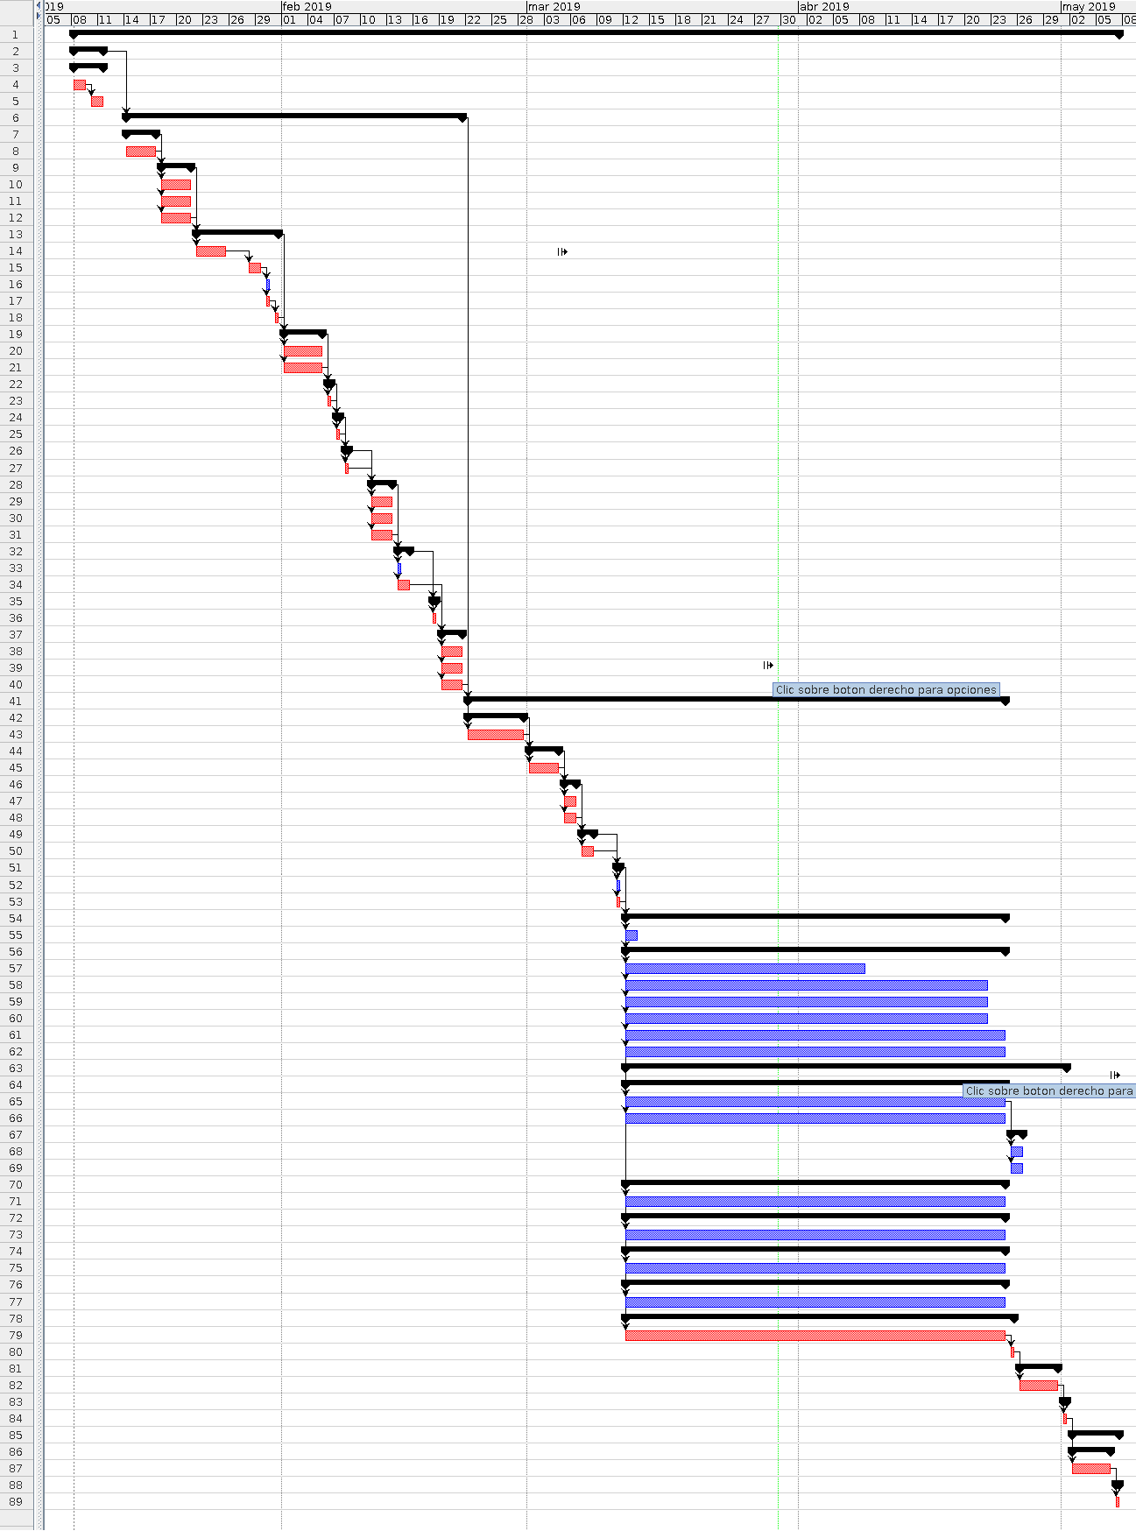

Figura 59 Diagrama de Gantt para cronograma de actividades

6.3.3 Atributos de Actividades

|  |  |
| --- | --- |
| **FASES** | **DESCRIPCIÓN** |
| INICIACIÓN | Definición, asignación y matriculación del proyecto. |
| ANALISIS | Entrevista con el cliente, definición, verificación de costos, análisis de requisitos funcionales y no funcionales, arquitectura y asignación del proyecto. |
| DISEÑO | Incluye la metodología, tecnologías, guía de estilo, modelo de datos, permisos, lógica de negocio e interfaz. |
| PROTOTIPO | Buscar software adecuado al sistema. |
| DESARROLLO | Esta fase es prácticamente el desarrollo del proyecto, en el cual todo el trabajo delimitado en el alcance debe ser realizado por los especialistas en el área. |
| DOCUMENTACIÓN | Esta fase se realizará de manera discontinua a lo largo del proyecto en la cual se incluye toda la documentación del proyecto. |
| IMPLEMENTACIÓN | En esta parte se pone en marcha el servicio |
| CONCLUSIONES | Incluye cumplimiento de objetivos, retraso en la planificación, líneas de ampliación y valoración final. |
| ENTREGA FINAL | El director del proyecto firmará la aceptación y el cierre del proyecto. |

Tabla 23 Atributos de actividades

6.3.4 Descripción de actividades

|  |  |
| --- | --- |
| **Actividad** | **Descripción** |
| Recopilación de datos (Entrevistas) | Se realiza la entrevista con el cliente para recaudar toda la información acerca de cómo se realizará el sistema |
| Implementación de encuestas | Se realizan encuestas a cliente, empleados y aquellos que tengan cierto contacto con el sistema para saber cómo desarrollarlo |
| Análisis de la información recabada | Se analiza la información obtenida mediante la entrevista y las encuestas aplicadas para identificar la problemática y funcionamiento de la empresa. |
| **Diseño** | |
| Análisis BD | Se hace un listado de todo lo que se necesita para el funcionamiento del sistema y para poder elaborar la base de datos. |
| Análisis de la información | Se analiza la información y se implementa en el sistema |
| Creación de diagramas UML | Se realizan los diagramas UML donde se expresa el funcionamiento que requiere el sistema |
| Creación de BD | Para la creación de la base de datos se debe tener en cuenta los aspectos importantes del programa para poder realizar los registros. |
| Creación de modelo Entidad-  Relación | Se realiza el diagrama entidad-relación que permitirá expresar la problemática que hay en la empresa y posteriormente se aplicará el proceso de normalización que consiste en aplicar una serie de reglas a las relaciones obtenidas y con ello se pasa al modelo relacional |
| Creación del modelo relacional | Terminado el proceso de normalización se continua con la realización del modelo relacional el cual es un esquema donde se muestran las relaciones que tiene una tabla con otra y los atributos con los que contará y a partir del cual se podrá realizar el modelado físico en el DBMS. |
| Creación de Diccionario de datos | Se explica brevemente el funcionamiento de cada tabla y de cada dato de la base de datos. |
| Diseño interfaz (Colores) | De acuerdo a la información que el cliente ha proporcionado se establece el diseño en colores, imágenes, etc. Que se utilizarán en el sitio. |
| Estructura del sistema | Se busca la forma de una buena organización en la estructura del sistema para que este sea amigable para el usuario. |
| Estructura de servidor | Se busca una forma correcta de poder tener un servidor eficiente y seguro, implementando software libre. |
| **Desarrollo** | |
| Buscar herramientas para desarrollo adecuadas y seguras | Se procede a la búsqueda del lenguaje adecuado para desarrollar todo el sistema, que permita un desarrollo eficaz y seguro. |
| Adquisición de equipo de servidor | Se busca obtener un servidor eficaz que pueda ser escalable a futuro. |
| Realizar desarrollo de sistema de información | Se aplica el diseño acordado a la estructura del sistema empleando el software seleccionado para su realización. |
| Realizar instalación de servidor y Firewall | Se aplican las configuraciones necesarias para tener un servicio seguro y eficaz |
| **Implementación** | |
| Se presenta proyecto al cliente para verificar funcionamiento | Se hace una presentación del proyecto al usuario final y entregar manual de uso. |

Tabla 24 Descripción de actividades

6.4 Gestión de Recursos Humanos

6.4.1 Roles y Responsabilidades

**Manual de operaciones (roles y perfiles)**

Una vez ya planificado los miembros que participan en el proyecto se describen los roles y responsabilidades que desempeña cada participante, estos se presentan a continuación, así como también se da una breve descripción de las competencias que existen entre ellos.

**Puesto**: Líder del proyecto

**Descripción:** Dirigir el proyecto y supervisar que se cumplan las actividades planeadas junto con las normas de calidad establecidas.

**Perfil:** Ingenieros en Sistemas, Licenciado en computación o carreras afines

**Experiencia:** 2 años en cargo similar

**Conocimientos Específicos:**

* Conocimientos de Tecnologías de la información.
* Capacidad de planificación y coordinación
* Capacidad de análisis
* Disciplina
* Excelentes habilidades de comunicación
* Conocimientos del idioma inglés a nivel avanzado
* Liderazgo y gerenciamiento de proyectos y grupos de trabajo
* Experiencia en liderar proyectos de desarrollo del software

**Puesto**: Asesor legal

**Descripción:** Consultor sobre el estado legal de los procesos que se realizan en el proyecto.

**Perfil:** Licenciado en Derecho

**Experiencia:** 2 años en cargo similar.

**Conocimientos Específicos:**

* Conocimientos en asuntos legales para proyectos de Tecnologías de la Información.
* Aplicación del marco legal en proyectos de Software

**Puesto**: Administrador de base de datos

**Descripción:** se encargará de administrar la base de datos, así como realizar actualizaciones del mismo en el momento que se requiera.

**Perfil:** Ingeniería en TI, Ingeniería en Sistemas Computacionales, Licenciado en informática o carreras afines

**Experiencia:** 1 años en cargo similar.

**Conocimientos Específicos:**

* Conocimiento y experiencia en tecnología de base de datos
* Experiencia demostrable de al menos 2 años en modelado de datos en grandes proyectos.
* Experiencia en administración de bases de datos MySQL
* Experiencia demostrable en grandes procesos de migración de datos.
* Conocimientos de herramientas de modelado: PowerDesigner, etc
* Conocimientos del idioma inglés a nivel avanzado

**Puesto**: Diseñador Gráfico

**Descripción:** Diseño gráfico para la vista de las interfaces.

**Perfil:** Carrera en diseño gráfico o fines.

**Experiencia:** 1 año en cargo similar.

**Conocimientos Específicos:**

* Excelentes habilidades de comunicación
* Conocimiento de herramientas de diseño aplicado a software

**Puesto**: Programador Frontend

**Descripción:** Desarrollo del sistema de en la parte visible para el usuario final, es decir, las interfaces gráficas.

**Perfil:** Ingeniería en TI, Ingeniería en Sistemas Computacionales, Licenciado en informática o carreras afines.

**Experiencia:** 1 año en cargo similar.

**Conocimientos Específicos:**

* Conocimiento en los lenguajes de programación especifico (java script, HTML, CSS3)
* Excelentes habilidades de comunicación
* Conocimientos del idioma inglés a nivel medio avanzado
* Conocimiento de herramientas de desarrollo de software

**Puesto**: Programador Backend

**Descripción:** Desarrollo del sistema de en la parte del servidor, para proveer de los servicios en línea.

**Perfil:** Ingeniería en TI, Ingeniería en Sistemas Computacionales, Licenciado en informática o carreras afines.

**Experiencia:** 1 año en cargo similar.

**Conocimientos Específicos:**

* Conocimiento en los lenguajes de programación especifico (java script, HTML, CSS3)
* Excelentes habilidades de comunicación
* Conocimientos del idioma inglés a nivel medio avanzado
* Conocimiento de herramientas de desarrollo de software

**Puesto**: Técnico en Redes

**Descripción:** Instalación y configuración de Serividores

**Perfil:** Ingeniería en TI, Licenciado en informática o carreras afines.

**Experiencia:** 1 año en cargo similar.

**Conocimientos Específicos:**

* Conocimientos en Administración de servidores.
* Conocimientos en seguridad de la Información

**Puesto**: Capturista de datos

**Descripción:** Encargado de digitalizar los datos necesarios del proyecto

**Perfil:** Carrera en Informática o a fines

**Experiencia:** 1 año en cargo similar.

**Conocimientos Específicos:**

* Conocimientos de programas procesadores de Texto
* Conocimientos básicos sobre Tecnologías de la Información

6.4.2 Organigrama de Proyecto

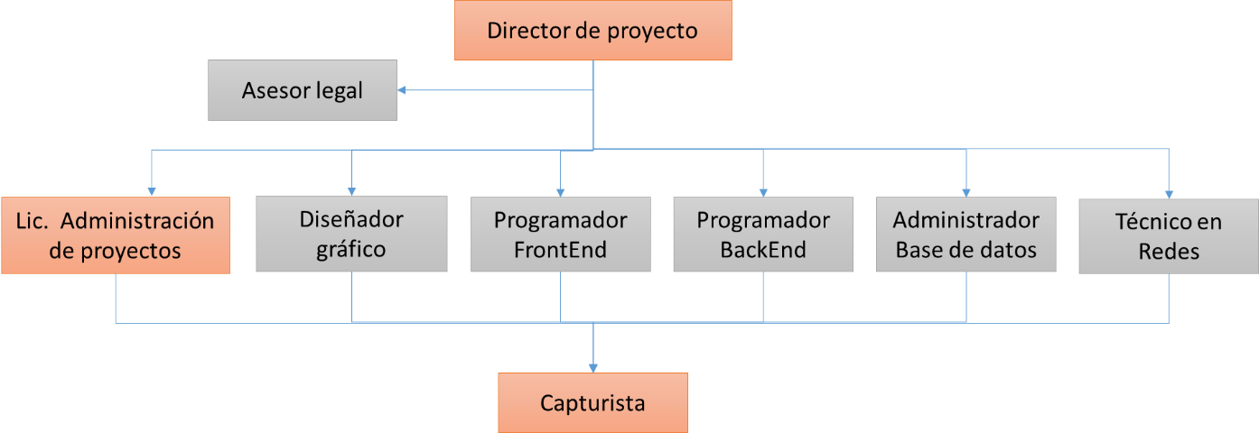

Figura 60 Organigrama de proyecto

6.4.3 Plan de gestión de personal

**Presentación de muestras de interés:** Los candidatos deberán presentar su curriculum vitae y otros documentos que se determinen de acuerdo a la plaza ofertada.

**Verificación preliminar de cumplimiento de requisitos mínimos:** Solo se incorporarán al proceso de selección aquellos candidatos que cumplan con los perfiles, en términos de conocimientos, habilidades y capacidades para desempeñarlos de manera adecuada.

**Realización de pruebas de selección**: La selección de los candidatos se hará utilizando diversas técnicas como entrevistas, pruebas de conocimiento, pruebas psicométricas, pruebas de personalidad, y técnicas de simulación entre otras. En cualquier caso, para la evaluación de los candidatos se deberá considerar como factores a evaluar: Preparación académica, evaluación de competencias, prueba de conocimientos, evaluación de la experiencia laboral y evaluación del desempeño, test de personalidad entre otras. Para los candidatos de fuente externa, se investigarán las referencias laborales.

* Serán considerados “elegibles” para cubrir determinado puesto, los candidatos que obtengan resultados satisfactorios en todas las pruebas de selección que se determinen.
* El responsable de Recursos Humanos o los terceros contratados para tal efecto, prepararan el informe respectivo con la recomendación de la selección respectiva, para ser sometido a consideración de la autoridad competente para su aprobación.
* En los test de personalidad proyectiva se plantean una serie de situaciones verosímiles en las que tú debes proponer una solución o una respuesta.
* Posteriormente, el seleccionador interpreta tus contestaciones para tener una visión general de tu personalidad.

**Contratación:** Con la decisión en firme de la autoridad correspondiente, el responsable de Reclutamiento de personal, convoca al candidato seleccionado para la entrevista final y acordar las condiciones de la contratación.

Al ser seleccionado para cubrir una plaza deberá entregar los siguientes documentos:

* Solicitud de empleo
* Fotocopias de títulos
* Referencias laborales
* Acta de nacimiento original
* Fotocopia de documentos personales: Documento Único de Identidad, Número de Identificación Tributaria, licencia de conducir y otros que sean necesarios.

El responsable de Recursos Humanos podrá agregar o eliminar documentos de acuerdo a la naturaleza del puesto y que permitan determinar el cumplimiento de los requisitos del mismo.

Los empleados de nuevo ingreso estarán en período de prueba de acuerdo a lo establecido en el Reglamento de Trabajo.

**Contratación por horarios:** Estos deberán presentar sus datos personales tales como RFC, No. Seguro social, clave interbancaria entro otros.

6.4.4 Matriz de responsabilidades

|  |  |  |  |  |  |
| --- | --- | --- | --- | --- | --- |
| **Persona** | **Proceso de Iniciación** | **Proceso de Planificación** | **Procesos de Ejecución** | **Procesos de Seguimiento** | **Procesos de Cierre** |
| Líder proyecto | R | R | R | E | R |
| Asesor Legal | C | C | C | C | C |
| Lic. Administrador de proyectos | E | E | I | R | E |
| Diseñador gráfico |  | C | E | R | C |
| Programador Frontend |  | C | E | I | I |
| Programador Backend |  | C | E | I | I |
| Administrador de base de datos |  | C | E | C | I |
| Técnico en redes |  | C | E | C | I |
| Capturista | I | I | I | I | I |

Tabla 25 Matriz de Asignación de Responsabilidades

**R:** Responsable (Responsible). Responsable de realizar la tarea.

**E:** Encargado (Accountable). Responsable de que la tarea o proceso se cumpla.

**C:** Consultor (Cosulted). Consulta información acerca del proceso o tarea.

**I:** Informador (Informed). Informa acerca del proceso o tarea.

6.5 Gestión de Comunicaciones

6.5.1 Plan de comunicaciones

La comunicación es un factor muy importante al momento de desarrollar un proyecto, de la misma forma los medios necesarios para que esta se lleve a cabo, son de la misma forma un elemento que influye en muchas formas a la buena organización de los integrantes del equipo de trabajo. Seguido se muestra una tabla donde se describen los detalles de los medios de comunicación en la forma que esto influyen en el desarrollo del proyecto:

|  |  |
| --- | --- |
| **Medio** | **Descripción** |
| Internet | Este tipo de comunicación es a través de un medio en una infraestructura de red, aplicada a la comunicación, por este medio se puede generar una comunicación eficaz que ayuda a la integración del proyecto de una forma más dinámica. |
| Celulares | Si en algún momento algún empleado sale se puede estar en comunicación a través del celular. |
| Oficios y documentos impresos | Brindar información de manera física, por medio de memorándums, informes ,etc. |

Tabla 26 Medios de comunicación

6.5.2 Distribución de la información

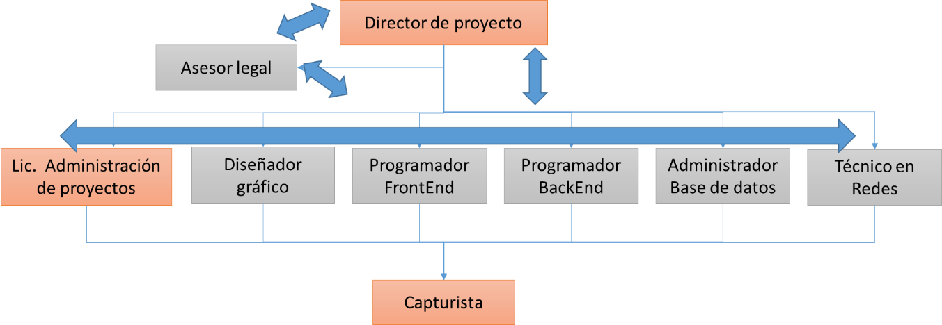

Figura 61 Distribución de la información

**Sistema de comunicación**

Ascendente:

* Es la comunicación que existe entre los niveles inferiores hacia los niveles con mayor jerarquía de la organización, como lo puede ser el del Técnico en Redes con el Ing. en Telecomunicaciones.

Descendente:

* De manera contraria a la ascendente se realizará cuando los puestos con mayor jerarquía requieran información o reportes a los de menor.

Horizontal:

* Se realiza entre individuos que se encuentran en el mismo nivel jerárquico, por ejemplo entre el Ing. en Sistemas con el Ing. en Telecomunicaciones.

6.5.3 Informar el rendimiento

La matriz de comunicaciones es una herramienta de gestión que contiene una descripción detallada de todos los requisitos y necesidades de información de los participantes del proyecto y cuya responsabilidad de elaborar e implementar recae sobre el líder del proyecto. Lo cual permite recibir información práctica, confiable y sobre todo pertinente en relación con las necesidades de los diferentes involucrados que toman sus decisiones y forman sus opiniones con base en las comunicaciones que reciben.

A continuación se muestra la matriz de comunicaciones:

|  |  |  |  |  |  |
| --- | --- | --- | --- | --- | --- |
| **MATRIZ DE COMUNICACIONES** | | | | | |
| **INFORMACIÓN** | **MEDIO/ FORMATO** | **TIPO** | **TIEMPO** | **RESPONSABLE** | **DIRIGIDO A** |
| Avance del proyecto | Electrónico y/o impreso | Informal | Semanal | Administrador de proyecto | Líder de Proyecto |
| Reporte de estado | Electrónico y/o impreso | Informal | Diario | Programador FrontEnd | Líder de Proyecto |
| Reuniones | Físico | Formal | Semanal | Equipo de proyecto | Líder de Proyecto |
| Correos | Electrónico/digital | Formal/informal | Diario | Líder de proyecto | Todos |
| Organigrama | Digital | Informal | Indefinido | Líder de Proyecto | Todos |
| Sistema de información | Digital | Informal | Semanal | Administrador de proyecto | Líder de Proyecto |
| Cronograma | Electrónico | Formal | Semanal | Líder de Proyecto | Todos |
| Informes | Digital/impreso | Formal | Indefinido | Colaboradores | Todos |
| Instrucciones | Digital/impreso | Formal | Indefinido | Líder de proyecto | Todos |
| Estado Legal | Digital/impreso | Formal | Indefinido | Asesor Legal | Todos |

Tabla 27 Matriz de Comunicaciones

6.6 Gestión de Calidad

Incluir los procesos y actividades que determinen los objetivos es necesario para poder satisfacer las necesidades que motivan a su realización, esto define una buena gestión de calidad. Los procesos para poder desarrollar de una manera congruente esta gestión son los siguientes:

* Planificación de Calidad: identificar qué normas de calidad son relevantes para el proyecto y determinando cómo satisfacerlas.
* Realizar Aseguramiento de Calidad: aplicar las actividades planificadas y sistemáticas relativas a la calidad, para asegurar que el proyecto utilice todos los procesos necesarios para cumplir con los requisitos.
* Realizar Control de Calidad: supervisar los resultados específicos del proyecto, para determinar si cumplen con las normas de calidad relevantes e identificar modos de eliminar las causas de un rendimiento insatisfactorio.

6.6.1 Normas y protocolos de calidad

La definición de las normas y protocolos de calidad en el desarrollo del proyecto es importante ya que estos remarcan la profesionalidad en el desarrollo de este. Seguido se muestra una tabla de la normas y protocolos para el desarrollo del proyecto.

|  |  |  |
| --- | --- | --- |
| **NOMBRE** | **TIPO** | **CONCEPTO** |
| ISO 9000 | Norma | El ISO 9000 especifica la manera en que una organización opera sus estándares de calidad, tiempos de entrega y niveles de servicio. Existen más de 20 elementos en los estándares de esta ISO que se relacionan con la manera en que los sistemas operan. |
| ISO 27000 | Norma | Es un conjunto de estándares desarrollados -o en fase de desarrollo por ISO, que proporcionan un marco de gestión de la seguridad de la información utilizable por cualquier tipo de organización, pública o privada, grande o pequeña. |
| ISO 10000 | Norma | Guía para la gestión del proyecto, así como la aplicación de la Norma 9000, además de asegurar la calidad en el producto. |
| PMBOK | Norma | Modelo a utilizar para la mejora y evaluación de los procesos de desarrollo y mantenimiento de la aplicación. |
| PRO_001 | Protocolo | Define el nombramiento de variables para la programación del sistema de información |
| PRO_002 | Protocolo | Define el orden de declaración de clases, funcione y variables en el desarrollo del sistema de información. |
| PRO_003 | Protocolo | Define el nombramiento en las tablas y campos de la base de datos. |
| PRO_004 | Protocolo | Protocolo para la configuración del sistema operativo del servidor. |

Tabla 28 Normas y protocolos de calidad

6.6.2 Plan de Calidad

El plan de calidad define los procesos necesario para poder aplicar y mantener calidad en los procesos para el desarrollo del proyecto, pero, para poder llevar a cabo los requerimientos que las normas de calidad que se plantean para este proyecto es indispensable tener en consideración los puntos específicos que se desean plantear considerando los procesos que se realizarán para la ejecución del plan de gestión de calidad. En la tabla 29 se muestra cómo se plantean los procesos, procedimientos y recursos que se deben considerar para aplicar las normas de calidad en el desarrollo del proyecto.

|  |  |  |
| --- | --- | --- |
| **EJECUCIÓN DEL PLAN DE GESTIÓN DE CALIDAD** | | |
| **PROCESOS** (Procesos de desarrollo de sistema a los cuales se les aplica un proceso de gestión de calidad) | **PROCEDIMIENTOS** (Procedimientos que se aplican a los procesos para realizar la gestión de calidad) | **RECURSOS** (Recursos necesarios para desarrollarlos) |
| Servicios de Diseño | Verificación de entregable del diseño del sistema | Diseñador gráfico, Responsable del entregable. |
| Servicios de Programación | Plan maestro de automatización, Lista de Control | Desarrolladores, Supervisor durante la programación, Responsable del entregable. |
| Pruebas de la estrategia de control del sistema | Inspección, Lista de control | Líder de proyecto  Responsable del entregable |

Tabla 29 Ejecución de plan de calidad

6.7 Gestión de Riesgos

La gestión de riesgos provee de medidas de seguridad o procesos que se desglosan acorde a los diferentes factores que influyen en el desarrollo del proyecto, lo cual se desglosa a lo largo de dicho desarrollo. Por ejemplo algunos factores podrían ser los siguientes:

* Planificación de la duración del proyecto incorrecta, no se termina en la fecha prevista.
* Requerimientos no definidos correctamente.
* Utilización de herramientas de desarrollo no adecuadas.
* Alta complejidad de la aplicación a desarrollar.
* Incompatibilidad o mala visualización de la aplicación en diferentes navegadores.
* Seguridad del servidor.
* Problemas de hardware en servidor.
* Realización de la fase de pruebas incorrecta.

6.7.1 Análisis cualitativo de riesgos

|  |  |  |  |  |
| --- | --- | --- | --- | --- |
|  |  | **Impacto** | | |
| **Probabilidad** | Alto | Mediano | Bajo |
| **Alta** | Extrema | Alta | Mediana |
| **Mediana** | Alta | Mediana | Baja |
| **Baja** | Mediana | Baja | Mínima |
| **Riesgo** | **Probabilidad** | **Impacto** | **Calificación del Riesgo** | **Acción para mitigar el riesgo** |
| Personal no disponible | Alta | Alta | Extremo | Negociación con personal. |
| La combinación de habilidades claves no estará disponible cuando sea necesario | Alta | Mediano | Alta | Negociación con el líder de procesos validado por el director del proyecto |
| Falta de  experiencia en  proyectos  resultarán en  retraso en la  ejecución de  actividades | Alta | Alta | Extrema | Consultas e  Intervenciones puntuales, ante la duda a los expertos contratados. Lectura de condiciones similares y consultas de fuentes de información. |
| El cliente cambie los requerimientos. | Alta | Alta | Alta | Se acordara en el acta de inicio los requerimientos. |
| Diseño fuera de presupuesto | Alta | Mediano | Alta | Se debe especificar en el plan de costos. |
| Falla de equipo técnico. | Media | Alta | Alta | Se debe realizar un respaldo de toda la información y  mensualmente realizar mantenimiento  preventivo y correctivo a los equipos |
| Salirse del marco legal | Media | Alta | Alta | Consulta al Asesor legal para la negociación legal. |

Tabla 30 Análisis de riesgo

6.7.2 Análisis cuantitativo de riesgos

|  |  |  |  |  |  |
| --- | --- | --- | --- | --- | --- |
| **Riesgo** | **Probabilidad de suceso** | **Prevención** | **Acción correctiva** | **Costo de acción correctiva** | **Responsable** |
| Mal diseño del sistema | Baja | Reunión Diseñador, cliente y el  Director del proyecto para aclarar dudas | Restructurar del sitio | $2500.00 | Director de proyecto |
| Costo excesivo del sistema | Media | Pláticas con recursos materiales y el cliente para llegar a un acuerdo | Buscar alternativas en recursos | Sin costo alguno | Administrador de proyectos |
| Mala estimación de tiempos | Media | Respetar los procesos definidos en el cronograma | Pagar horas extra para acelerar las actividad es | $10,000.00 | Director de proyecto |
| Programación defectuosa | Baja | Verificar la programación | Corregir los códigos defectuosos | Sin costo alguno | Desarrollador (Programador) |
| Mala instalación del servidor | Baja | Verificar la instalación del servidor | Corregir los posibles errores | $3,000.00 | Desarrollador (Programado) |

Tabla 31 Análisis cuantitativo de riesgos

6.7.3 Planificación de la respuesta a los riesgos

Todo proyecto tiene riesgos. Es habitual que cuesten más de lo que habíamos presupuestado o que tomen más tiempo de lo previsto. A veces los objetivos deseables no se cumplen. Otras, en el peor de los casos, incluso generan resultados negativos. Por lo tanto durante el desarrollo de este proyecto es importante considerar los puntos que se listan en la tabla 28 que se muestra a continuación:

|  |  |
| --- | --- |
| **PROPUESTAS** | |
| Evitar | Cambiar el plan para la dirección del proyecto, a fin de eliminar por completo la amenaza. También pueden aislarse los objetivos del proyecto del impacto de riesgos. |
| Transferir | Requiere trasladar a un tercero o parte del impacto negativo de una amenaza, junto con la propiedad de la respuesta.  Seguros y garantías. |
| Mitigar | Reducir a un umbral aceptable la probabilidad y/o el impacto de un evento adverso. |
| Aceptar | No cambiar el plan para la Dirección del proyecto para hacer frente a un riesgo, o no identificar ninguna otra estrategia de respuesta adecuada. |

Tabla 32 Planificación de respuesta a los riesgos

6.7.4 Identificación de riesgos

La identificación de riesgos es un factor muy importante, por lo que su eficaz definición es muy importante, la siguiente tabla muestra los riegos identificados. La siguiente tabla muestra una lista de riesgos de acuerdo a un tipo y la sugerencia de resolución.

|  |  |
| --- | --- |
| **TIPO DE RIESGO** | **SUGERENCIA** |
| Mal diseño | Realizar una solicitud al cliente con datos para la realización de un maquetado del diseño del sistema |
| Costo excesivo del sistema | Se sugiere tener un presupuesto para imprevistos. |
| Mala estimación de tiempo | Pagar horas extras para acelerar las actividades o asignar algunos días de tolerancia en el cronograma de actividades del proyecto |
| Programación defectuosa | Hacer constantes pruebas sobre las etapas de función del sistema para evitar defectos grandes al terminar el proyecto |
| Mala instalación del servidor | Hacer una prueba al término de instalación del servidor y constantemente supervisar su funcionamiento. |

Tabla 33 Lista de riesgos

Identificado el riesgo es importante informar a la persona responsable para obtener una pronta solución es por ello que se propone en el anexo 10.2 un registro para la notificación de riesgos.

Después de realizar el informe de riesgos se sugiere realizar una acción correctiva con el reporte que se sugiere en el anexo 10.3

6.8 Gestión de Adquisiciones

Es importante revisar y analizar las adquisiciones y/o compras del proyecto así como considerar tiempos y recursos para estas, analizar las premisas, supuestos y restricciones del proyecto que puedan afectar dicho plan. También es necesario considerar las políticas, normas, regulaciones y guías para las adquisiciones y/o compras para el proyecto.

6.8.1 Adquisición de materiales y equipos

La siguiente tabla muestra la lista de materiales a adquirir, los cuales son necesarios a lo largo del desarrollo del proyecto.

|  |  |  |
| --- | --- | --- |
| **MATERIAL** | **UNIDAD** | **CANTIDAD** |
| **Herramientas** | | |
| Equipo de computo | Equipo | 6 |
| Servidor | Equipo | 1 |
| Cable UTP CAT5 | Metros | 20 |
| Conexión a Internet | Paquete | 1 |
| **Papelería** | | |
| Tóner para copiadora | Pza | 1 |
| Cartucho de tinta para impresora | Pza | 1 |
| Paquete de hojas blancas (500 hojas) | Paquete | 1 |
| Marcador de textos | Paquete | 1 |
| Lapiceros | Paquete | 1 |
| Folders tamaño carta | Paquete | 1 |
| Cd-rom | Paquete | 1 |
| Etiquetas para cd-rom | Paquete | 1 |

Tabla 34 Materiales a Adquirir

6.8.2 Formatos para el proceso de adquisiciones

Formatos para adquisición y baja de Materiales y equipos.

|  |  |  |  |  |
| --- | --- | --- | --- | --- |
| **Formato de adquisiciones** | | | | |
| **Información Producto** | | | | |
| **Descripción de producto** | **Cantidad** | **Costos** | **Condiciones de marcado** | **Especificaciones Técnicas** |
|  |  |  |  |  |
| **Información de Proveedor** | | | | |
| **Nombre** | **Costos** | **Capacidad Financiera** | **Capacidad Técnica** | **Criterios de Evaluación** |
|  |  |  |  |  |
|  |  |  |  |  |
| Observaciones: | | | | |
| Elaborado por: | | | | |

Tabla 35 Formato para adquisición de Materiales y equipos

|  |  |  |  |  |
| --- | --- | --- | --- | --- |
| **Formato de Bajas** | | | | |
| **Información Producto** | | | | |
| **Descripción de producto** | **Cantidad** | **Costos** | **Condiciones de marcado** | **Especificaciones Técnicas** |
|  |  |  |  |  |
| **Información de Proveedor** | | | | |
| **Nombre** | **Costos** | **Capacidad Financiera** | **Capacidad Técnica** | **Criterios de Evaluación** |
|  |  |  |  |  |
|  |  |  |  |  |
| **Información de baja** | | | | |
| **Motivo** | | **Detalles** | | |
|  | |  | | |
| Observaciones: | | | | |
| Elaborado por: | | | | |

Tabla 36 Formato para bajas de Materiales y equipos

6.9 Gestión de Costos

6.9.1 Estimación de cotos

Esta gestión se muestran los costos que se realizarán a lo largo del proyecto ya que es indispensable tener un control de los recursos económicos dentro del mismo donde se incluye el salario del personal, los recursos materiales así como la cotización de los riesgos que puedan presentarse.

|  |  |  |  |
| --- | --- | --- | --- |
| **Rol** | **SUELDO QUINCENAL** | **PERIODO A LABORAR** | **TOTAL** |
| Administrador de Proyectos en TI | $5,500 | 8.5 quincenas | $46,750 |
| Asesor Legal | $5,000 | 2 quincenas | $10,000 |
| Lic. Administración de proyectos | $5.000 | 8.5 quincenas | $42,500 |
| Diseñador gráfico | $5,000 | 3 quincenas | $15,000 |
| Programador FrontEnd | $6,000 | 4 quincenas | $24,000 |
| Programador BackEnd | $6,000 | 4 quincenas | $24,000 |
| Administrador de base de datos | $6,000 | 4 quincenas | $24,000 |
| Técnico en Redes | $4,000 | 4 quincenas | $16,000 |
| Capturista | $3,500 | 8.5 quincenas | $29,750 |
| **Total=** | | | **$232,000** |

Tabla 37 Costos por Recursos Humanos

|  |  |  |  |  |
| --- | --- | --- | --- | --- |
| **MATERIAL** | **CANTIDAD** | **PRECIO UNITARIO** | **TIPO** | **TOTAL** |
| Equipo de computo | 6 | $ 2,000 | Renta/ Mes * 4 | $ 48,000 |
| Servidor | 1 | $ 87,000 | Adquisición | $ 87,000 |
| Cable UTP CAT5 | 20 | $ 6 | Adquisición | $ 120 |
| Conexión a Internet | 1 | $ 2,000 | Renta/ provisto por la empresa | $ 0 |
| Impresora | 1 | $ 500 | Renta/ Mes * 4 | $ 2,000 |
| Paquete de hojas blancas (500 hojas) | 1 | $ 120 | Adquisición | $ 120 |
| Marcador de textos | 1 | $ 15 | Adquisición | $15 |
| Lapiceros | 9 | $ 10 | Adquisición | $ 90 |
| Folders tamaño carta | 1 | $ 80 | Adquisición | $ 80 |
| Cd-rom | 1 | $150 | Adquisición | $ 150 |
| Etiquetas para cd-rom | 1 | $ 50 | Adquisición | $ 50 |
| **Total:** | | | | **$ 137,505** |

Tabla 38 Costo por materiales

|  |  |  |
| --- | --- | --- |
| **RIESGO** | **COSTO DE ACCIÓN CORRECTIVA** | **TOTAL** |
| Mal diseño del sistema | $ 2,500 | $ 2,500 |
| Costo excesivo del sistema | $ 0 | $ 0 |
| Mala estimación de tiempos | $ 10,000 | $ 10,000 |
| Programación defectuosa | $ 0 | $ 0 |
| Mala instalación del servidor | $ 3,000 | $ 3,000 |
| **Total=** | | **$ 15,500** |

Tabla 39 Costos por riesgos

|  |  |  |  |
| --- | --- | --- | --- |
| **Descripción** | **Precio** | **Tiempo** | **Total** |
| Servicio de internet | $ 500 /mes | 4 meses | $ 2,000 |
| Renta de oficina | $ 2000 /mes | 4 meses | $ 8,000 |
| Alimento | $ 60 /día | 80 días | $ 4,800 |
| Comunicación | $ 500 /mes | 4 mes | $ 2,000 |
| Total: | | | **$16,800** |

Tabla 40 Costo de operaciones y servicios

6.9.2 Costo total

La estimación de costos totales se muestra en la siguiente tabla de forma resumida de acuerdo a los principales rubros a los que se enfoca.

|  |  |
| --- | --- |
| **RUBRO** | **TOTAL** |
| Costo por Recursos Humanos | $232,000 |
| Costo por Materiales | $ 137,505 |
| Costo por Riesgos | $ 15,500 |
| Costo de operaciones y servicios | $ 16,800 |
| **Costo Total** | **$ 401,805** |

Tabla 41 Costos totales

Hecha la estimación de costos se tiene un precio total del desarrollo del proyecto.

6.10 Gestión de Interesados

6.10.1 Interesados del proyecto

|  |  |
| --- | --- |
| **Interesado** | **Descripción** |
| Empresa | Soluciones Integrales & Comunicaciones |
| El director del proyecto | Ing. En Tecnologías de la información |
| Los encargados de implementar el proyecto | El personal operativo de la dirección asignado al proyecto |
| Los beneficiados indirectamente por el proyecto | Personal de las escuelas. |

Tabla 42 Lista de interesados

7. ANÁLISIS DE RESULTADOS

Luego del análisis y desarrollo de un “Sistema Integral para la gestión de presupuestos en la empresa Soluciones Integrales y comunicación (SIC)” se obtuvo como resultado un gran beneficio en cuanto al tiempo de desarrollo de los presupuestos y el control de estos, así también como la buena administración de los datos sensibles de la empresa, los cuales se almacenan en un servidor al que solo los de la empresa tienen acceso.

El desarrollo de interfaces aptas en usabilidad ayuda a que el uso del sistema sea sencillo y fácil de aprender, así como la realización de los presupuestos acorde a los requerimientos de la empresa y del cliente de una forma sencilla y funcional la cual genera los datos acorde a los lineamientos que la empresa tiene como estándar.

La realización de un buen análisis para el desarrollo de dicho sistema fue un factor clave para lograr los resultados esperados por la empresa, ya que, el estudio de los formatos y la estructuración de la base de datos perite hacer estructuras de presupuestos aptas, así como configurables en un 80% en cuanto a contenido se refiere, dando así una ventaja en el tiempo de realización y el almacenamiento de los mismos a base de registros permite su consulta en cualquier otro momento.

El resultado de todo el proceso para el desarrollo del proyecto da como referencia un desarrollo exitoso, el cual cumple con las especificaciones del cliente y del usuario final.

8. CONSLUSIONES Y RECOMOENDACIONES

8.1 Conclusiones

En conclusión este proyecto es un esfuerzo para lograr un objetivo específico mediante una serie especial de actividades interrelacionadas y la utilización eficiente de recursos. Una de las principales metas de un proyecto es llegar al alcance establecido dentro del costo y tiempo programado. Para lograr el objetivo es necesario recurrir a la planeación siendo ésta una función principal del proceso.

Para la realización de este proyecto se empleó la metodología PMBOK la cual ayuda a tener la administración correcta del proyecto.

Es muy importante este proyecto ya que se cumplieron todas las expectativas, proponiendo un sistema que permita realizar el registro de docentes y tener un control mediante el mismo.

Se puede concluir que se realizó un trabajo muy eficiente, ya que en primer lugar se realizó una programación del proyecto basándose en el PMBOK en el cual se estimó el tiempo y duraciones para cada actividad a realizar. La mayoría de las actividades se cumplieron en el tiempo programado.

Cabe remarcar que la integración de un servidor a un sistema de información propio de la empresa, da mayor disponibilidad a este dentro de la empresa ya que estaría puesto en marcha des de la red interna, lo que da una gran ventaja en cuanto a la fluidez del sistema.

Otra conclusión sobre el desarrollo de este proyecto es la importancia que en la actualidad las empresas que van desde una pequeña hasta una grande que los recursos de Tecnologías de la Información pueden aumentar tanto la productividad como la mejora de los servicios que estas ofrecen, por ello hacer inversiones en proyectos orientados a estas siempre será una buena inversión.

8.2 Recomendaciones

Es recomendable que se analice punto a punto cada gestión para poder comprender la forma del desarrollo del proyecto y las tecnologías que es en este se implementan para de esta manera facilitar los procesos necesarios de soporte en caso que se requiera. También es recomendable brindar soporte contaste tanto al servidor como al sistema de información, ya que a lo largo del tiempo de uso, se pueden incluir mejoras a este y de esta forma aumentar la productividad de los componentes que integran este proyecto.

Otra recomendación importante es que al proyecto sea implementado un plan de mejora continua, esto para evitar que los componentes queden obsoletos en algún momento y para preveneir riesgos que en un futuro puedan surgir.

9. FUNETES CONSULTADAS

Bootstrap. (02 de 06 de 2018). *Bootstrap · The most popular HTML, CSS, and JS library in the world.* Obtenido de getbootstrap.com: https://getbootstrap.com

Esteban, L. M. (20 de 12 de 2017). *Infortelecom*. Obtenido de infortelecom.es: https://infortelecom.es/blog/que-es-un-servidor-y-para-que-sirve/

Gómez, M. (02 de 06 de 2018). *CodeIgniter Framework PHP - En Español*. Obtenido de codeigniter.es: codeigniter.es

Miralles, L. (13 de 03 de 2014). *navegadoresdeinternet.net*. (www.navegadoresdeinternet.net) Recuperado el 02 de 07 de 2017, de http://www.navegadoresdeinternet.net

Mora, S. L. (2001). Programación en Internet: Clientes Web (libro completo gratuito en pdf) (1ª edición). En S. L. Mora, *Programación en Internet: Clientes Web (libro completo gratuito en pdf) (1ª edición)* (págs. 1-120). España: Editorial Club Universitario.

Morales, J. D. (30 de 06 de 2014). *IBM developerWorks*. (IBM) Recuperado el 02 de 07 de 2017, de https://www.ibm.com/developerworks/ssa/data/library/tipos_bases_de_datos/index.html

The PHP Group. (02 de 06 de 2018). *PHP: ¿Qué es PHP? - Manual*. Obtenido de php.net: http://php.net/manual/es/intro-whatis.php

10. ANEXOS

10.1 Formato para notificar riesgos

|  |
| --- |
| **NOTIFICACION DE RIESGOS** |
| Fecha:_______________ personal:____________________________________ |
| Riesgo encontrado:__________________________________________________________  ____________________________________________________________________ Causa probable:____________________________________________________________  ____________________________________________________________________  Posible consecuencia:________________________________________________________  ____________________________________________________________________  Posible solución:_____________________________________________________________ ____________________________________________________________________ |

Tabla 43 Formato para notificar riesgos

10.3 Formato para acción correctiva

|  |  |
| --- | --- |
| **Acción correctiva** | |
| **Asunto:** | **Núm. de registro:** |
| **Descripción del problema que se quiere eliminar o evitar:** | |
| **Causa o causas que generan el problema o que lo pueden generar:** | |
| **Acciones preventivas que se puedan aplicar:** | |
| **NO DEBE CONCLUIRSE UNA ACCIÓN PREVENTIVA**  **HASTA QUE NO SE HAYA VERIFICADO LA EFICACIA**  **DE LAS SOLUCIONES PROPUESTAS** | **Firma Responsable de la acción:** |

Tabla 44 Formato para acción correctiva